


P100 & P100ss

Портативные микробиологические пробоотборники воздуха

Руководство пользователя
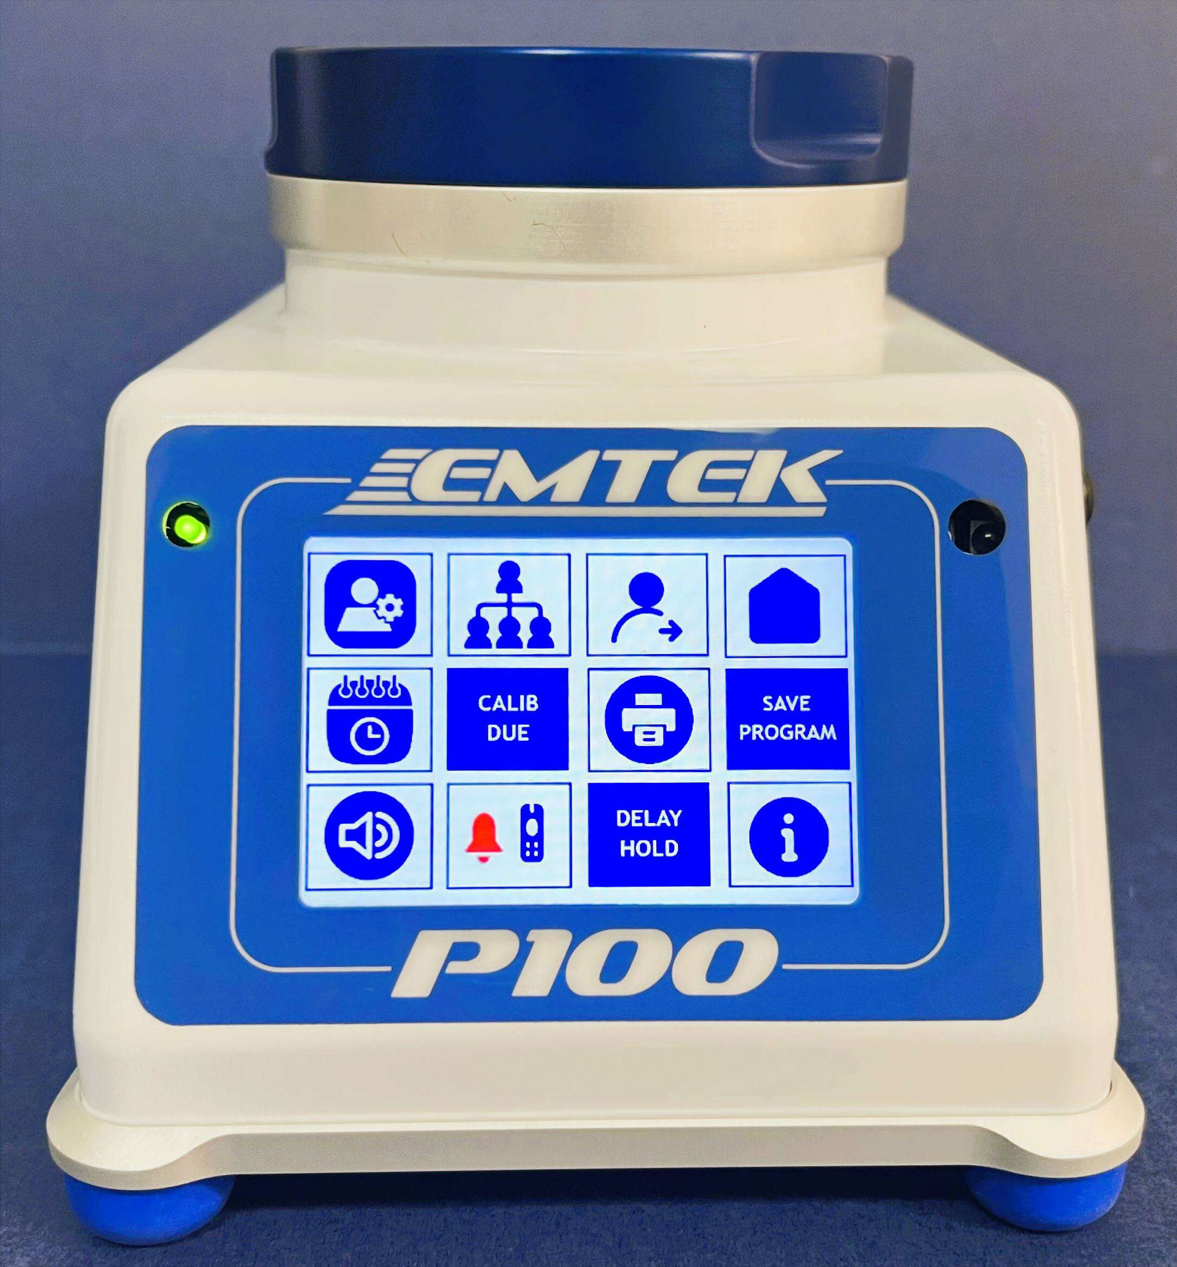
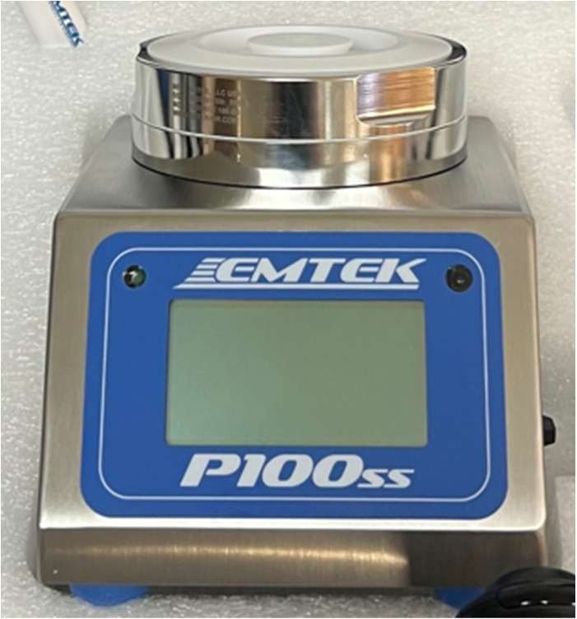
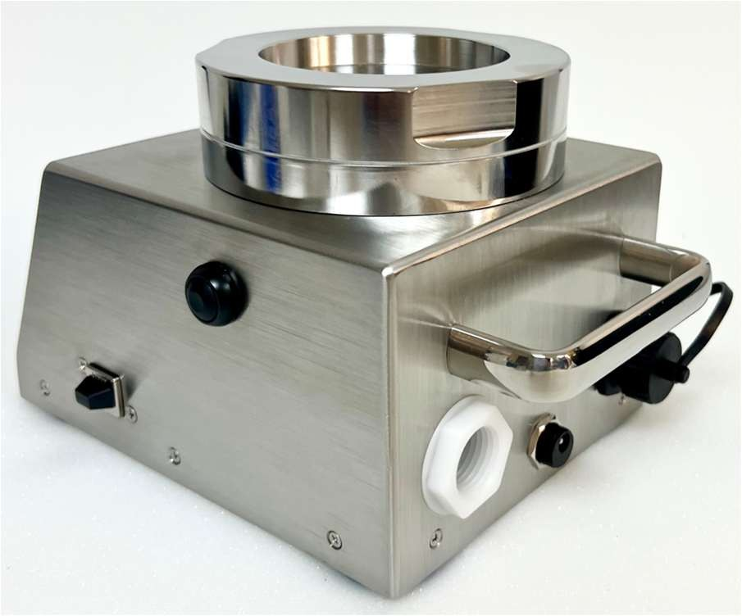
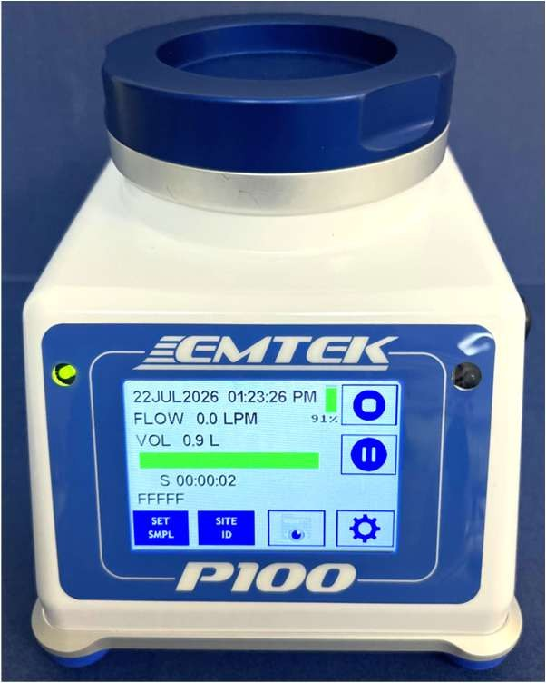
olil.ru | zakaz@olil.ru | +7 (495) 543-88-54

Оглавление
Раздел 1 Технические характеристики 3
Раздел 2 Общая информация 4
2.1 Описание документа 4
2.2 Авторские права 4
2.3 Отказ от ответственности 4
2.4 Ограничения лицензии 4
2.5 Техническое описание моделей P100 и P100ss 5
2.6 Правила техники безопасности 8
2.6.1 Информация об опасности, на которую следует обратить внимание 8
2.6.2 Предупредительные маркировочные знаки 10
2.7 Стандарты и нормативные требования 12
2.7.1 Декларация соответствия CE – см. Приложение 1 12
2.7.2 Соответствие 21 CFR Part 11 12
2.8 Гарантия – 12
2.9 Калибровка 13
Раздел 3 Описание продукта 14
3.1 Краткое описание характеристик 14
3.2 Распаковка или упаковка P100/P100ss и компонентов 15
3.2.1 Контрольный список компонентов прибора –P100/P100ss 15
3.2.2 Дополнительные компоненты 16
3.2.3 Кейс для переноски компонентов 17
Раздел 4 Установка 19
4.1 Информация по безопасности при подключении 19
4.2 Меры предосторожности в отношении электростатического разряда (ESD) 19
4.3 Зарядка аккумуляторной батареи P100/P100ss 20
4.4 Подключение электропитания и передачи данных 21
Раздел 5 Описание P100 23
5.1 Вид P100/P100ss спереди (на изображении показан P100) 23
5.2 Вид сбоку/сзади P100/P100ss (на изображении показана модель P100ss) 24
Раздел 6 Краткое руководство по началу работы 25
Раздел 7 Инструкции по эксплуатации 26
7.1 Описание и функции сенсорного экрана 26
7.1.1 Использование экрана общих параметров 26
7.1.2 Использование клавиатуры для ввода букв, цифр и символов 26
7.2 Вид главного экрана / экрана ЗАПУСК ЦИКЛА (SAMPLE RUN) 28
7.2.1 Вид экрана ЗАДАТЬ ЦИКЛ (SET SAMPLE) 30
7.2.2 Экран ОПИСАНИЕ МЕСТА (SITE DESCRIPTION) 32
7.2.3 Экран ОТЧЁТ ПО ДАННЫМ ЦИКЛА (RUN DATA REPORT) 33
7.3 Экран НАСТРОЙКА (SETUP) 37
7.3.1 Экран ПАРАМЕТРЫ АДМИНИСТРАТОРА (ADMINISTRATIVE OPTIONS) 39
7.3.2 Экран УЧЁТНЫЕ ЗАПИСИ АДМИНИСТРАТОРА И ПОЛЬЗОВАТЕЛЯ (ADMIN & USER ACCOUNTS) 49
7.3.3 Экран ВХОД/ВЫХОД ПОЛЬЗОВАТЕЛЯ/АДМИНИСТРАТОРА (USER/ADMIN LOG IN/OUT) 53
7.3.4 КЛАВИША ЭКРАНА ГЛАВНЫЙ/ЦИКЛ ОТБОРА ПРОБЫ (HOME/SAMPLE RUN SCREEN KEY) 54
7.3.5 Экран ДАТА/ВРЕМЯ (DATE/TIME) 55
7.3.6 Экран СРОК КАЛИБРОВКИ (CALIBRATION DUE) 57
7.3.7 Экран ПРИНТЕР (PRINTER) 60
7.3.8 Экран СОХРАНИТЬ ПРОГРАММУ (SAVE PROGRAM) 61
7.3.9 Экран ГРОМКОСТЬ ЗВУКОВОГО СИГНАЛА (BEEPER/ALARM VOLUME) 63
7.3.10 Экран СИГНАЛИЗАЦИЯ РАСХОДА И ДИСТАНЦИОННОЕ УПРАВЛЕНИЕ (FLOW ALARM & REMOTE) 63
7.3.11 Экран ЗАДЕРЖКА, ТЕСТИРОВАНИЕ И ПАУЗА (DELAY, TEST, & HOLD) 65
7.3.12 Экран ИНФОРМАЦИЯ О ПРИБОРЕ (UNIT INFO) 66
7.4 Инфракрасный (ИК) пульт дистанционного управления 67
7.4.1 Установка батареек в пульт дистанционного управления 68
7.4.2 Управление P100/P100ss с помощью пульта дистанционного управления 68
7.5 Сигнализация расхода, предупреждение о низком заряде батареи и принудительное отключение вентилятора 69
7.6 Работа с дополнительным термопринтером для бумаги/этикеток 71
7.6.1 Загрузка бумаги/этикеток в принтер 71
7.7 Замена фильтра HEPA и/или аккумуляторной батареи 75
7.8 Калибровка сенсорного экрана 77
7.9 Транспортировка прибора P100/P100ss 77
Раздел 8 Сетевое взаимодействие с прибором P100/P100s 78
Приложение A: Общий порядок отбора проб с помощью P100/P100ss 80
A.1 Принципы работы P100/P100ss 80
A.2 Материалы 81
A.3 Проверка технического состояния 81
A.4 Сборка и тестирование пробоотборника P100/P100ss 83
A.5 Хранение и транспортировка 88
Приложение B: Рекомендуемая процедура дезинфекции P100/P100ss 89
B.1. Материалы 89
B.2 Процедура дезинфекции 89
Приложение C: ДОПОЛНИТЕЛЬНЫЕ КОМПОНЕНТЫ ДЛЯ ОТБОРА ПРОБ 92
C.1 Комплект для отбора проб сжатого воздуха/газа 92
C.2 Горизонтальный входной патрубок 94
C.3 Впускной патрубок для дистанционного отбора проб 94
С4 Комплект для удаленного отвода вытяжных газов 95
Приложение D: Рекомендации по сдаче проб и регистрации результатов 97
Приложение 1: Декларация о соответствии CE 99
Приложение 2: Ограниченная гарантия сроком на 2 года 100
Приложение 3: Экспорт файла данных в формате .PDF 101
Приложение 4: Экспорт файла данных в формате .CSV 102

Раздел 1 Технические характеристики
Портативные микробиологические пробоотборники воздуха P100 и P100ss
Тип двигателя | Электродвигатель нагнетателя
Дисплей/интерфейс | 3,5-дюймовый цветной ЖК-дисплей, 320x480, емкостный сенсорный экран IPS
Текущая версия прошивки | 2.018 (или более поздние версии, до внесения изменений)
Время/объем отбора пробы | Переменная (задается пользователем), максимальные значения: 120 минут/3396 литров при 28,3 л/мин, 60 минут/3000 л при 50 л/мин / 30 минут/3000 л при расходе 100 л/мин
Время задержки/удержания | Переменные (задаются пользователем)
Расход пробы | 28,3, 50 или 100 литров в минуту (л/мин) или 1 кубический фут в минуту (1 куб. фут/мин)  ПРИМЕЧАНИЕ: требуются отдельные впускные крышки для скоростей отбора проб 28,3 (1 куб. фут/мин), 50 л/мин и 100 л/мин
Регулировка расхода | Электронное управление массовым расходом с замкнутым контуром
Испытательные среды (чашки) | Размер: 90 мм испытательные пластины (полимерные чашки Петри) / Высота наполнения: от 15 до 40 мл (от стандартных до пластин с двойным или высоким уровнем наполнения)
Принтер (опция) | Термоэтикетки или бумага
Система управления (процессор) | Управление с помощью микропроцессора (32-разрядный процессор PIC)
Память | 512 кБ флэш-памяти для программы, 128 кБ ОЗУ для данных, 7 МБ для результатов анализов (10 000) и событий журнала аудита (25 000), 512 кБ EPROM. Уставки калибровки
Идентификатор/номер устройства | Определяемые/выбираемые пользователем
Описание объектов | Создаваемые/удаляемые/выбираемые пользователем
Описание программ | Создаваемые/удаляемые/выбираемые пользователем (включает: частоту отбора проб, объём/время, единицы измерения расхода/объёма, задержку/тест/удержание)
Идентификатор пробы | Уникальный номер, генерируемый системой (серийный номер устройства + 5-значная строка)
Входы/выходы | USB Client 1.1, Ethernet 10BaseT/100BaseT
Звуковая сигнализация | Внутренний (с регулировкой объёма пользователем)
Сигналы тревоги | Сигнализация превышения расхода +5 % (вкл./выкл.)
Габаритные размеры | P100: 7,5 × 5,5 × 6 дюймов (19,0 × 13,4 × 15,3 см) / P100ss: 7 × 5,375 × 5,5 дюймов (17,8 × 13,7 × 14 см)
Материалы корпуса | P100: впускное основание, крышка основания камеры с фильтрующим материалом, ручка: алюминий 6061 (с прозрачным анодированным покрытием) / крышка: Kydex™ с Microban™  P100ss: впускное основание из нержавеющей стали 316, камера с фильтрующим материалом, корпус, крышка основания корпуса, ручка
Материалы крышки впускного отверстия | P100: Алюминий 6061, впускной патрубок 28,3 л/мин (1 куб. фут/мин) — прозрачное анодированное покрытие, 50 л/мин — зелёное анодированное покрытие, впускной патрубок 100 л/мин — синее анодированное покрытие, 300 отверстий/крышка впускного патрубка. P100ss: нержавеющая сталь 316, электрополированная, 28,3, 50 и 100 л/мин
Выпускной фильтр | Фильтр HEPA, 0,2 микрон, сменный
Вес | P100: 4,4 фунта или 2,0 килограмма / P100ss: 7,9 фунта или 3,6 килограмма
Крепление на штатив | P100: Нижняя крышка, резьба ¼-20, глубина 0,250 дюйма (6,4 мм) / P100ss: не применимо
Аккумуляторная батарея | Литий-ионный аккумулятор на 8 элементов, 4400 мА·ч, 14,8 В
Источник питания перемен./пост. тока | Вход: 100–240 В переменного тока, 50/60 Гц, 130–168 ВА, 1,4 А / Выход: постоянный ток 18 В, 3,6 А
Зарядка/срок службы аккумулятора | Время полной зарядки аккумулятора после полной разрядки: примерно 2,5 часа  Время работы от аккумулятора: примерно 10 часов при расходе 28,3 л/мин и 6 часов при расходе 100 л/мин
Диапазон рабочих температур | 5–40 °C, 10–80 % относительной влажности, без конденсации*; использование в помещении; максимальная высота над уровнем моря 6560 футов (2000 метров)  *Примечание: при повышении температуры с 30 до 40 °C диапазон относительной влажности линейно снижается с 80 до 50 %.
Калибровка и периодичность | Расход (28,3/1 куб. футов в минуту, 50 л/мин и/или 100 л/мин) / Задается пользователем (рекомендуется каждые 6–12 месяцев)
Проверка и периодичность | Таймер отбора проб / Задается пользователем (рекомендуется каждые 6–12 месяцев)
Совместимость с газами | Воздух и инертные газы, такие как углекислый газ, азот и аргон
Категория установки | Категория 1 | Степень загрязнения | 1 и 2

Раздел 2 Общая информация

2.1 Описание документа
Документ:
«Руководство пользователя по эксплуатации портативных микробиологических пробоотборников воздуха P100 и P100ss». 4-е издание. Версия прошивки 3.001. Июль 2026 г.
Настоящий документ остается официальным справочным источником для всех модификаций/версий данного продукта до тех пор, пока он не будет отменен обновлением, включая текущие и обновлённые версии рабочей прошивки и программного обеспечения.

2.2 Авторские права
© 2026 EMTEK, LLC. Все права защищены.

2.3 Отказ от ответственности
Политика компании EMTEK, LLC предусматривает совершенствование данного руководства и описываемых в нём продуктов по мере появления новых технологий, компонентов, программного обеспечения и микропрограммного обеспечения. Компания EMTEK, LLC оставляет за собой право вносить изменения в любые продукты, упомянутые в данном документе, в любое время без предварительного уведомления. В некоторых случаях фотографии и рисунки представляют прототипы оборудования. Поэтому перед использованием данного документа проконсультируйтесь с представителем компании EMTEK, LLC для получения актуальной и применимой информации. Информация, содержащаяся в данном руководстве, считается точной. Однако компания EMTEK, LLC не несет ответственности за любые неточности, которые могут содержаться в данном руководстве. Ни при каких обстоятельствах компания EMTEK, LLC не несет ответственности за прямой, косвенный, особый, случайный или последующий ущерб, возникший в результате каких-либо дефектов или упущений в данном руководстве, даже если о возможности такого ущерба было сообщено заранее. В целях дальнейшего совершенствования продукции компания EMTEK, LLC оставляет за собой право вносить улучшения в настоящее руководство и описываемые в нем продукты в любое время без предварительного уведомления и каких-либо обязательств. Никакая часть содержания настоящего руководства не может быть воспроизведена или передана в любой форме и любыми средствами без письменного разрешения компании EMTEK, LLC.

2.4 Ограничения лицензии
Приобретение или использование продукта компании EMTEK, LLC не предоставляет лицензии на использование каких-либо патентов, авторских прав, товарных знаков или иных прав интеллектуальной собственности компании EMTEK, LLC или третьих лиц.

2.5 Техническое описание моделей P100 и P100ss
Портативные микробиологические пробоотборники воздуха P100 и P100ss компании EMTEK, LLC (P100 и P100ss) представляют собой портативные устройства, работающие от аккумулятора. Корпус P100 состоит из верхней крышки, изготовленной из материала Kydex™, а также включает в себя опорную пластину из анодированного алюминия промышленного качества, опорную базу впускного отверстия, камеру для среды и крышки впускного отверстия. Крышка из Kydex™ содержит Microban™, противомикробное вещество, которое минимизирует и/или снижает рост микробиологических загрязнений, которые могут вступать в контакт с крышкой из Kydex™.
Модель P100ss состоит из корпуса из нержавеющей стали марки 316 (316SS), основания корпуса, впускного основания, камеры для фильтрующего материала и впускной крышки. Материал из нержавеющей стали марки 316SS обычно предпочтительнее, когда оборудование используется в более критичных условиях, таких как чистые помещения классов ISO 5 или ISO 7.
Пользователь управляет P100/P100ss через цветной ЖК-дисплей с сенсорным экраном емкостного типа, который используется для ввода пользовательских параметров проб, запуска и остановки циклов анализа, выполнения административных функций, входа в систему и т. д. Во время работы на ЖК-дисплее отображается ключевая информация о цикле анализа, а также визуальный индикатор хода анализа.
Модели P100/P100ss доступны в трех (3) исполнениях с различными скоростями потока пробы: 28,3 л/мин (1 куб. фут/мин), 50 и 100 л/мин. Наибольшая скорость потока — 100 л/мин — позволяет собрать один кубический метр воздуха за 10 минут, в то время как при скорости 50 л/мин на это уходит 20 минут, а при при расходе 28,3 л/мин (1 куб. фут/мин) — примерно 35 минут. Расход регулируется с помощью запатентованной системы управления на базе процессора, которая обеспечивает автоматическое регулирование двух заданных значений расхода. Значения расхода откалиброваны и установлены в соответствии с прослеживаемыми эталонами с помощью внешнего программного обеспечения и не могут быть изменены через пользовательский интерфейс прибора. Частота отбора проб и общий объем проб могут отображаться и выводиться в кубических футах, литрах или кубических метрах (только для общего объема). Для заданных значений расхода доступны настройки сигнализации, которые во время работы устройства активируют как звуковой, так и визуальный сигнал тревоги и могут выводиться на дополнительный принтер по завершении или прерывании периода отбора проб. Сведения о срабатывании сигналов тревоги сохраняются во внутренней памяти системы вместе с соответствующей информацией о параметрах пробы до тех пор, пока буфер памяти, рассчитанный на 10 000 циклов отбора проб, не будет очищен или перезаписан, в зависимости от административных настроек.
P100 оснащен отдельными впускными крышками с ситовым фильтром для каждого из трех значений расхода: 28,3 л/мин (1 куб. фут/мин), 50 л/мин и 100 л/мин. Входные крышки имеют сетку из 300 отверстий с размерами, соответствующими каждому расходу, для обеспечения оптимизации физических и биологических характеристик улавливания, при этом все отверстия имеют диаметр D50 менее 1 микрона. Каждая входная крышка оснащена датчиком расстояния, который обеспечивает идеальное расстояние между крышкой и поверхностью исследуемой среды для эффективного улавливания микробиологических частиц. В пробоотборнике воздуха используются стандартные 90-мм испытательные пластины на агаровой основе (например, триптиказо-соевый агар (TSA)). В ходе испытаний объем отбираемого воздуха, проходящий через каждый пробоотборник, проходит фильтрацию через фильтр HEPA, прежде чем выводится из системы P100/P100ss.
Программное обеспечение P100/P100ss позволяет устанавливать периоды отбора проб продолжительностью до 120 минут (или 120 кубических футов / 3396 литров / 3,4 кубических метра) при скорости потока 28,3 л/мин, в то время как время отбора проб ограничено 30 и 60 минутами (или 106 кубических футов / 3000 литров / 3 кубических метра) при скоростях 100 и 50 л/мин соответственно. Несмотря на то, что указанные временные интервалы или общие объемы проб допускаются прибором P100/P100ss, компания EMTEK настоятельно рекомендует пользователю проводить валидацию всех используемых режимов отбора проб для подтверждения адекватной степени выживаемости микроорганизмов. Кроме того, P100/P100ss предоставляет пользователю возможность вводить начальную задержку отбора проб, а также задавать периоды ожидания и тестирования для каждого цикла измерений. Начальная задержка позволяет оператору покинуть непосредственную близость от места отбора проб, в то время как настройки периодов ожидания и тестирования обеспечивают возможность прерывистого контроля зоны или технологического процесса в течение длительного времени, определяемого пользователем по своему усмотрению. Например, пользователь может установить начальный период задержки в 3 минуты, затем задать режим отбора проб в течение 5-минутных интервалов с 5-минутными паузами между ними; такая последовательность будет повторяться вплоть до достижения максимального общего времени отбора, заданного для выбранной скорости потока. Если выбрана скорость потока 28,3 л/мин, а максимальное время активного отбора установлено равным 60 минутам, это позволит провести двенадцать (12) 5-минутных тестовых периодов, разделенных одиннадцатью (11) 5-минутными периодами ожидания, что составит общее время экспозиции чашки Петри 118 минут (включая 3-минутную начальную задержку). В результате общее время активного отбора проб составит 60 минут. Во время периодов ожидания нагнетательный вентилятор отключается. Компания EMTEK вновь рекомендует пользователю проводить валидацию любой используемой схемы отбора проб, включая задержку начала и периоды тестирования/ожидания.
Прибор P100/P100ss сохраняет ключевые параметры циклов измерений и данные журнала аудита во внутренней памяти, которая хранит информацию до тех пор, пока не будет очищена пользователем или администратором прибора. Во внутренней памяти может храниться до 10 000 циклов отбора проб и 25 000 событий журнала аудита. В зависимости от выбранных административных настроек, прибор либо блокирует возможность проведения новых измерений до тех пор, пока данные о циклах и/или событиях журнала аудита не будут просмотрены и удалены. Сохраняемые в системе данные цикла измерений включают: установленную и фактическую скорость потока, установленный и фактический объем пробы, время начала и окончания отбора, заданные параметры задержки, периодов тестирования и ожидания, идентификационные номера оборудования и серийные номера, дату калибровки и дату ее истечения для прибора P100/P100ss, задаваемое пользователем описание места отбора, идентификатор пользователя, а также информацию о тревожных событиях во время отбора проб. Для ввода идентификаторов и описаний места отбора, задаваемых пользователем, предусмотрена буквенно-цифровая клавиатура на сенсорном экране. Все циклы отбора проб снабжены отметками даты и времени, а также им присваивается уникальная идентификационная строка, которая состоит из серийного номера прибора и неповторяющейся буквенно-цифровой последовательности, охватывающей до 99 999 проб. Данные циклов отбора проб не могут быть изменены в центральном процессорном модуле прибора P100/P100ss. Они могут быть выведены (через USB-накопитель, принтер или персональный компьютер), просмотрены (на экране или на ПК) или удалены из системы. Данные журнала аудита также не могут быть изменены в процессорном модуле прибора. Они могут быть выведены в виде CSV-файла или защищенного PDF-отчета через USB или с помощью программного обеспечения для ПК
Запуск сеансов отбора проб на приборах P100/P100ss можно инициировать либо через экран «Run Display» (Запуск) на сенсорном дисплее, либо с помощью прилагаемого инфракрасного пульта дистанционного управления (ИК-пульта), либо посредством удаленного управления с ПК с помощью прилагаемого программного обеспечения. Используя дисплей, ИК-пульт или программное обеспечение для ПК, пользователь может запускать (START), приостанавливать (PAUSE), возобновлять (RESUME) или останавливать (STOP) сеанс отбора проб. ИК-пульт дистанционного управления позволяет выполнять эти функции на расстоянии до 40 футов (примерно 12 метров) при прямой видимости окна ИК-приемника P100/P100ss, расположенного непосредственно над сенсорным экраном прибора P100. Поставляемый в комплекте ИК-пульт дистанционного управления может управлять до 5 приборами P100/P100ss с различными идентификационными номерами ИК, установленными на приборе (идентификационные номера ИК от 1 до 5 выбираются пользователем).
Для прибора P100/P100ss доступно несколько дополнительных опций, включая портативный термопринтер, удаленное управление через ПК/Ethernet, горизонтальный входной патрубок, комплект для тестирования сжатого воздуха/газа, комплект для отвода отработанного воздуха и комплект для дистанционного отбора проб. Термопринтер работает от аккумулятора и может использовать как бумагу, так и самоклеящиеся этикетки, поставляемые компанией EMTEK. Этикетки имеют метку для обнаружения черной полосы, обеспечивающую выравнивание относительно подложки и линию отрыва/перфорации. Принтер выводит определенный набор ключевых параметров цикла после каждого отбора проб (при необходимости). Кроме того, пользователь может распечатывать дубликаты этикеток/данных на основе запрошенного количества образцов, используя данные, хранящиеся в буфере памяти. Программное обеспечение для удаленного управления с ПК обеспечивает управление одним или несколькими приборами через подключение Ethernet в локальной вычислительной сети (LAN). Горизонтальный входной патрубок предназначен для проведения тестирования в зонах с горизонтальным воздушным потоком, таких как горизонтальные ламинарные шкафы/боксы. Тестирование сжатого воздуха/газа может проводиться при скоростях потока 28,3, 50 или 100 л/мин с использованием опционального комплекта для сжатого воздуха/газа. Комплект для отвода отработанного воздуха позволяет подсоединить трубку для отвода отбираемого воздуха от места отбора или за его пределы (например, из изолятора, линии розлива класса ISO 5, ламинарного шкафа и т.д.). Индивидуальный кейс для переноски предназначен для транспортировки стандартного комплекта прибора P100/P100ss, а также основных дополнительных принадлежностей.

2.6 Правила техники безопасности
Перед началом эксплуатации данного оборудования полностью прочтите настоящее руководство. Обратите особое внимание на все предупреждения об опасности, предостережения и меры предосторожности. Несоблюдение этих требований может привести к серьезным травмам оператора или повреждению оборудования. Чтобы гарантировать сохранность защитных свойств данного оборудования, не используйте и не устанавливайте его способами, отличными от описанных в настоящем руководстве.

Русский
ОПАСНОСТЬ: Риск поражения электрическим током или гибели от поражения электрическим током
- Перед обслуживанием пробоотборника P100/P100ss отключите все источники питания.
- Не разбирайте пробоотборник P100/P100ss с целью проведения каких-либо ремонтных работ.
- В случае неисправности устройства обратитесь в компанию EMTEK, LLC или к другому квалифицированному обслуживающему персоналу.
- Не погружайте пробоотборник P100/P100ss в жидкость.
English (Английский)
DANGER: Electric Shock or Electrocution Hazards
- Disconnect all power sources before servicing the P100/P100ss
- Do not disassemble the P100/P100ss sampler to attempt any repairs.
- Contact EMTEK, LLC or other qualified service personnel if the unit malfunctions.
- Do not submerse the P100/P100ss sampler in any liquid.
Français
DANGER: un choc électrique ou des dangers d'électrocution
- Débranchez toutes les sources d'alimentation avant d'intervenir sur le P100/P100ss
- Ne démontez pas l'échantillonneur P100/P100ss pour tenter de le réparer.
- Contacter EMTEK, LLC ou autres membres du personnel d'entretien qualifié en cas de dysfonctionnement de l'appareil.
- Ne pas immerger l'échantillonneur P100/P100ss dans un liquide

2.6.1 Информация об опасности, на которую следует обратить внимание

Русский
ОПАСНОСТЬ
Указывает на потенциально опасную или непосредственно угрожающую ситуацию, которая, если её не предотвратить, приведёт к смерти или серьёзным травмам.
English
DANGER
Indicates a potentially or imminently hazardous situation which, if not avoided, will result in death or serious injury.
Français
DANGER
Indique une situation potentiellement dangereuse ou imminent qui, si elle n'est pas évitée, entraîner la mort ou des blessures graves.
Русский
ПРЕДУПРЕЖДЕНИЕ
Указывает на потенциально опасную или непосредственно угрожающую ситуацию, которая, если её не предотвратить, может привести к смерти или серьёзным травмам.
English
WARNING
Indicates a potentially or imminently hazardous situation which, if not avoided, could result in death or serious injury.
Français
AVERTISSEMENT
Indique une situation potentiellement dangereuse ou imminent qui, si elle n'est pas évitée, pourrait entraîner la mort ou des blessures graves.

Русский
ОСТОРОЖНО
Указывает на потенциально опасную ситуацию, которая может привести к незначительным или умеренным травмам.
English
CAUTION
Indicates a potentially hazardous situation that may result in minor or moderate injury.
Français
ATTENTION
Indique une situation potentiellement dangereuse qui mai entraîner des blessures plus ou modérée blessure.
Важное примечание: указывает на ситуацию, которая, если её не предотвратить, может привести к повреждению прибора. Информация, требующая особого внимания.
Important Note: Indicates a situation which, if not avoided, may cause damage to the instrument. Information that requires special emphasis.
Note Importante: Indique une situation qui, si non évité, peut provoquer le dommage à le instrument. Les informations qui exigent l'accentuation spéciale.
Примечание: Информация, дополняющая пункты основного текста.
Note: Information that supplements points in the main text.

2.6.2 Предупредительные маркировочные знаки
Прочитайте все этикетки и бирки, прикрепленные к прибору. Несоблюдение этих указаний может привести к травмам или повреждению прибора.
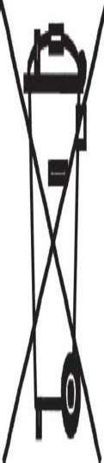
Русский
Электрическое оборудование, отмеченное этим символом, не может быть утилизировано в европейских системах сбора и утилизации бытовых отходов после 12 августа 2005 года. В соответствии с европейскими местными и национальными нормами (Директива ЕС 2002/96/EC), европейские пользователи электрического оборудования должны возвращать старое или вышедшее из эксплуатации оборудование производителю для утилизации бесплатно для пользователя.
Примечание: Для возврата на вторичную переработку обратитесь к производителю или поставщику оборудования за инструкциями по возврату вышедшего из эксплуатации оборудования, поставляемых производителем электрических аксессуаров и всех вспомогательных элементов для их правильной утилизации.
English
Electrical equipment marked with this symbol may not be disposed of in European public disposal systems after 12 August of 2005. In conformity with European local and national regulations (EU Directive 2002/96/EC), European electrical equipment users must now return old or end-of life equipment to the Producer for disposal at no charge to the user.
Note: For return for recycling, please contact the equipment producer or supplier for instructions on how to return end-of-life equipment, producer-supplied electrical accessories, and all auxiliary items for proper disposal.
Français
Les équipements électriques marqués de ce symbole mai ne pas être éliminés dans les systèmes européens de disposition du public après le 12 août 2005. En conformité avec les réglementations locales européennes et nationales (Directive européenne 2002/96/CE), les utilisateurs européens d'équipements électriques doivent maintenant retourner vieux ou en fin de vie des équipements au producteur pour l'élimination, sans frais pour l'utilisateur.
Remarque: Pour le retour pour recyclage, s'il vous plaît contacter le producteur ou le fournisseur du matériel pour obtenir des instructions sur la façon de revenir en fin de vie des équipements, producteurs-fournis accessoires électriques, et tous les éléments auxiliaires pour une élimination appropriée.

Русский
Это символ предупреждения о безопасности. Соблюдайте все указания по безопасности, сопровождающие этот символ, чтобы избежать возможных травм. Если этот символ находится на приборе, обратитесь к руководству по эксплуатации или к информации по безопасности.

English
This is the safety alert symbol. Obey all safety messages that follow this symbol to avoid potential injury. If on the instrument, refer to the instruction manual for operating on or safety information.
Français
Ceci est le symbole de sécurité. Respectez tous les messages de sécurité qui suivent ce symbole afin d'éviter d'éventuelles blessures. Si sur l'instrument, se reporter au manuel d'instructions pour l'exploitation ou de l'information sur la sécurité.

Русский
Этот символ указывает на наличие компонентов, чувствительных к электростатическим разрядам (ЭСР), и предупреждает о необходимости соблюдения мер предосторожности для предотвращения повреждения оборудования.
English
This symbol indicated the presence of devices sensitive to Electro-static Discharge (ESD) and indicated that care must be taken to prevent damage with the equipment.
Français
Ce symbole indique la présence de dispositifs sensibles à Electro-Static Discharge (ESD) et a indiqué que les soins doivent être prises pour prévenir les dommages aux équipements.

Русский
Этот символ указывает на наличие риска поражения электрическим током и/или смерти от удара током.
English
This symbol indicates that a risk of electrical shock and/or electrocution exists.
Français
Ce symbole signifie qu'il existe un risque de choc électrique et/ou d'électrocution existe.

2.7 Стандарты и нормативные требования

2.7.1 Декларация соответствия CE – см. Приложение 1

2.7.2 Соответствие 21 CFR Part 11
Информация о параметрах образца и электронные записи
Центральный процессор (CPU) P100/P100ss хранит в внутренней памяти информацию о параметрах проб для до 10 000 циклов анализа проб и 25 000 событий журнала аудита. Пользователь не может извлечь или изменить эту память. Информация о параметрах отбора, сохраняемая в системе для каждого цикла, включает: серийный номер (Serial#), номер оборудования (Equipment#), здание/помещение (Building/Room) (если введено через программное обеспечение ПК), дату начала (Start Date), время начала (Start time), время окончания (End time), средний расход (Average Flow), общий объем (Total Volume), общее время отбора (Total Run Time), задержку (длительность) (Delay), паузу (длительность) (Hold), отбор (длительность) (Sample), идентификатор пользователя (User ID), идентификатор цикла (Run ID) (генерируется системой), место (Site) (идентификатор), превышение расхода (Hi Flow) (длительность) и понижение расхода (Low Flow) (длительность). Сохраненные параметры отбора и журнал событий аудита могут быть очищены/удалены пользователем (если разрешено настройками администратора) или администратором, но не могут быть отредактированы. Кроме того, информация о параметрах отбора для конкретного события не может быть выборочно удалена или изменена пользователем. Прибор P100/P100ss может повторно распечатывать информацию о параметрах отбора с помощью опционального термопринтера. Пользователь может выбрать количество предыдущих проб для печати.
Информация о параметрах цикла отбора, хранящаяся во внутренней памяти P100/P100ss, может быть распечатана на опциональном термопринтере, выведена на USB-накопитель для дальнейшей передачи или передана на внешний компьютер через Ethernet-соединение с использованием соответствующего программного обеспечения для ПК. Все данные циклов отбора могут быть удалены, но невозможно удалить отдельные циклы, и данные не могут быть изменены, пока находятся во внутренней памяти центрального процессора P100/P100ss. Данные журнала событий аудита могут быть выведены на USB-накопитель для дальнейшей передачи или переданы на внешний компьютер через Ethernet-соединение с использованием программного обеспечения для ПК. Данные циклов отбора и журнала аудита могут быть экспортированы из внутренней памяти в виде CSV-файла или зашифрованного (защищенного) PDF-файла через USB-накопитель, откуда они могут быть перенесены на ПК для просмотра и/или печати на стандартном принтере. После создания PDF-файл не может быть изменен. Компания EMTEK, LLC не предоставляет программные утилиты для обеспечения соответствия требованиям 21 CFR Part 11 после передачи данных с пробоотборника P100/P100ss в виде CSV-файла во внешний источник. Пользователи, подпадающие под действие нормативных актов FDA, несут ответственность за поддержание соответствия требованиям 21 CFR Part 11 после передачи данных с P100/P100ss во внешний источник.

2.8 Гарантия –
EMTEK, LLC предоставляет 2-летнюю ограниченную гарантию — см. Приложение 2

2.9 Калибровка
EMTEK и ваш местный дистрибьютор предлагают услуги по калибровке и другие опции для ваших пробоотборников микроорганизмов из воздуха P100/P100ss. Рекомендуется цикл калибровки 6 или 12 месяцев (ежегодно). Свяжитесь с EMTEK или вашим дистрибьютором по вопросам калибровки, обслуживания или дополнительных опций.

Раздел 3 Описание продукта
P100/P100ss – это современный портативный микробиологический пробоотборник воздуха, предназначенный для использования с линейкой микробиологических устройств отбора проб компании EMTEK, LLC. В нем используется управление массовым расходом для точной регулировки выбранного воздушного потока и прецизионного измерения собранного объема.

3.1 Краткое описание характеристик
Интерфейс с сенсорным экраном
- Удобный сенсорный экран для интуитивного управления.
Функции хранения данных
Внутренняя память для хранения мест отбора проб, задаваемых пользователем, циклов отбора, событий журнала аудита, программ отбора, точек калибровки, идентификаторов и паролей пользователей и администраторов.
- Внутренняя память объемом 1 МБ для хранения мест отбора проб, учетных записей пользователей и администраторов (не более 100 учетных записей), описаний мест отбора проб (не более 500 мест по 20 символов), программ отбора проб (не более 100) и точек калибровки (не более 15).
- Внутренняя память объемом 3 МБ для событий циклов отбора проб — максимально 10 000 сохраненных событий.
- Внутренняя память объемом 4 МБ для событий, зарегистрированных в журнале аудита — максимально 25 000 сохраненных событий.
Термопринтер:
Дополнительный принтер для термобумаги/этикеток может выводить информацию о параметрах проб, включая описание объекта, идентификатор устройства, заданный расход, фактический расход, объём отобранной пробы, идентификатор пользователя, а также сигналы тревоги о высоком/низком расходе.
Функции сети/ввода:
Поддерживает программирование калибровки, удалённое управление с ПК, передачу данных и обновление прошивки
- Порт Ethernet:
  - Удалённая печать данных
  - Удалённое управление устройством с ПК, просмотр и вывод данных с помощью дополнительного программного обеспечения для ПК
  - Калибровка устройства с помощью ПО для калибровки на ПК
- Порт USB:
  - Обновление прошивки
  - Передача данных на USB-накопитель в формате .PDF или .CSV

ИК-пульт дистанционного управления:
- Поддерживает запуск/остановку периода отбора проб
- Поддерживает паузу/возобновление периода отбора проб
- Работает с пятью (5) устройствами P100/P100ss

3.2 Распаковка или упаковка P100/P100ss и компонентов
Извлеките все предметы из кейса и/или другой транспортной тары и проверьте их на наличие повреждений. Убедитесь, что в комплект входят все перечисленные предметы (рис. 3.2.1), в зависимости от вариантов покупки. Если какие-либо предметы, не помеченные как «опциональные», отсутствуют или повреждены, обратитесь к вашему дистрибьютору.

3.2.1 Контрольный список компонентов прибора – Комплектация полного набора P100/P100ss
№ детали | Описание | Кол-во
1 | P100 (1a) или P100ss (1b) – портативный микробиологический пробоотборник воздуха | 1
2 | Блок питания (блок питания перемен. /пост. тока/шнур адаптера перемен. тока) | 1
3 | Инфракрасный пульт дистанционного управления (ИК) | 1
4 | USB-накопитель — 8 ГБ (содержит руководство пользователя и другие соответствующие документы, а также для вывода данных о пробе P100) | 1
5 | Крышка отверстия входа | 1
6 | Пластиковый кейс с вкладышем для компонентов | 1
7 | Отчет о калибровке с отслеживаемостью по NIST (не показан) | 1
ПРИМЕЧАНИЕ: Базовые комплекты не включают позиции 3, 5 и 6
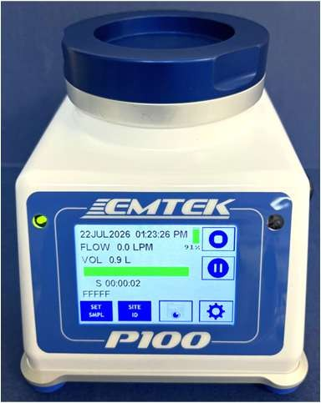
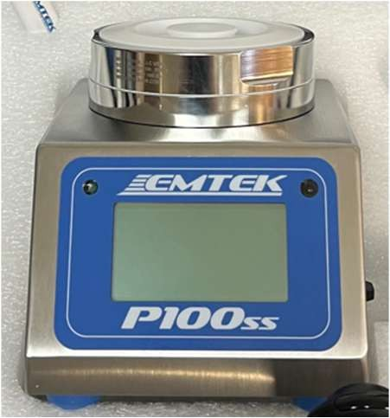
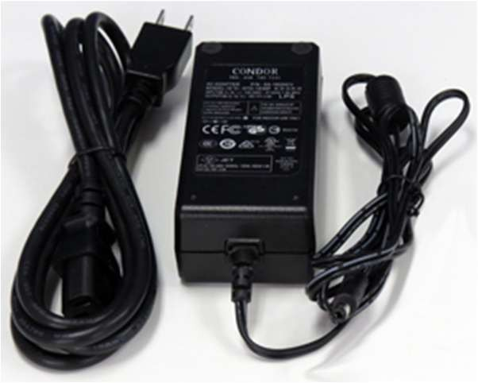
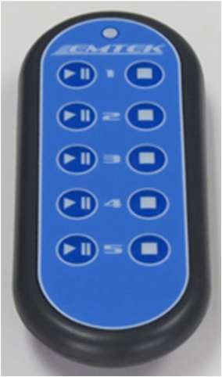
1a-P100 1b-P100ss 2-Блок питания 3- ИК-пульт
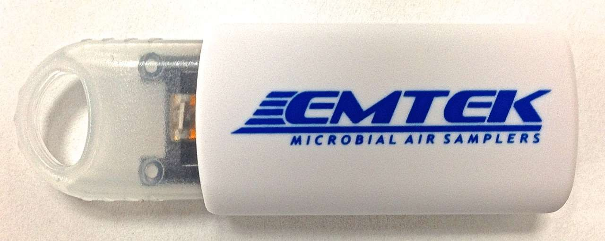
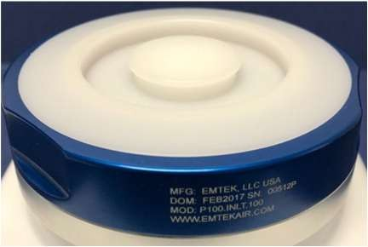
4- USB-накопитель 5- Крышка отверстия входа
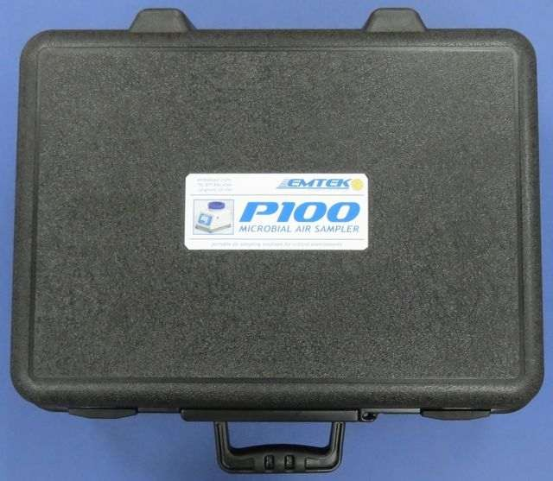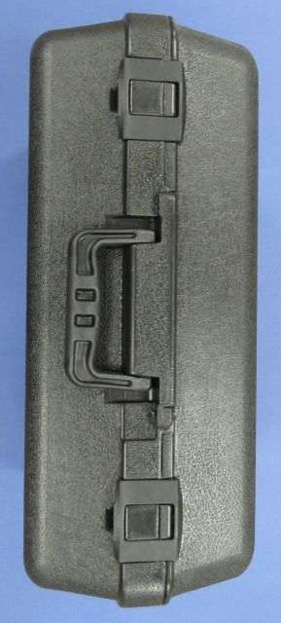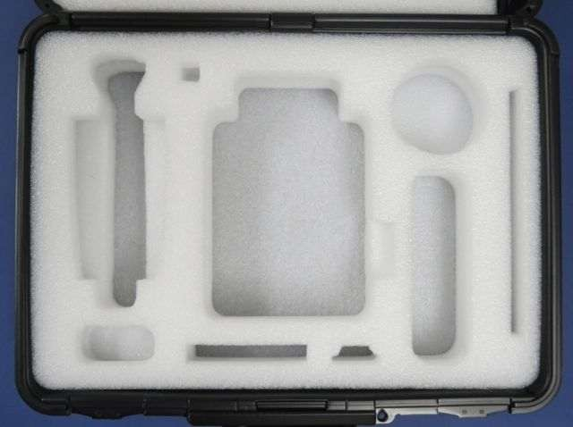
6- Кейс для переноски P100

3.2.2 Дополнительные компоненты
Рис. № | Описание позиции
1 | Дополнительные крышки впускного отверстия: 28,3, 50 и/или 100 л/мин из анодированного алюминия (AA) (1a) или нержавеющей стали 316SS (1b)
2 | Комплект для портативного принтера: портативный принтер (1), адаптер питания (1), переходник Ethernet–RJ11 (1), рулоны этикеток (3)
3 | Горизонтальный патрубок входа (с 3 уплотнительными кольцами)
4 | Комплект для отбора проб сжатого воздуха/газа (100 л/мин): микробиологический фильтр HPD на 100 л/мин (из нержавеющей стали 316 с электрополированной поверхностью), входной переходник P100 (с 3 уплотнительными кольцами), выпускные фильтры HEPA (2 шт.), санитарный хомут/прокладка (нержавеющая сталь 304/PTFE), трубка с внутренним диаметром ½ дюйма (30 дюймов)
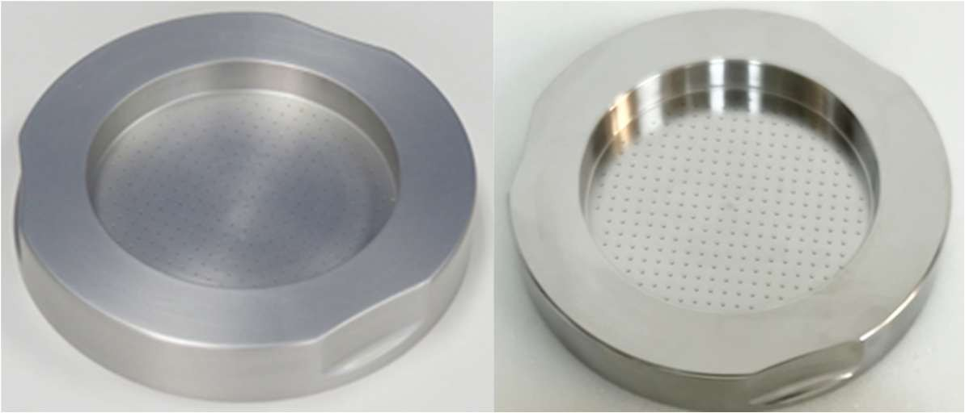
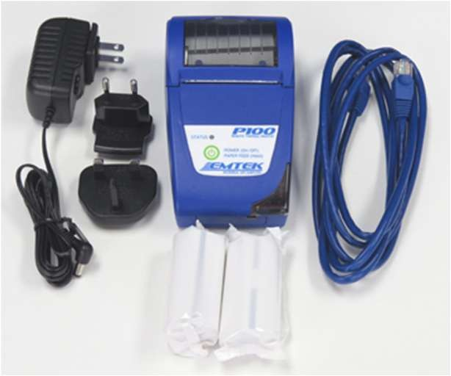
Рис. 1a — Крышка входного отверстия (AA)
Рис. 2 — Комплект портативного принтера
Рис. 1b — Крышка входного отверстия (нерж. сталь 316)
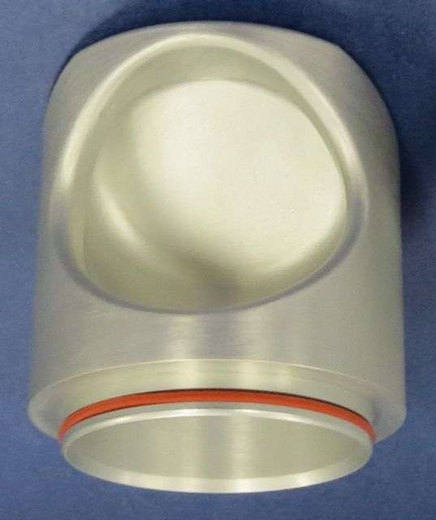
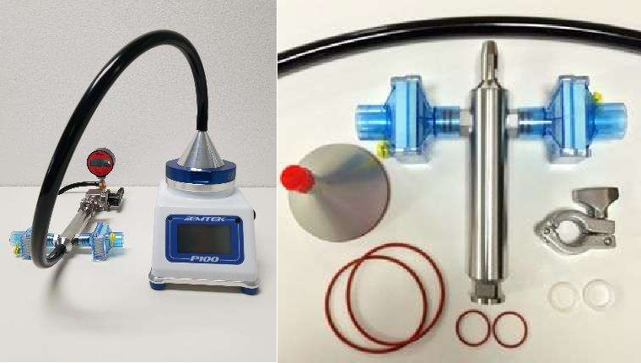
Рис. 3 — Входное отверстие с горизонтальным потоком
Рис. 4 — Комплект для сжатого воздуха/газа

ПРИМЕЧАНИЕ: Описание и использование дополнительных компонентов P100 см. в Приложении C

3.2.3 Кейс для переноски компонентов
Общее описание
Прибор P100/P100ss поставляется в кейсе для переноски (Рис. 1). В кейсе имеются вырезы во вкладыше, которые надежно удерживают компоненты при транспортировке и пересылке. Вкладыш вмещает все стандартные компоненты P100/P100ss, а также один набор дополнительных аксессуаров. Если заказаны и термопринтер, и комплект для отбора проб сжатого воздуха/газа, один из них будет поставляться в отдельной упаковке вместе с отгрузкой.
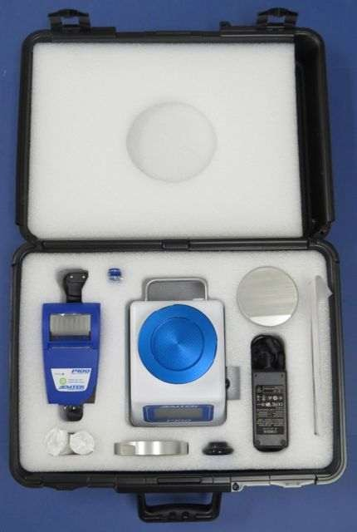
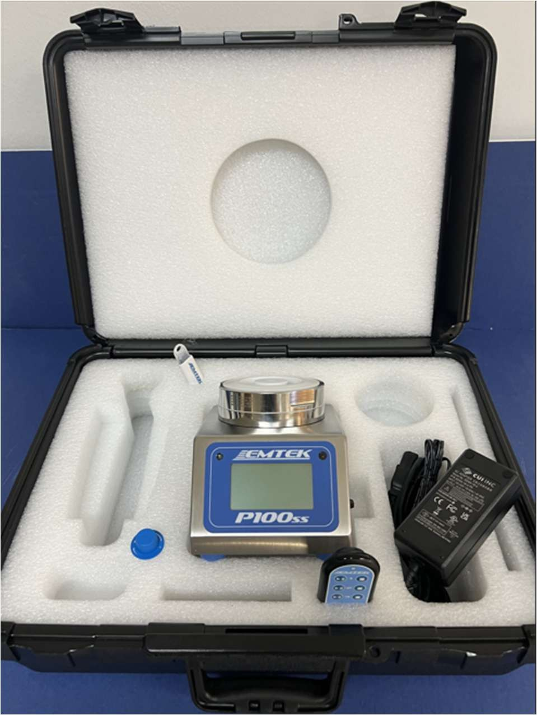
Рис. 1 – Кейс для переноски компонентов полного комплекта P100 и P100ss
3.2.3.1 Размещение компонентов в кейсе
ОБЩИЕ УКАЗАНИЯ: Разместите компоненты в кейсе для переноски в указанных местах, показанных ниже (рис. 1).
ПРИМЕЧАНИЯ:
- Блок питания/зарядное устройство принтера, а также кабель Ethernet с разъемом RJ11 следует поместить в нижний отсек до того, как принтер будет установлен на место, как показано на изображениях слева от кейса.
- Шнур питания P100/P100ss, предназначенный для блока питания/зарядного устройства P100/P100ss, следует поместить в отсек для зарядного устройства P100/P100ss, а затем — сам блок питания/зарядное устройство, как показано на изображениях справа от кейса.

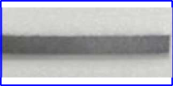
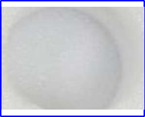
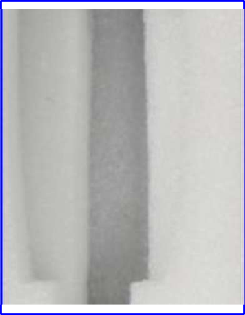

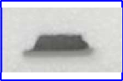

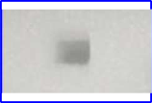

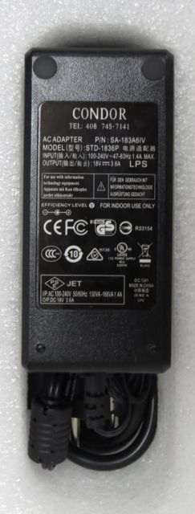
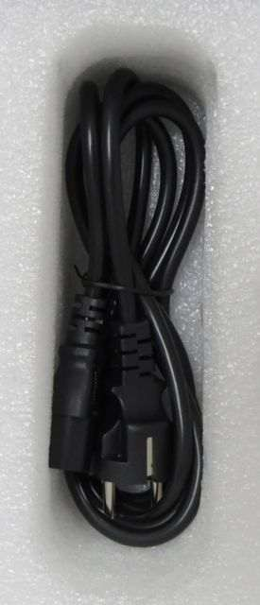
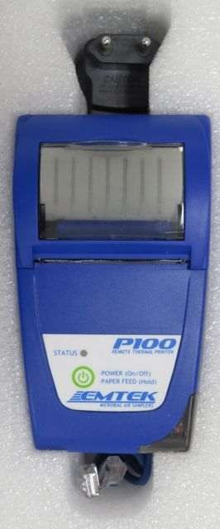
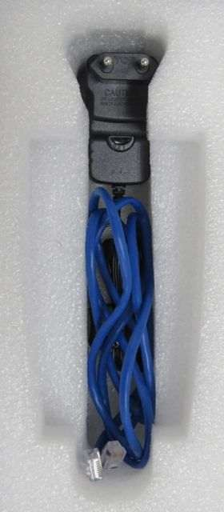
- Перед тем как закрыть крышку кейса для переноски, убедитесь, что принтер P100/P100ss выключен!!
USB-накопитель

-Принтер
-Блок питания
-Кабель Ethernet-RJ11
или
-HPD/фильтры
Уплотнители/ зажим

Горизонтальный вход (и/или вход)

P100
P100ss
или
Зарядное устройство P100

Рулоны этикеток

Доп. крышка входа

ИК-пульт дистанционного управления

Протокол калибровки

Рис. 2 — Расположение компонентов P100/P100ss

Раздел 4 Установка
Русский
Опасность
Только квалифицированный персонал должен выполнять задачи, указанные в этом разделе.
English
Danger
Only qualified personnel should perform the tasks specified in this section.
Français
Danger
Le personnel seulement qualifié devrait exécuter les tâches spécifiées dans cette section.

4.1 Информация по безопасности при подключении
При подключении прибора к электросети соблюдайте все предупреждения и примечания (Информация по безопасности на стр. 8).

Русский
ОПАСНОСТЬ
Опасность поражения электрическим током. При выполнении электрических подключений всегда отключайте питание прибора.
English
DANGER
Electric shock hazard. Always disconnect power to the instrument when making electrical connections.
Français
DANGER
Un choc électrique risque. Toujours couper l'alimentation de l'instrument lors des branchements électriques.

4.2 Меры предосторожности в отношении электростатического разряда (ESD)

Важное примечание: Для минимизации опасностей и рисков, связанных с электростатическим разрядом, работы по техническому обслуживанию, не требующие подачи питания на прибор P100/P100ss, следует выполнять при отключенном питании. Чувствительные внутренние электронные компоненты могут быть повреждены статическим электричеством, что приведет к ухудшению рабочих характеристик прибора или его окончательному выходу из строя.
Important Note: To minimize hazards and ESD risks, maintenance procedures not
requiring power to the P100/P100ss should be performed with power removed. Delicate internal electronic components can be damaged by static electricity, resulting in degraded instrument performance or eventual failure.
Note Importante: Pour minimiser les dangers et les risques de l'EDD, les procédures d'entretien non nécessitant une alimentation à la P100/P100ss devrait être exécuté avec la puissance retirés. Interne sensible composants électroniques, peuvent être endommagés par l'électricité statique, résultant en instrument une dégradation des performances ou de l'échec éventuel.
Производитель рекомендует предпринять следующие меры для предотвращения повреждения прибора в результате электростатического разряда:
    - Перед тем как прикасаться к любым электронным компонентам прибора (таким как печатные платы и компоненты на них), разрядите статическое электричество с тела. Для разряда статического электричества прикоснитесь к заземленной металлической поверхности, такой как корпус прибора, металлический кабелепровод или труба.
    - Чтобы уменьшить накопление статического электричества, избегайте чрезмерных движений. Перевозите чувствительные к статическому электричеству компоненты в антистатических контейнерах или упаковке.
    - Чтобы рассеять статическое электричество с поверхности тела и предотвратить его повторное накопление, носите ремешок на запястье, соединенный проводом с заземлением.
    - Обращайтесь со всеми чувствительными к статическому электричеству компонентами в зоне, защищенной от cтатического электричества. По возможности используйте антистатические коврики для пола и рабочего стола.

4.3 Зарядка аккумуляторной батареи P100/P100ss
Описание аккумулятора | Литий-ионный аккумуляторный блок 8 ячеек, 4400 мА·ч, 14,8 В.
Время зарядки | Приблизительно 2,5 часа до полной зарядки
Время работы (приблизительно) | 0 часов при 28,3 л/мин / 8 часов при 50 л/мин / 6 часов при 100 л/мин
Индикатор заряда аккумулятора | 0–100%
Чтобы зарядить P100/P100ss,
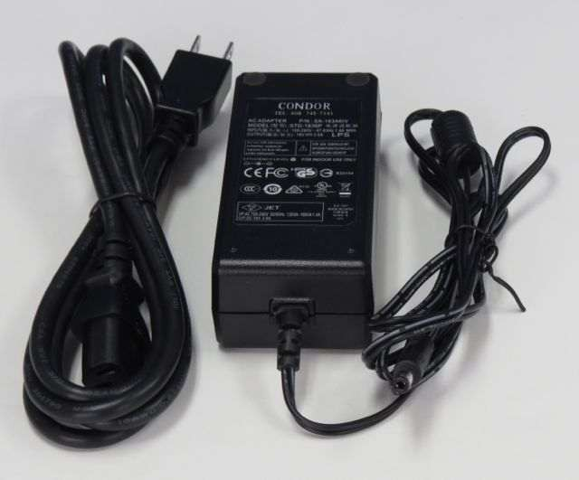
- Подсоедините необходимый адаптер к блоку питания/зарядному устройству, показанному ниже.

- Подключите зарядное устройство к доступной настенной розетке 100–240 В переменного тока, 50/60 Гц
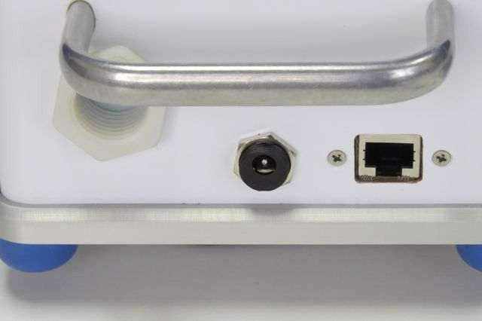
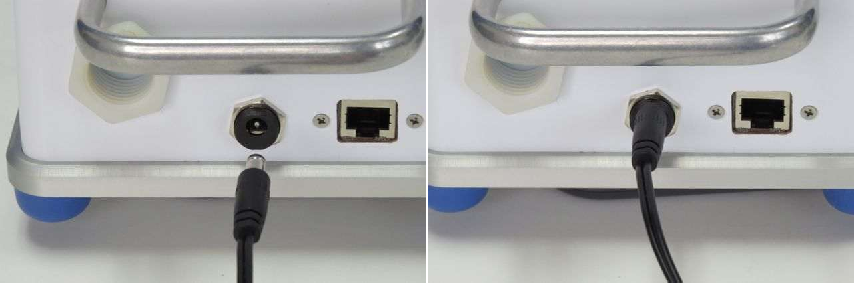
- Подсоедините зарядное устройство к P100/P100ss, как показано ниже:
Порт входа постоянного тока P100/P100ss Подключение разъема входа пост. тока
- Если P100/P100ss включен, зеленый светодиод в верхнем левом углу рамки ЖК-дисплея будет мигать во время зарядки устройства. Вы можете проверить состояние заряда устройства, посмотрев на индикатор процента заряда батареи во время цикла зарядки.
- Если устройство полностью разряжено, полная зарядка займет примерно 2,5 часа. Проверьте индикатор заряда батареи, чтобы определить состояние заряда устройства.

4.4 Подключение электропитания и передачи данных

Русский
ОПАСНОСТЬ
Опасность поражения электрическим током. Всегда отключайте питание прибора при выполнении электрических подключений.
English
DANGER
Electric shock hazard. Always disconnect power to the instrument when making electrical connections.
Français
DANGER
Un choc électrique risque. Toujours couper l'alimentation de l'instrument lors des branchements électriques.

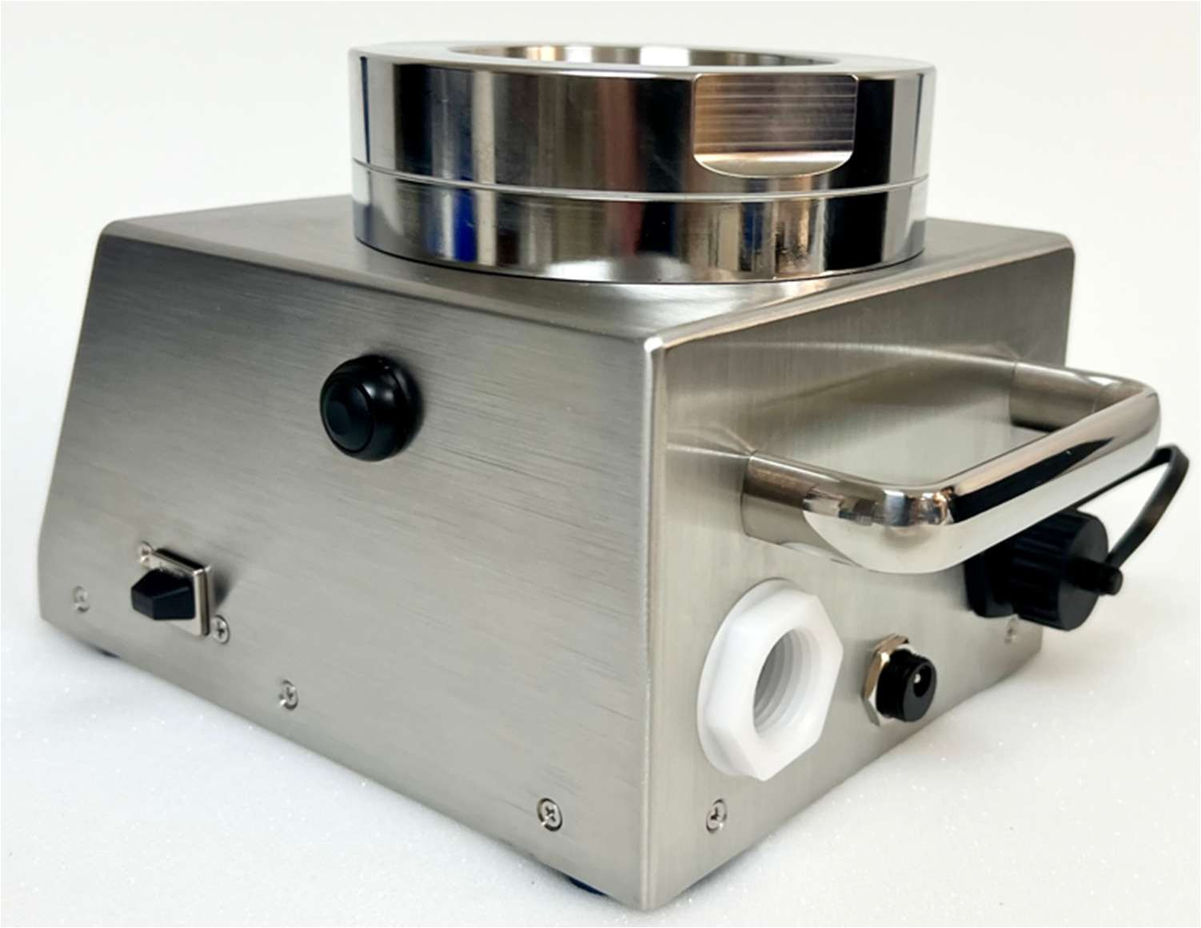
2

3

1

Рис. 4.4.1 – Вид сзади и сбоку прибора P100
Подключения:
- Порт входа постоянного тока: Источник питания переменного/постоянного тока (зарядка аккумулятора, работа от сети)
- Порт USB (с защитной заглушкой): Вывод данных на USB-накопитель, обновление прошивки
- Порт Ethernet (с защитной заглушкой): Калибровка, подключение дополнительного принтера, удаленное управление с ПК

Раздел 5 Описание P100

5.1 Вид P100/P100ss спереди (на изображении показан P100)
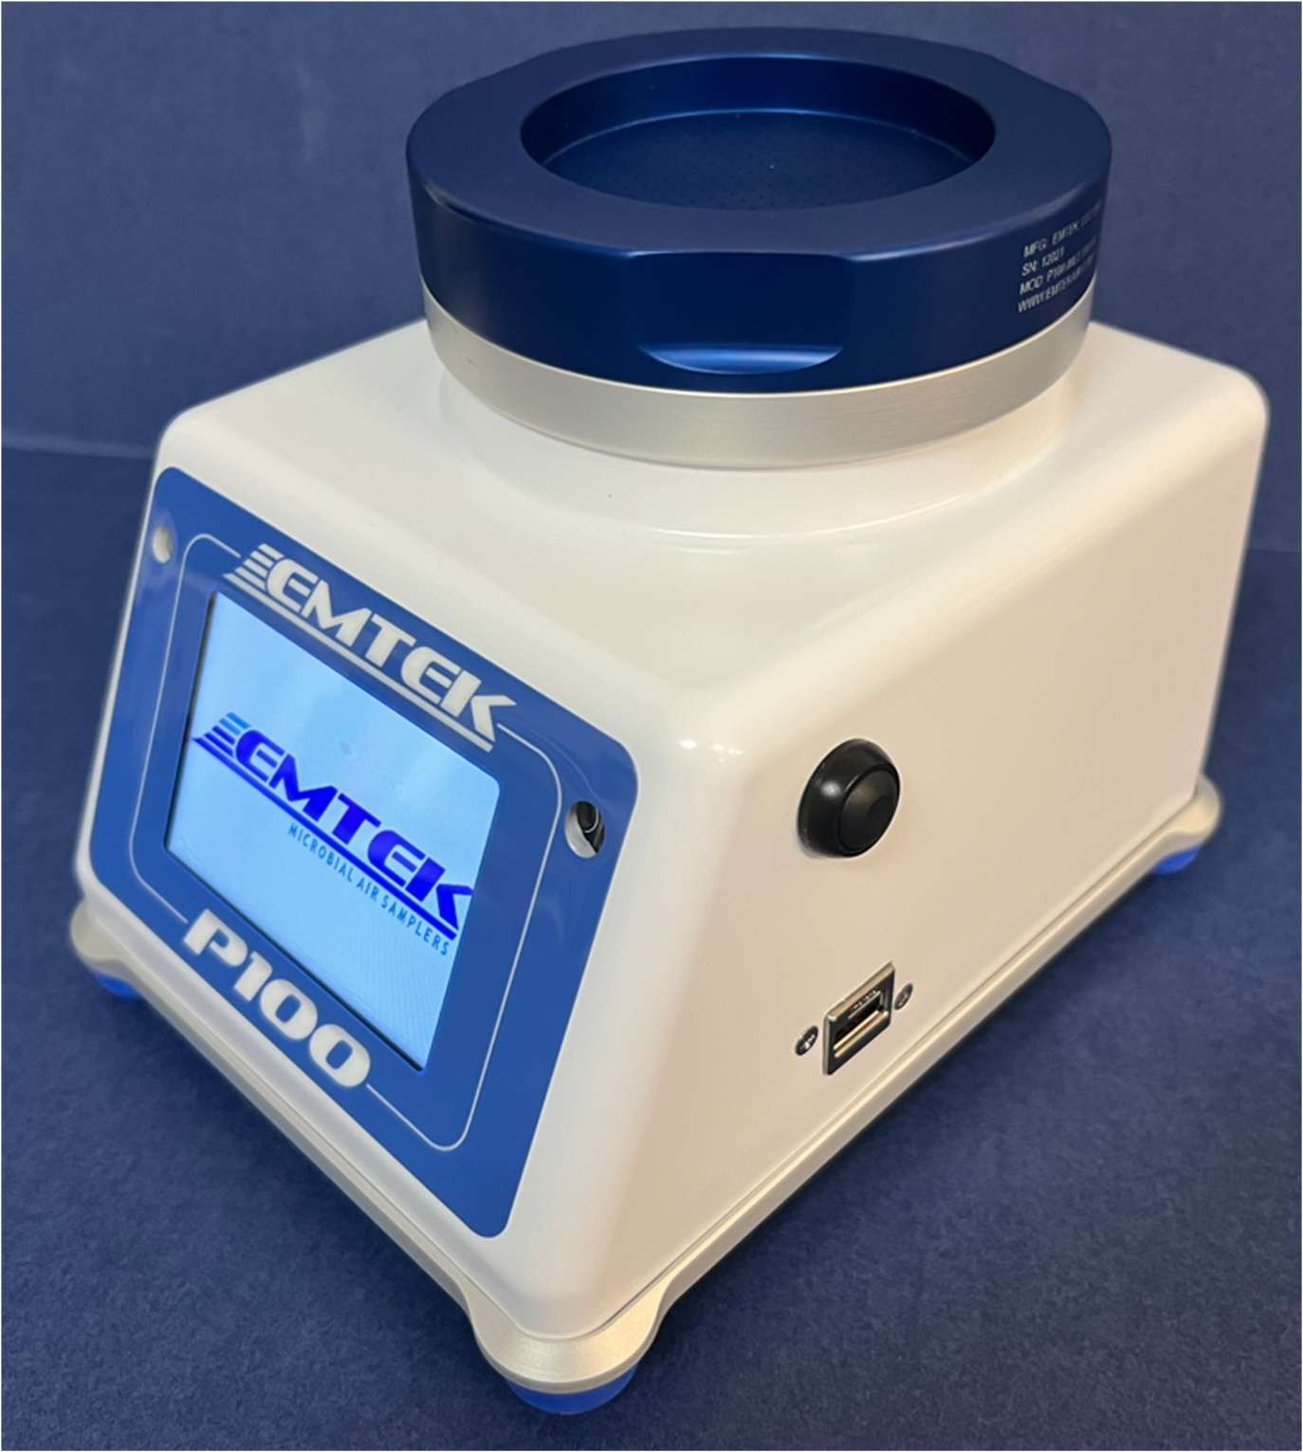
1
2
3
6

7
4
8
5
9
Рис. 5.1.1 Вид P100 спереди и сбоку
    - Крышка входа (на рисунке показана крышка входа из нержавеющей стали 316, 100 л/мин)
    - Основание отверстия для ввода (с тефлоновой прокладкой)
    - Зеленый светодиодный индикатор включения устройства (включено = горит постоянно, запуск анализа = мигает, зарядка = мигает)
    - ЖК-дисплей/сенсорный экран
    - Наклейка на ЖК-дисплей/сенсорный экран
    - Кнопка включения/выключения устройства
    - Датчик приёма сигналов ИК-пульта
    - Порт USB (с защитной заглушкой): вывод данных на USB-накопитель, обновление прошивки
    - Корпус (нержавеющая сталь 316SS на модели P100ss, крышка из KYDEX™ с покрытием MICROBAN™ на модели P100)

5.2 Вид сбоку/сзади P100/P100ss (на изображении показана модель P100ss)

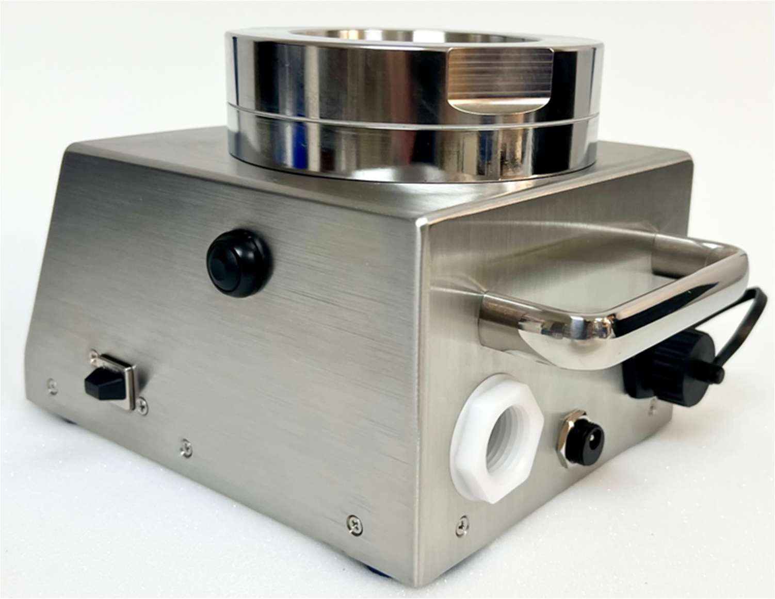
3
1

2
6
7
8
9

4

5
Рис. 5.2.1 Вид сзади/сбоку P100ss
    - Крышка входа из нержавеющей стали 316SS
    - Основание входа из нержавеющей стали 316SS с тефлоновой прокладкой
    - Кнопка включения/выключения устройства
    - Порт USB: Вывод данных на USB-накопитель, обновление прошивки
    - Порт выхода HEPA: Позволяет подключить удаленную вентиляционную трубку
    - Корпус (316SS на P100ss, крышка KYDEXTM с MICROBANTM на P100)
    - Транспортная ручка
    - Порт Ethernet (P100ss с защитной резьбовой крышкой или P100 с заглушкой порта): для калибровки, подключения опционального принтера, удаленного управления с ПК
    - Порт входа постоянного тока: источник питания переменного/постоянного тока (зарядка аккумулятора, работа от сети)

Раздел 6 Краткое руководство по началу работы
Если вы уже знакомы с пробоотборником P100/P100ss, выполните следующие действия для запуска вашего прибора:
- Включите питание прибора с помощью кнопки включения/выключения на правой стороне прибора (Рис. 5.1.1, №6).
ПРИМЕЧАНИЕ: Если прибор не заряжен, подключите основной кабель адаптера питания переменного/постоянного тока в разъём питания на задней панели P100/P100ss (Рис. 5.2.1, №8), затем подключите к соответствующему источнику питания переменного тока 100–240 В, 50/60 Гц.
- Установите необходимые параметры цикла отбора с помощью сенсорного экрана (см. Раздел 7.2).
- Если требуется вывод на этикетку или бумагу, убедитесь, что ОПЦИОНАЛЬНЫЙ принтер подключён, включён, вывод на принтер включён (ON), и что в принтере достаточно бумаги или этикеток (Раздел 7.6).
- Следуйте соответствующей процедуре для отбора требуемых проб.

Раздел 7 Инструкции по эксплуатации

7.1 Описание и функции сенсорного экрана

7.1.1 Использование экрана общих параметров
Используйте клавиши со стрелками ВВЕРХ (UP) , ВНИЗ (DOWN) , ВЛЕВО (LEFT) , или ВПРАВО (RIGHT) , для выбора и установки нужных опций. Нажмите клавишу ВОЗВРАТ (RETURN)  для перемещения курсора к первому параметру на экране или для возврата к экрану настройки с цифровой или буквенно-цифровой клавиатуры. Либо нажмите кнопку возврата  к экрану НАСТРОЙКА (SETUP), либо кнопку ДОМОЙ (HOME)  для возврата к главному экрану / экрану ЗАПУСК ЦИКЛА (Home/Sample Run).

7.1.2 Использование клавиатуры для ввода букв, цифр и символов
Некоторые вводимые параметры, например, Описание места отбора (Site Description), сохранить программу (Save Program), Параметры администратора (Admin Options), добавить администратора или пользователя (Add Admin or User), выбрать пользователя (Select User), Пароль (Password) и т. д., требуют буквенно-цифрового/символьного или числового ввода. В таких случаях при активации соответствующего параметра появляется набор буквенно-цифровых/символьных клавиатур или цифровая клавиатура. Типы клавиатур для ввода показаны ниже.
Виды клавиатур с буквенно-цифровыми символами и ввод данных
ПРИМЕЧАНИЕ: при создании нового описания места, программы отбора, имени пользователя/администратора или пароля, а также при вводе имени пользователя или пароля сначала появляется экран БУКВЫ (ALPHA) (A,B,C…). Используйте клавиши ВВЕРХ (UP) и ВНИЗ (DOWN) для переключения между экранами буквенных клавиатур. Используйте клавишу Aa для переключения между ПРОПИСНЫМИ и строчными буквами. Используйте клавишу со стрелкой ВЛЕВО (LEFT) для удаления символов. Используйте клавишу #% для перехода к клавиатуре СИМВОЛОВ (SYMBOL) и клавишу 123 для перехода к цифровой (NUMERIC) клавиатуре. Нажмите клавишу  возврата для сохранения введённых данных.
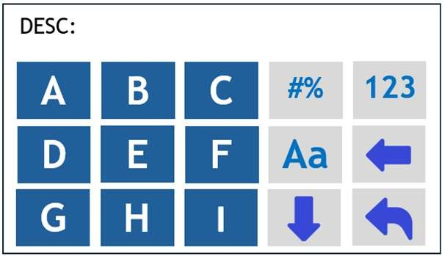
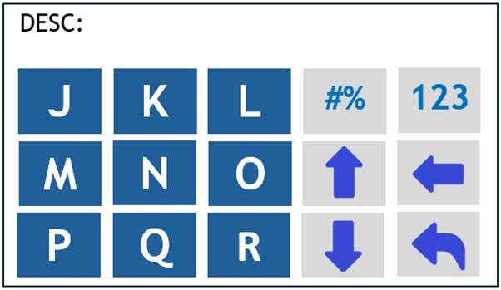
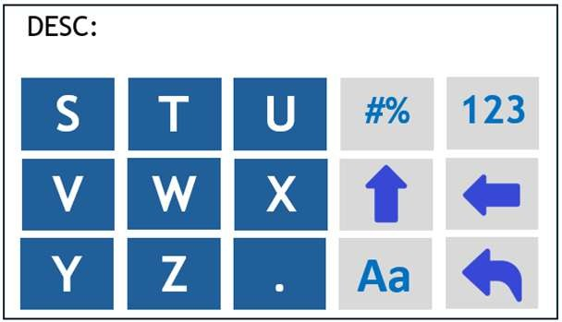

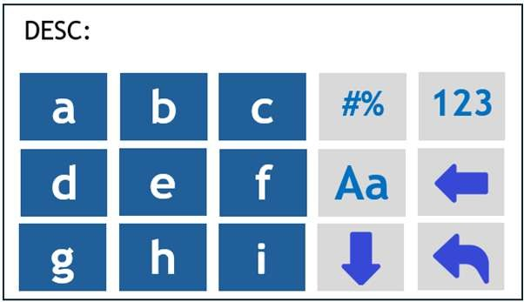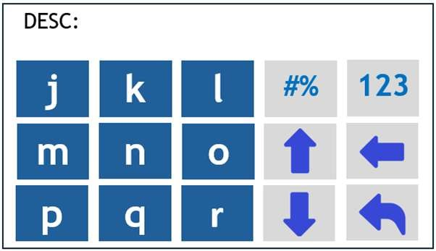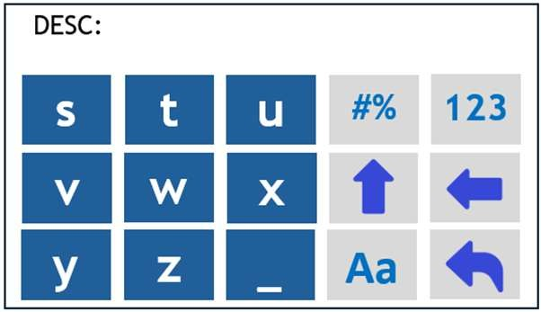
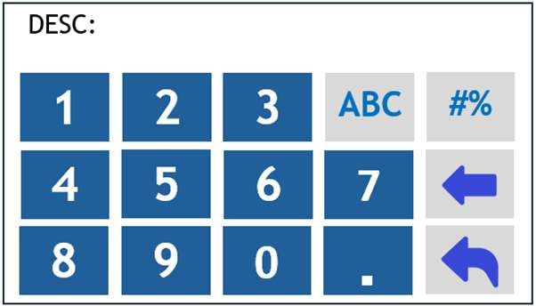
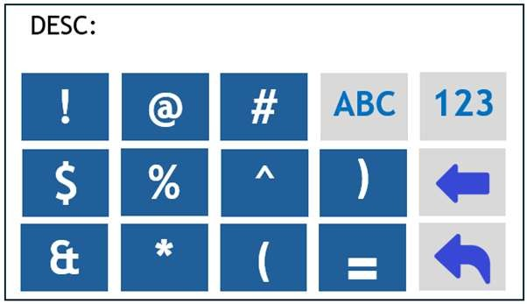
      - Нажатие  на любой из клавиатур сохраняет введенные данные и возвращает пользователя на экран параметров или на экран ввода пароля.
      - Нажатие стрелки  перемещает курсор назад для очистки/изменения предыдущих вводов
  - Нажатие стрелок  или  вызывает предыдущий или следующий вид клавиатуры.
ПРИМЕЧАНИЕ: если сенсорный экран работает некорректно, выполните калибровку сенсорного экрана в соответствии с процедурой, описанной в разделе 7.8.

7.2 Вид главного экрана / экрана ЗАПУСК ЦИКЛА  (SAMPLE RUN)
Главный экран / экран запуск цикла (HOME/SAMPLE RUN) отображается при включении питания.
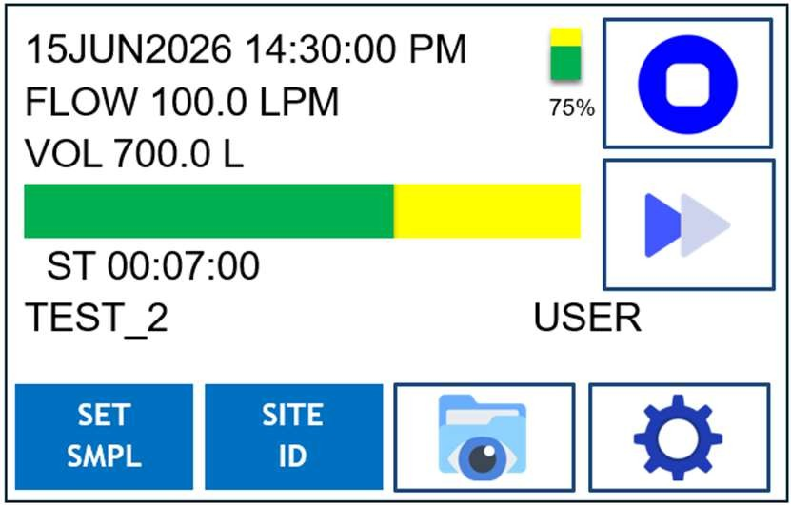
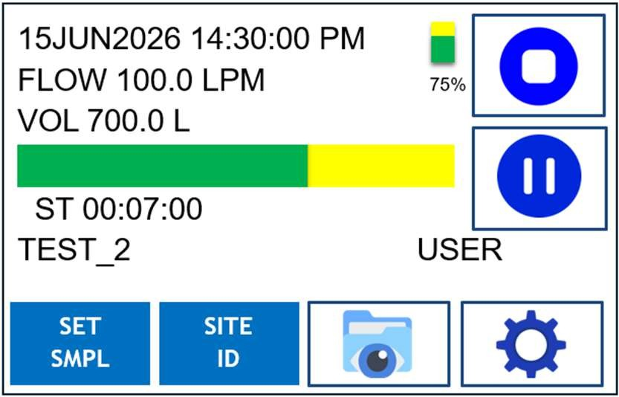
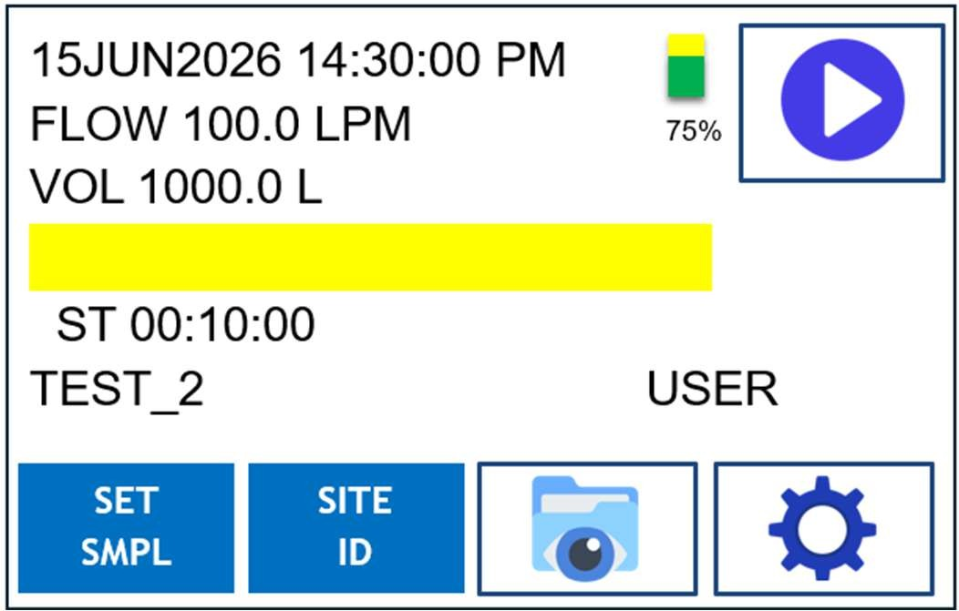
Элементы строк экрана «HOME / SAMPLE RUN»
Строка 1: Текущая дата и время (задаются пользователем), индикатор заряда батареи и значение в процентах
Строка 2: FLOW = выбранный расход (до запуска), затем фактический расход (после запуска) в выбранных единицах измерения расхода (литры в минуту (LPM) или кубические футы в минуту (CFM))
Строка 3: VOL = выбранный объем, отображаемый до запуска, затем суммарный объем в выбранных единицах измерения (литры, кубические футы или кубические метры) после начала отбора пробы.
Примечание: Устройство всегда останавливается на выбранном объеме, независимо от того, установлен ли он по объему или по времени отбора пробы.
Строка 4: Визуальный индикатор накопления объёма заполняется слева направо, меняя цвет с жёлтого на зелёный по мере отбора заданного объёма.
Строка 5: В этом поле отображается (с переключением) заданное время цикла отбора (ST), прошедшее время отбора (S), задержка (D) и пауза (H), если заданы параметры задержки, тестирования и паузы. Периоды тестирования также обозначаются как «S».
ST = заданное время цикла отбора (Set Sample Run Time) – отображается до запуска
S = прошедшее время отбора (или время тестирования) после запуска, задержки или периодов паузы (таймер прямого счёта)
D = прошедшее время задержки после инициирования цикла (обратный отсчёт)
H = прошедшее время паузы после запуска (обратный отсчёт)
Строка 6: Выбранное или введённое описание места отбора (макс. 17 символов) / идентификатор пользователя (если выполнен вход)
Экран «HOME / SAMPLE RUN» – функции клавиш

КЛАВИША ЗАПУСКА ЦИКЛА ОТБОРА (START SAMPLE RUN) – нажмите для запуска цикла отбора.


КЛАВИША ОСТАНОВА ЦИКЛА ОТБОРА (STOP SAMPLE RUN) – появляется вместо клавиши START после запуска цикла. Нажмите, чтобы остановить процесс.
КЛАВИША ПАУЗЫ ЦИКЛА ОТБОРА (PAUSE SAMPLE RUN) – появляется под клавишей STOP после запуска цикла. Нажмите для ПРИОСТАНОВКИ цикла отбора.
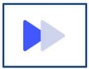
КЛАВИША ВОЗОБНОВЛЕНИЯ ЦИКЛА ОТБОРА (RESUME SAMPLE RUN) – заменяет клавишу PAUSE после приостановки цикла. Нажмите для ВОЗОБНОВЛЕНИЯ цикла отбора.
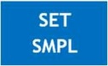
НАСТРОЙКА ПРОБЫ (SET SAMPLE) — экран, используемый для настройки всех параметров запуска анализа проб. Сюда входят расход, объём, время анализа проб, единицы измерения расхода и объёма.
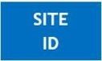
МЕСТО/ОПИСАНИЕ (SITE ID/DESCRIPTIONS) – выбор, создание или удаление описаний мест отбора для привязки к каждому циклу (при необходимости).

ОТЧЁТ ПО ДАННЫМ ЦИКЛА (RUN DATA REPORT) – введите количество проб по счётчику или диапазону данных для вывода на опциональный принтер, USB-накопитель или на экран.

ЭКРАН НАСТРОЙКИ (SETUP SCREEN) – открывает экран НАСТРОЙКИ (SETUP).
ОБЩИЕ ПОЛОЖЕНИЯ:
Когда цикл отбора останавливается по достижении заданного объёма или принудительно через сенсорный экран, ИК-пульт или опцию управления с ПК, на экране RUN DISPLAY отображается средняя скорость потока за весь цикл, общее время отбора, описание места, общий отобранный объём, а также сохраняется текущее состояние индикатора выполнения и процент собранного объёма. Эти данные о цикле остаются до повторного нажатия клавиши STOP SAMPLE RUN (если остановка была ручной) либо до первого нажатия (если остановка произошла по достижении заданного объёма). Затем экран RUN DISPLAY переключается на отображение текущих заданных параметров (для следующего цикла) и показывает клавишу START SAMPLE RUN.


КЛАВИШИ:  = Запуск отбора пробы,  = Остановка отбора пробы,  = Пауза отбора пробы
= Возобновление отбора пробы,  = Переход к экрану «SETUP»

7.2.1 Вид экрана ЗАДАТЬ ЦИКЛ 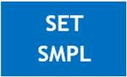 (SET SAMPLE)
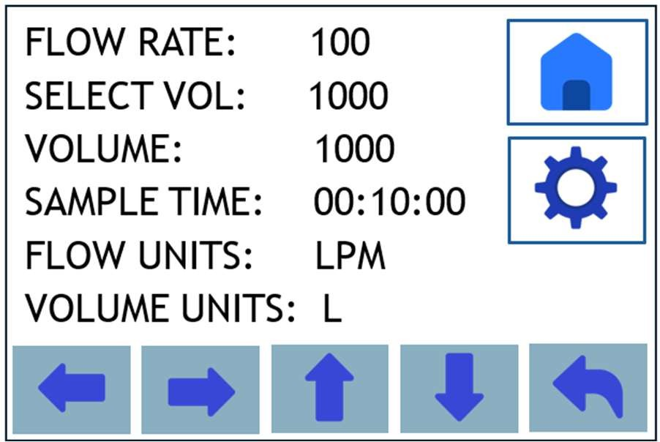
Элементы экрана SET SAMPLE
ПРИМЕЧАНИЕ: С помощью Параметров администратора (ADMIN OPTIONS) администратор(ы) устройства контролируют, может ли пользователь выбирать одну из возможных скоростей потока: 28,3 л/мин (или 1 куб. фут/мин), 50 и/или 100 л/мин. Если в параметрах администратора для данной скорости потока (FLOW RATE) установлено ВКЛ (ON), она доступна для выбора. Если установлено ВЫКЛ (OFF), она недоступна. Подробнее см. раздел 7.3.1.2 в «Параметрах администратора».
Строка 1: Скорость потока (FLOW RATE) = выберите допустимую скорость потока:
- 28 28,3, 50 или 100 литров в минуту (LPM)
- 1 кубический фут в минуту (CFM) – в зависимости от выбранных ед. расхода
Примечание: единица «кубический метр в минуту» отсутствует.
Строка 2: Выбрать объем (SELECT VOL) = выбор из списка значений (LOV). Доступные значения зависят от скорости потока.
При 100 л/мин: 250, 500, 1000, 2000, 3000 литров (L); 0,25, 0,5, 1, 2 или 3 кубических метра (CM); 10, 35, 60, 120 кубических футов (CF).
При 50 л/мин: 250, 500, 1000, 2000, 3000 литров (L); 0,25, 0,5, 1, 2 или 3 кубических метра (CM); 10, 35, 60, 120 кубических футов (CF).
При 28,3 л/мин: к литровым значениям добавляется 3396.
ПРИМЕЧАНИЕ: Выбранное значение также загружается в поле Объем (VOLUME), поскольку это ключевое поле, определяющее желаемый объём отбора.
Строка 3: Объем пробы (SAMPLE VOLUME) – открывается цифровая клавиатура для ввода конкретного объёма. Это поле является основным для задаваемого объёма, который будет отобран прибором. Поле ВЫБРАТЬ ОБЪЕМ (SELECT VOL) не обновляется при ручном вводе объёма, в нём отображается Н/Д (N/A).

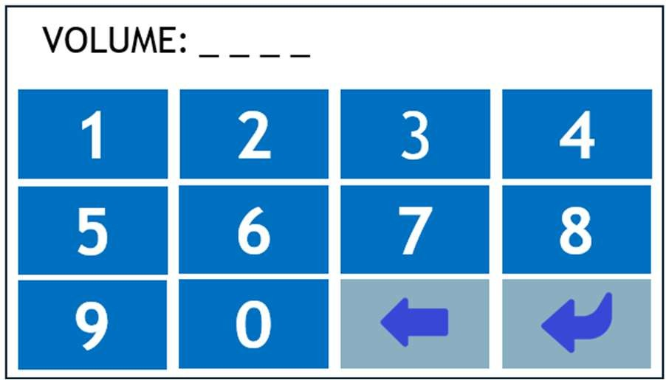
* Максимально допустимый объём: при 28,3 л/мин – 3396 л; при 50 л/мин – 3000 л; при 100 л/мин – 3000 л или 3 кубических метра

Объем (VOLUME): Введите 1, 2, 3 или 4 символа слева направо. Пример: 1_ _ _, 10_ _, 100_ или 1000 литров. Нажмите  для ввода/загрузки заданного объема на экранах «Set Sample» (Установка пробы) и «Home» (Главный экран).
Строка 4: Задать время (SET TIME) – открывается цифровая клавиатура для ввода конкретного времени отбора.
Максимально допустимое время: 02:00:00 при 28,3 л/мин, 01:00:00 при 50 л/мин, 00:30:00 при 100 л/мин
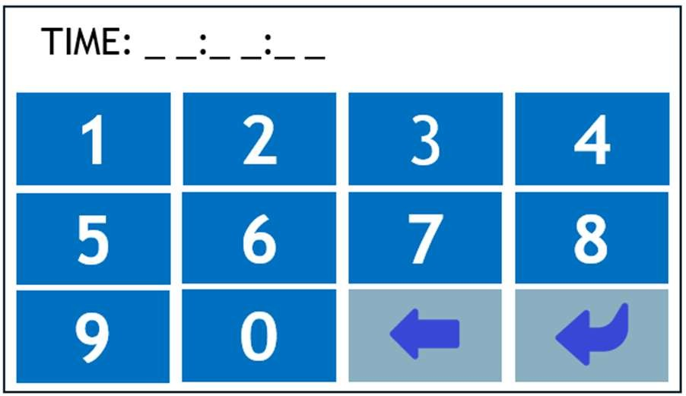

Время отбора (S TIME): вводится в формате ЧЧ:ММ:СС, все поля обязательны для заполнения.
Пример: для времени отбора 1 час 30 минут введите: 01:30:00
Строка 5: Единицы расхода (FLOW UNITS) – выбор из списка значений (LOV): литры в минуту (LPM) или кубические футы в минуту (CFM)
Строка 6: Единицы объема (VOL UNITS) – выбор из списка значений (LOV): литры, кубические метры или кубические футы (на экране Запуск цикла / дисплей (RUN/DISPLAY) обозначаются как L, CM или CF)

7.2.2 Экран ОПИСАНИЕ МЕСТА 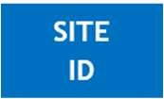 (SITE DESCRIPTION)
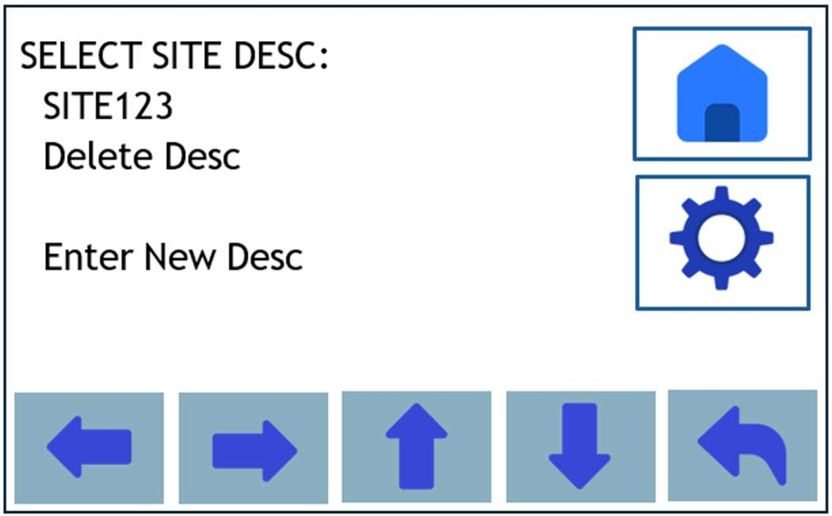
Параметры экрана «Описание места»
ПРИМЕЧАНИЕ: С помощью ПАРАМЕТРОВ АДМИНИСТРАТОРА (ADMIN OPTIONS) администратор(ы) устройства определяют, может ли пользователь добавлять или удалять описание объекта. Если для параметра «ОПИСАНИЯ ОБЪЕКТА» (SITE DESC) в параметрах администратора установлено ВКЛ (ON), пользователь не может изменять текущую настройку. Если ВЫКЛ (OFF) – пользователю разрешено изменять настройку..
Строка 1: ВЫБРАТЬ ОПИСАНИЕ МЕСТА (SELECT SITE DESC) – Прокручивайте список внесенных в систему мест с помощью клавиш со стрелками влево и вправо.
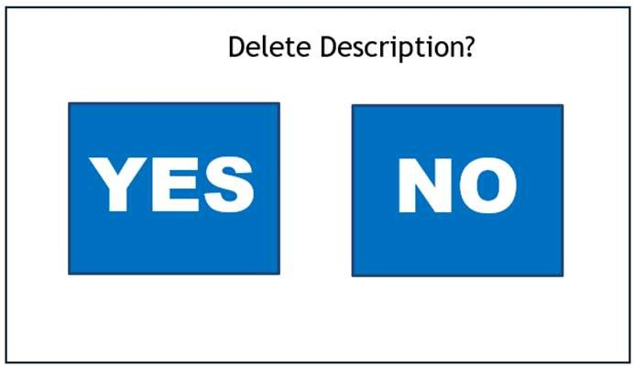
Строка 2: Удалить описание (Delete Desc) – УДАЛЕНИЕ описаний мест. Если в поле ВЫБРАТЬ ОПИСАНИЕ МЕСТА (SELECT SITE DESC) отображается описание места, выбор пункта «Удалить описание» (Delete Desc) позволяет удалить выбранное описание.
При этом появляется всплывающее окно с запросом подтверждения ДА/НЕТ (YES/NO) на удаление.

Строка 3: Ввести новое описание (Enter New Desc) = ВВЕДИТЕ описания объектов с помощью буквенно-цифровой и символьной клавиатур, которые появятся для ввода описаний объектов. Максимальная длина описания объекта составляет 16 символов.

7.2.3 Экран ОТЧЁТ ПО ДАННЫМ ЦИКЛА  (RUN DATA REPORT)
ВЫВОД ДАННЫХ
Сохраненные данные об анализе проб можно извлечь из памяти на USB-накопитель в виде зашифрованного отчета в формате PDF или файла .csv, после чего их можно просмотреть на ПК или распечатать на принтере. Сохраненные данные об анализе проб также можно вывести на подключенный портативный термопринтер для этикеток/бумаги, а также просмотреть на экране. Для получения желаемых результатов анализа проб см. следующее.
Параметры экрана Данные цикла отбора пробы (Sample Run Data)
Строка 1: ВЫБОР (SELECT): Используя клавиши со стрелками влево или вправо, выберите ЧИСЛО ПРОБ (#SAMPLES) для вывода или ДАТЫ (DATES) (диапазон дат).
ВЫБОР (SELECT): ЧИСЛО ПРОБ (#SAMPLES) (для вывода)
Строка 1a: #SAMPLES / “0” - Стрелкой вниз перейдите к полю и нажмите клавишу со стрелкой влево или вправо. Появится экран ниже. Введите количество сохраненных проб для вывода из памяти прибора (введите 1–10 000) с помощью цифровой клавиатуры. Вводите количество проб для вывода слева направо следующим образом: 1_ _ _ , 10 _ , 100 , 1000
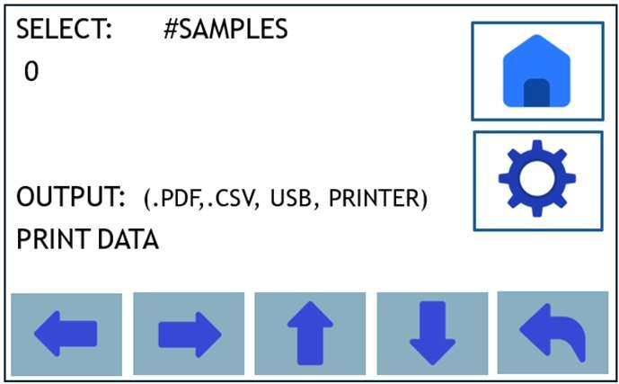
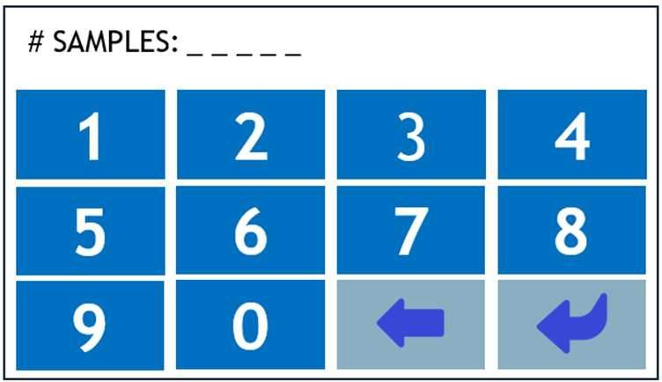
Нажмите кнопку , чтобы вернуться к основному виду экрана ДАННЫЕ (DATA).

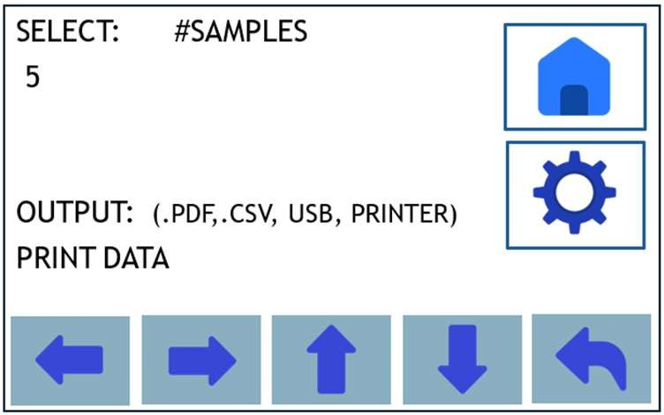
ПРИМЕР: Введите «5» и нажмите клавишу со стрелкой возврата.
ВЫБОР (SELECT): ДАТЫ (DATES) (диапазон дат для вывода)

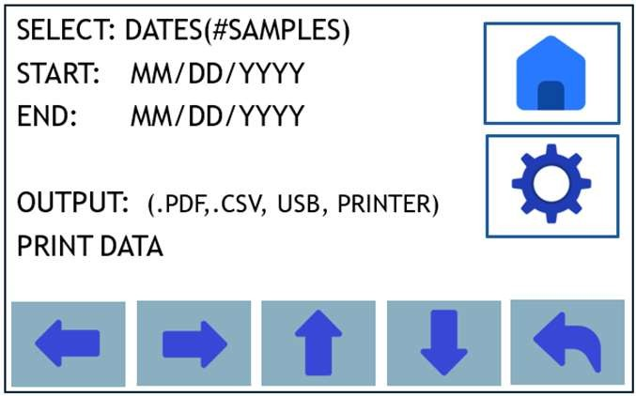
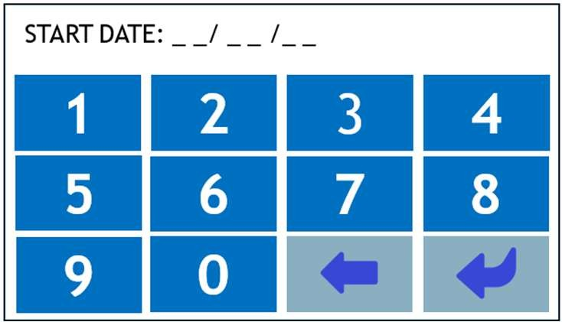
Строка 1a ДАТЫ (DATES) / НАЧАЛО (START): «мм/дд/гггг» – Стрелкой вниз перейдите к полю НАЧАЛО (START) и нажмите клавишу со стрелкой вправо или влево, чтобы вызвать показанные ниже экраны ввода даты НАЧАЛА (START). Введите требуемую дату НАЧАЛА (START) и нажмите клавишу со стрелкой возврата, чтобы сохранить выбранный диапазон дат и вернуться к основному виду экрана ДАННЫЕ (DATA).

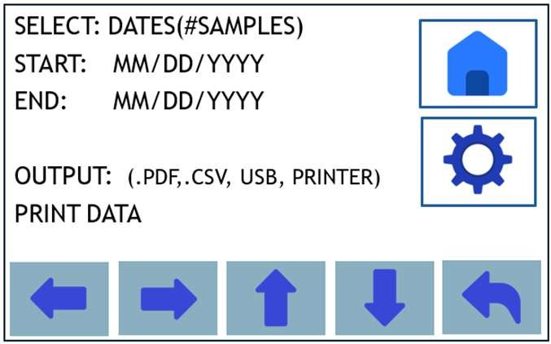
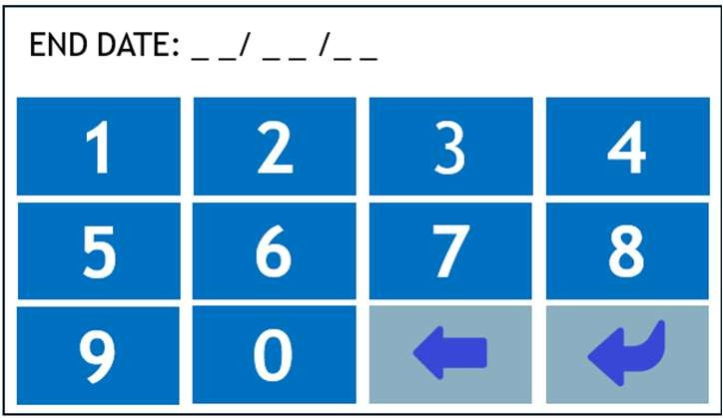
Строка 1b: ДАТЫ (DATES) / ОКОНЧАНИЕ (END): «мм/дд/гггг» Стрелкой вниз перейдите к полю ОКОНЧАНИЕ (END) и нажмите клавишу со стрелкой вправо или влево, чтобы вызвать показанные ниже экраны ввода даты ОКОНЧАНИЯ (END). Введите требуемую дату ОКОНЧАНИЯ (END) и нажмите клавишу со стрелкой возврата, чтобы сохранить выбранный диапазон дат и вернуться к основному виду экрана ДАННЫЕ (DATA).

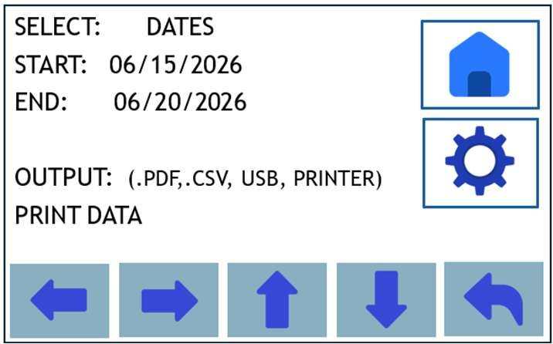
Пример: Введите дату НАЧАЛА (START) 06/15/2026 и нажмите клавишу со стрелкой возврата. Затем стрелкой вниз перейдите к ОКОНЧАНИЕ (END) и введите дату окончания 06/20/2026 и нажмите клавишу со стрелкой возврата. Введенные даты НАЧАЛА (START) и ОКОНЧАНИЯ (END) будут отображаться, как показано ниже.

Строка 2: ВЫВОД (OUTPUT): Выберите вариант вывода: ПРИНТЕР (PRINTER), .CSV (USB), .PDF (USB), ЭКРАН (SCREEN)

- ПРИНТЕР (PRINTER) – Выберите для печати с целью формирования этикеток проб или вывода на бумагу с помощью дополнительного термопринтера этикеток/бумаги P100/P100ss
- .CSV – Выберите для вывода данных в виде файла .CSV на USB-накопитель («флэш-накопитель») для переноса на ПК и открытия в распространенных электронных таблицах, таких как Microsoft Excel. (См. ПРИЛОЖЕНИЕ 3, стр. 93, пример вывода)
- .PDF – Выберите для вывода данных в виде зашифрованного (контролируемого/заблокированного) файла формата .PDF на USB-накопитель для переноса на ПК и открытия и/или печати. (См. пример вывода: ПРИЛОЖЕНИЕ 4, пример вывода отчета, стр. 92)
- ЭКРАН (SCREEN) – Выберите для просмотра требуемого набора циклов отбора проб на экране.

Строка 3: ВЫВОД ДАННЫХ (OUTPUT DATA): При выборе появится следующий экран подтверждения для вывода на ПРИНТЕР (PRINTER), ЭКРАН (SCREEN) или USB-накопитель. Выберите «ДА (YES)» или «НЕТ (NO)», чтобы вывести данные выбранным способом или не выводить.
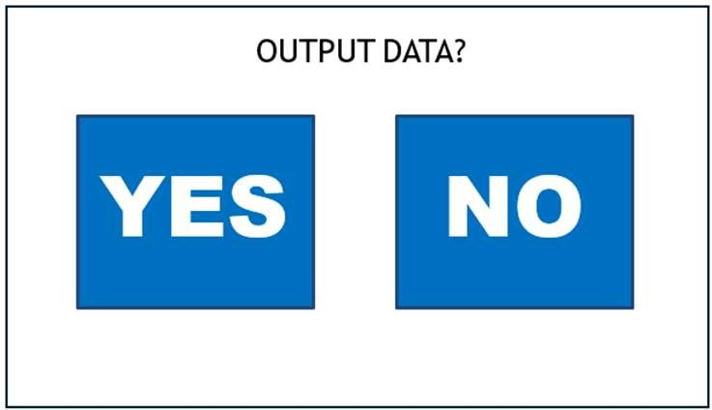
PR ПРИНТЕР (PRINTER) - Для вывода на дополнительный термопринтер этикеток/бумаги P100/P100ss:
- Убедитесь, что принтер подключен и настроен в соответствии с разделом 7.6.
- Выберите ПРИНТЕР (PRINTER) в качестве типа вывода (OUTPUT).
- Выберите ПЕЧАТЬ ДАННЫХ (PRINT DATA)
- Выберите ДА (YES) в окне подтверждения.
- Количество печатаемых проб будет кратко отображаться. НАПРИМЕР: «1..2..3..4..5 из 5».
- После завершения вывода данных вы вернетесь к основному виду экрана ДАННЫЕ (DATA).
. .CSV и .PDF - Для вывода файлов .CSV и .PDF на USB-накопитель:
- Вставьте USB-накопитель в порт USB на боковой стороне прибора.
- Выберите .CSV или .PDF в качестве типа вывода (OUTPUT).
- Выберите ПЕЧАТЬ ДАННЫХ (PRINT DATA)
- Выберите ДА (YES) в окне подтверждения.
- Ход вывода данных будет кратко отображаться. НАПРИМЕР: .CSV = «1..2..3..4..5 из 5», .PDF = «PREPARING, CREATE 5/5, ENCRYPT 16/16, SAVE 16/16» (ПОДГОТОВКА, СОЗДАНИЕ 5/5, ШИФРОВАНИЕ 16/16, СОХРАНЕНИЕ 16/16).
- После завершения вывода данных вы вернетесь к основному виду экрана ДАННЫЕ (DATA).
- Извлеките USB-накопитель и перенесите данные на ПК, чтобы открыть, просмотреть, сохранить и/или напечатать данные циклов отбора проб, в зависимости от применимости. (См. ПРИЛОЖЕНИЕ 3, стр. 92, пример вывода .PDF, и ПРИЛОЖЕНИЕ 4, стр. 93, пример вывода отчета .CSV)
ЭКРАН (SCREEN) - Для вывода на экран:
- Выберите ЭКРАН (SCREEN) в качестве типа вывода (OUTPUT).
- Выберите ВЫВОД ДАННЫХ (OUTPUT DATA)
- Выберите ДА (YES) в окне подтверждения.
- Просмотр данных выполняется следующим образом:
Данные по каждому циклу отбора пробы разделены между двумя экранами. Сначала появляется экран 1. Для просмотра параметров экрана 2 нажмите стрелку вниз, как показано ниже.
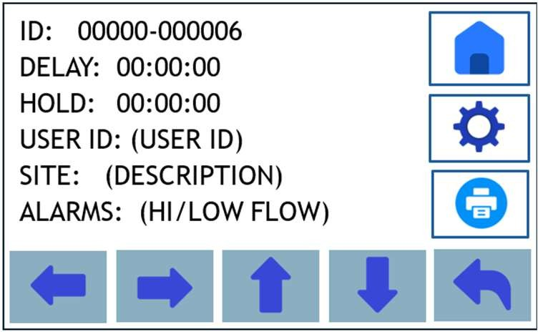
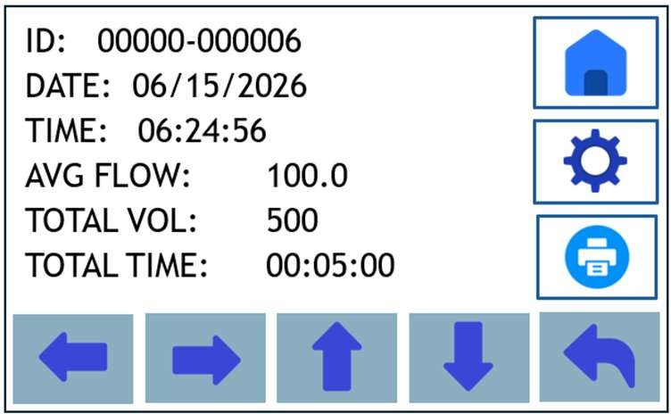
Проба 1 - экран 1 Проба 1 - экран 2
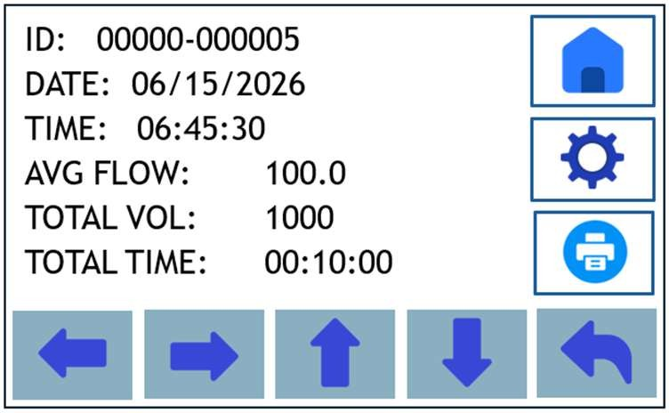
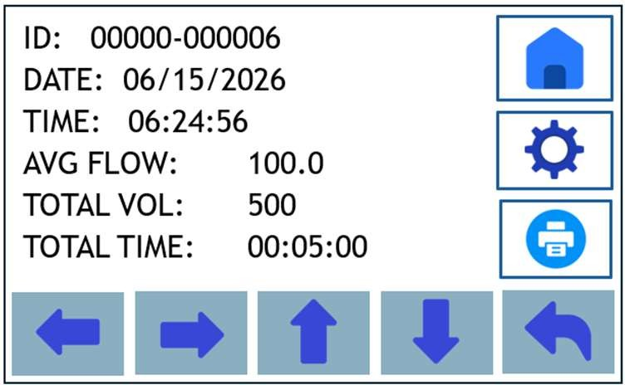
Для просмотра дополнительных запрошенных проб используйте клавишу со стрелкой влево и/или вправо для перехода от одной пробы к следующей.

Проба 1 - экран 1 Проба 1 - экран 1

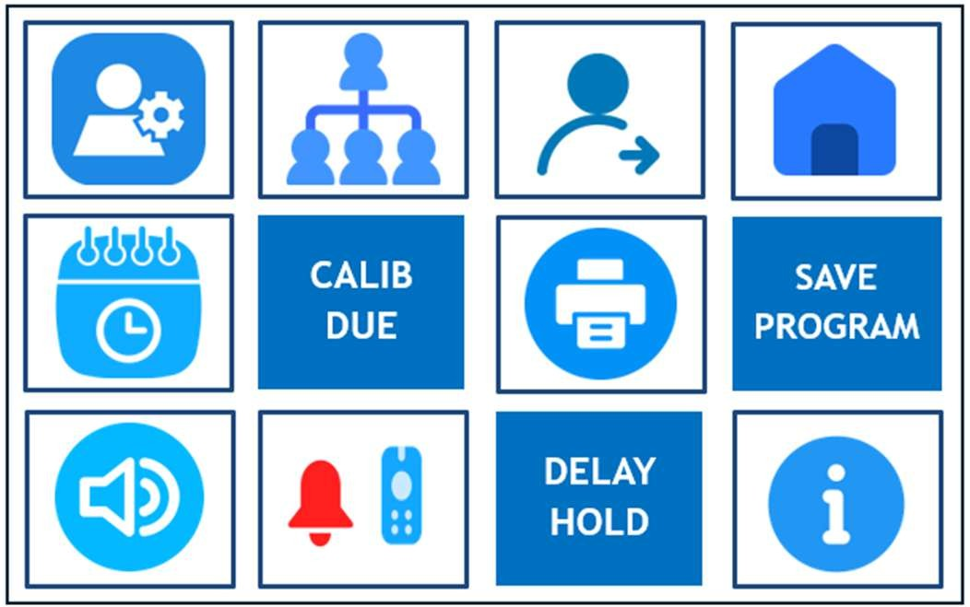
7.3 Экран НАСТРОЙКА  (SETUP)

Все клавиши: Обеспечивают выбор и доступ к указанному экрану параметров для просмотра и/или изменения этих параметров, как описано в следующих разделах.

УПРАВЛЕНИЕ АДМИНИСТРАТОРА (ADMIN CONTROLS) – Позволяет администратору устанавливать управление всеми параметрами, данными,

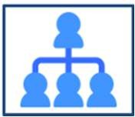
УЧЕТНЫЕ ЗАПИСИ АДМИНИСТРАТОРА И ПОЛЬЗОВАТЕЛЯ (ADMIN & USER ACCOUNTS) - Добавление/удаление учетной записи АДМИНИСТРАТОРА (ADMIN) прибора, добавление/удаление учетной записи ПОЛЬЗОВАТЕЛЯ (USER) прибора.
ВХОД/ВЫХОД (LOGIN/LOGOUT) – Позволяет ПОЛЬЗОВАТЕЛЮ (USER) или АДМИНИСТРАТОРУ (ADMIN) входить в свою учетную запись или выходить из нее.
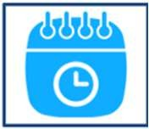

ГЛАВНЫЙ/ЦИКЛ ОТБОРА ПРОБЫ (HOME/SAMPLE RUN) - экран, отображаемый при включении системы и используемый для запуска циклов отбора проб с обновлением данных цикла в реальном времени (например, время цикла отбора пробы, собранный объем, текущая дата/время и т.д.)
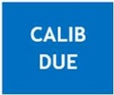
ДАТА/ВРЕМЯ (DATE/TIME) - Экран для установки текущей даты/времени, а также формата даты/времени.

СРОК КАЛИБРОВКИ (CALIBRATION DUE) - Отображает текущую дату срока калибровки прибора. Включение/выключение сигнала тревоги о приближении срока калибровки.

ПРИНТЕР (PRINTER) - Включение/выключение печати по окончании цикла. Установка типа рулона принтера: бумага или этикетки.
СОХРАНИТЬ ПРОГРАММУ (SAVE PROGRAM) - Сохранение конкретных программ отбора, включающих скорость потока, выбранный или заданный объём, периоды задержки/тестирования/паузы, единицы расхода и объёма
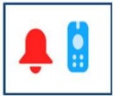

ЗВУКОВОЙ СИГНАЛ/ГРОМКОСТЬ СИГНАЛИЗАЦИИ (BEEPER/ALARM VOLUME) – Установка громкости звукового сигнала/сигнализации.
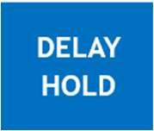
СИГНАЛИЗАЦИЯ/ДИСТАНЦИОННОЕ УПРАВЛЕНИЕ (ALARM/REMOTE) - Включение/выключение функции ИК-дистанционного управления. Установка канала ИК-дистанционного управления для прибора (1–5). Включение или выключение сигнализации расхода.

ЗАДЕРЖКА/ТЕСТИРОВАНИЕ/ПАУЗА (DELAY/TEST/HOLD) – установка задержки начала отбора, а также режимов тестирования и паузы для цикла.
ИНФОРМАЦИЯ О ПРИБОРЕ (UNIT INFORMATION) – Отображает серийный номер прибора, номер оборудования, версию микропрограммы, IP-адрес и тип подключения

7.3.1 Экран ПАРАМЕТРЫ АДМИНИСТРАТОРА  (ADMINISTRATIVE OPTIONS)
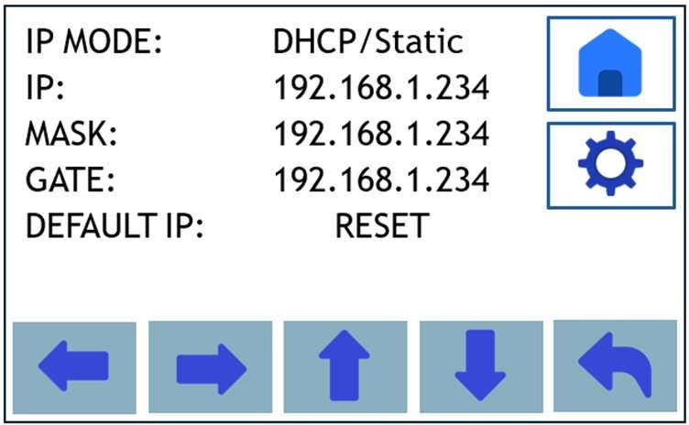
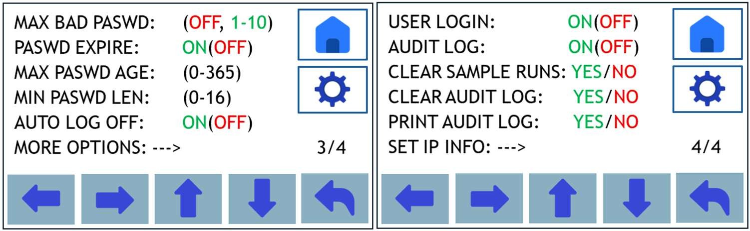
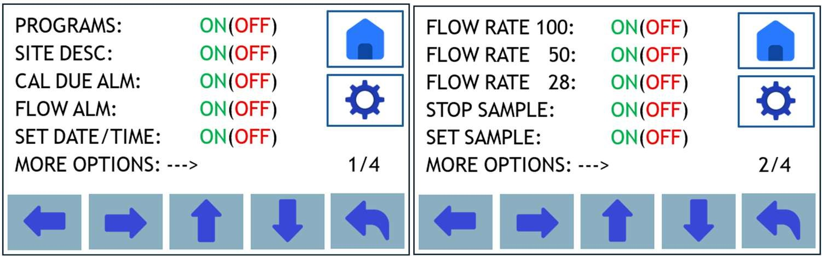
ОБЩИЕ СВЕДЕНИЯ: В системе предусмотрено 4 экрана параметров администратора и один экран настроек IP, которые позволяют АДМИНИСТРАТОРУ включать или отключать возможность для ПОЛЬЗОВАТЕЛЯ, не являющегося АДМИНИСТРАТОРОМ, изменять настройки параметров для различных функций. Кроме того, администратор может управлять различными параметрами паролей, требованиями к входу в систему, использованием расхода, очисткой данных о прогонах проб и событий журнала аудита, а также настраивать IP-адресацию, как подробно описано ниже для каждого экрана.

Экран управления администратора – навигация
- Для перемещения по параметрам на одном экране используйте  клавиши со стрелками. Они перемещают курсор сверху вниз или снизу вверх.
- Чтобы установить значение «ДА/НЕТ» или «ВКЛ/ВЫКЛ», либо увеличить/уменьшить числовое значение, используйте  клавиши со стрелками, находясь в соответствующем поле.
- Чтобы перейти к следующему экрану «Параметры администратора», выберите строку «ДОПОЛНИТЕЛЬНЫЕ ПАРАМЕТРЫ (MORE OPTIONS) », а затем нажмите любую из  клавиш со стрелками для перехода к следующему экрану.
- Чтобы перемещаться назад по экранам «Параметры администратора», можно нажать 

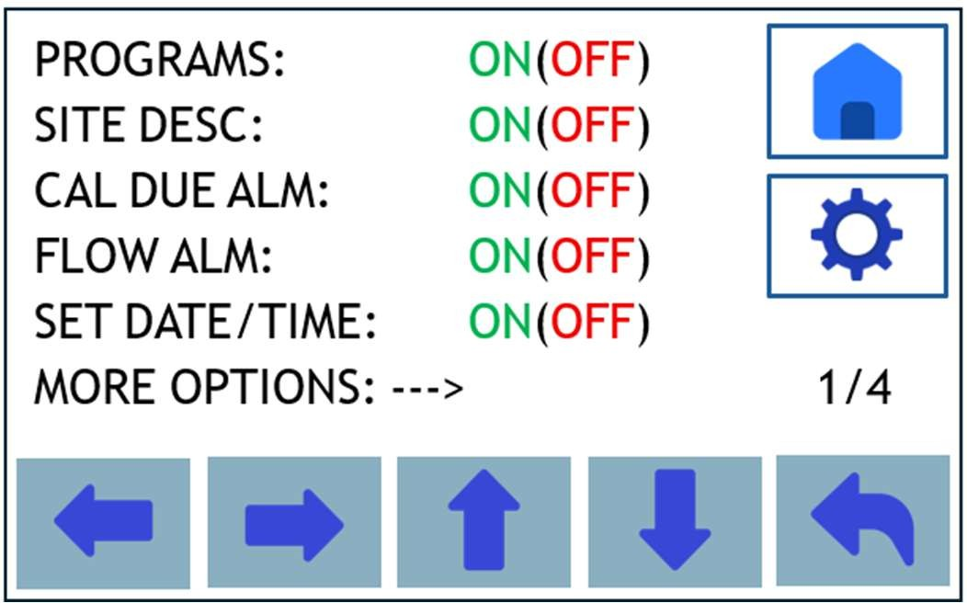
7.3.1.1 ПАРАМЕТРЫ АДМИНИСТРАТОРА (ADMIN OPTIONS) – ЭКРАН 1 ИЗ 4

Строка 1: ПРОГРАММЫ (PROGRAMS) – управляет возможностью ПОЛЬЗОВАТЕЛЯ создавать или удалять сохранённые программы (ВЫКЛ (OFF) = разрешено пользователю, ВКЛ (ON) = только администратору).
Строка 2: ОПИСАНИЕ МЕСТА (SITE DESC) – управляет возможностью пользователя добавлять или удалять описания мест (OFF = разрешено пользователю, ON = только администратору).
Строка 3: СИГНАЛ СРОКА КАЛИБРОВКИ (CALIB DUE ALM) – управляет возможностью пользователя включать или выключать сигнал тревоги о приближении срока калибровки (OFF = разрешено пользователю, ON = только администратору). Если администратор установил ON, уведомление также будет включено на экране КАЛИБРОВКА (CAL).
Строка 4: СИГНАЛ ПО РАСХОДУ (FLOW ALM) – управляет возможностью пользователя включать или выключать сигнал тревоги по расходу (OFF = разрешено пользователю, ON = только администратору).
Строка 5: УСТАНОВКА ДАТЫ/ВРЕМЕНИ (SET DATE/TIME) – управляет возможностью пользователя изменять текущие дату и/или время на приборе. (OFF = разрешает выбор/изменение пользователем или администратором; ON = НЕ разрешает выбор/изменение ни пользователю, ни администратору).
Строка 6: ДОПОЛНИТЕЛЬНЫЕ ОПЦИИ: → (MORE OPTIONS: →) – нажатие клавиши со стрелкой ВЛЕВО или ВПРАВО переводит пользователя к ПАРАМЕТРАМ АДМИНИСТРАТОРА – ЭКРАН 2 ИЗ 4 (ADMIN OPTIONS – SCREEN 2 OF 4).

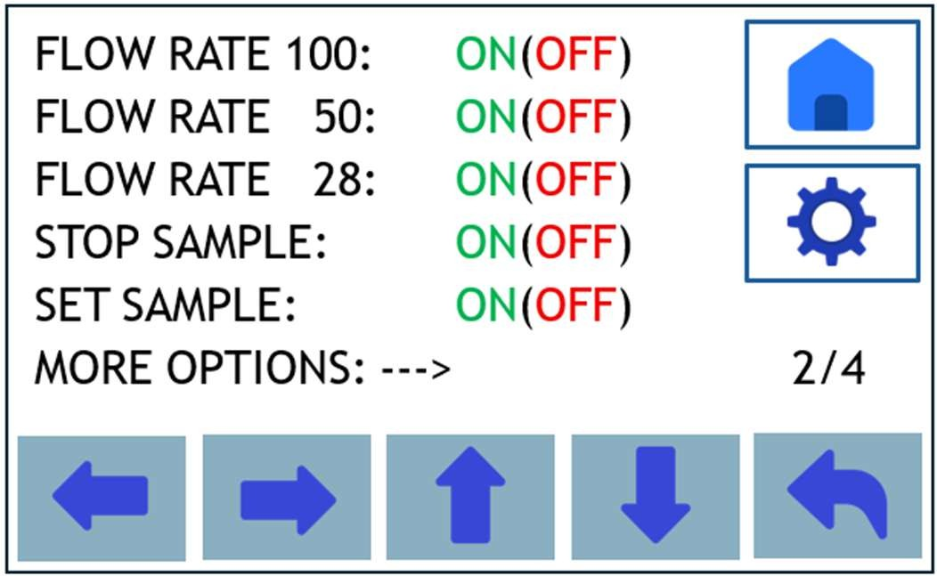
7.3.1.2 ПАРАМЕТРЫ АДМИНИСТРАТОРА (ADMIN OPTIONS) – ЭКРАН 2 ИЗ 4

Строка 1 СКОРОСТЬ ПОТОКА 100 (FLOW RATE 100): определяет, может ли пользователь выбрать значение 100 LPM в качестве параметра «РАСХОД» в строке 1 экрана ЗАДАТЬ ЦИКЛ (SET SMP).
Строка 2 СКОРОСТЬ ПОТОКА 50 (FLOW RATE 50): определяет, может ли пользователь выбрать значение 50 л/мин в качестве параметра «РАСХОД» в строке 1 экрана ЗАДАТЬ ЦИКЛ (SET SMP).
Строка 3 СКОРОСТЬ ПОТОКА 28 (FLOW RATE 28): определяет, может ли пользователь выбрать значение 28,3 л/мин в качестве параметра «РАСХОД» в строке 1 экрана ЗАДАТЬ ЦИКЛ (SET SMP).
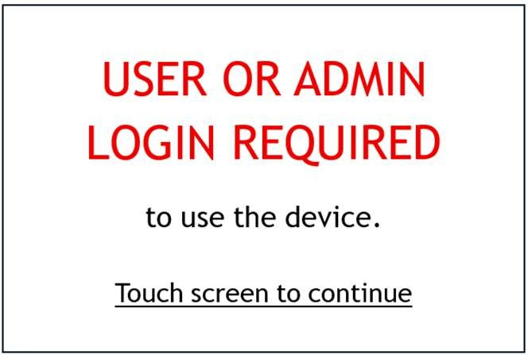
Кроме того, для каждого расхода он управляет тем, будет ли отображаться дата срока калибровки расхода, и будет ли он инициировать СИГНАЛИЗАЦИЮ СРОКА КАЛИБРОВКИ (CALIB DUE ALARM) на экране КАЛИБРОВКА (CAL). Если для любого из расходов установлено ВКЛ (ON), они будут доступны для выбора в качестве РАСХОДА (FLOW RATE) на экране ЗАДАТЬ ЦИКЛ (SET SMP), а дата срока калибровки будет отображаться и будет связана с СИГНАЛИЗАЦИЕЙ СРОКА КАЛИБРОВКИ (CALIB DUE ALARM), если она установлена ВКЛ (ON) на экране КАЛИБРОВКА (CAL). Если для любого из расходов установлено ВЫКЛ (OFF), они не будут доступны для выбора в качестве РАСХОДА (FLOW RATE) на экране ЗАДАТЬ ЦИКЛ (SET SMP), не будут отображаться на экране КАЛИБРОВКА (CAL) и не будут инициировать СИГНАЛИЗАЦИЮ СРОКА КАЛИБРОВКИ (CALIB DUE ALARM).

Строка 4 ОСТАНОВКА ЦИКЛА (STOP SAMPLE): Управляет тем, может ли пользователь остановить процесс отбора пробы после его запуска. (ВКЛ. = НЕ разрешает пользователю останавливать процесс отбора пробы после его запуска; ВЫКЛ. = РАЗРЕШАЕТ пользователю останавливать процесс отбора пробы после его запуска.)
Строка 5 ЗАДАТЬ ЦИКЛ (SET SAMPLE): Устанавливает, может ли ПОЛЬЗОВАТЕЛЬ изменять какие-либо параметры на экране «Set Sample» (ВЫКЛ. = РАЗРЕШАЕТ выбор/изменение пользователем или администратором; ВКЛ. = НЕ РАЗРЕШАЕТ выбор/изменение пользователем или администратором).
Строка 6 ДОПОЛНИТЕЛЬНЫЕ ОПЦИИ (MORE OPTIONS): нажатие клавиши со стрелкой ВЛЕВО или ВПРАВО переводит пользователя к ПАРАМЕТРАМ АДМИНИСТРАТОРА – ЭКРАН 3 ИЗ 4 (ADMIN OPTIONS – SCREEN 3 OF 4).

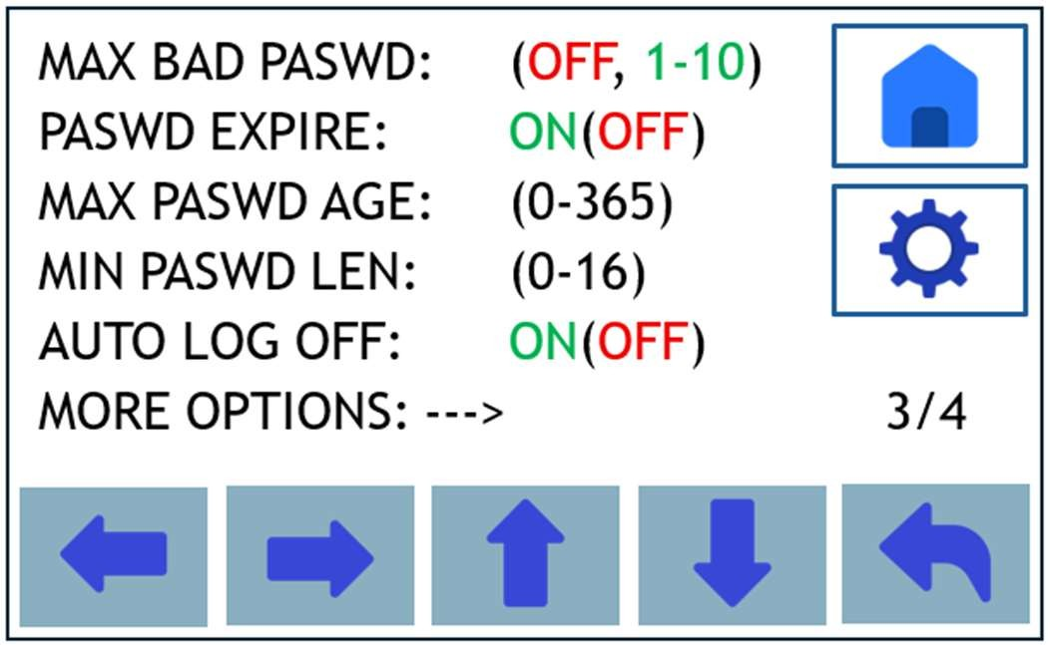
7.3.1.3 ПАРАМЕТРЫ АДМИНИСТРАТОРА (ADMIN OPTIONS) – ЭКРАН 3 ИЗ 4

Строка 1 МАКСИМУМ НЕУДАЧНЫХ ВВОДОВ ПАРОЛЯ (MAX BAD PASWD): Позволяет АДМИНИСТРАТОРУ (ADMIN) задать максимальное количество неудачных попыток, которые могут возникнуть при попытке входа в систему. Эта функция может быть установлена ВЫКЛ (OFF) или задана от 1 до 10 попыток входа, прежде чем P100 заблокирует учетную запись ПОЛЬЗОВАТЕЛЯ (USER) или АДМИНИСТРАТОРА (ADMIN). При превышении максимально заданного количества попыток ввода пароля появится следующий экран предупреждения. Для сброса пароля учетной записи потребуется АДМИНИСТРАТОР (ADMIN).
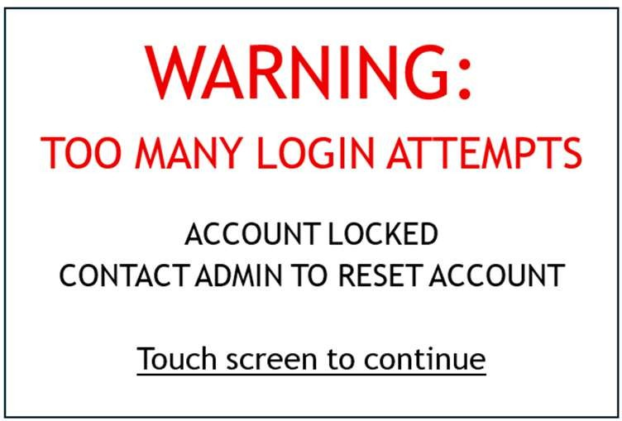
Строка 2 ИСТЕЧЕНИЕ СРОКА ПАРОЛЯ (PASWD EXPIRE): Если установлено ВКЛ (ON), это управляет тем, срабатывает ли заданный максимальный срок действия пароля (0–365 дней) для принудительного создания нового пароля по истечении срока действия пароля.
Строка 3 МАКСИМАЛЬНЫЙ СРОК ДЕЙСТВИЯ ПАРОЛЯ (MAX PASWD AGE): Позволяет АДМИНИСТРАТОРУ (ADMIN) задать максимальный срок действия пароля 0–365 дней для учетных записей ПОЛЬЗОВАТЕЛЯ (USER) и АДМИНИСТРАТОРА (ADMIN) до истечения срока действия и необходимости обновления. При попытке входа в учетную запись с паролем, срок действия которого истек, появится следующий экран предупреждения с предложением сбросить пароль. Коснитесь экрана, чтобы продолжить создание нового пароля, следуя подсказкам.
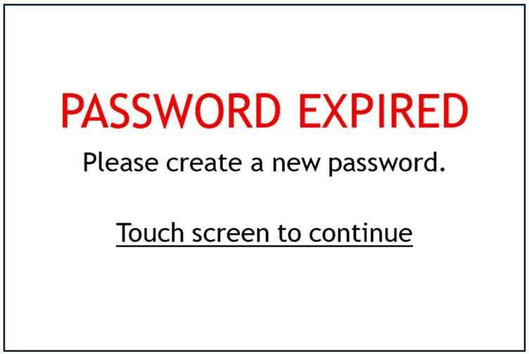
Строка 4 МИНИМАЛЬНАЯ ДЛИНА ПАРОЛЯ (MIN PASWD LEN): Позволяет АДМИНИСТРАТОРУ (ADMIN) задать минимальную длину пароля 0–16 БУКВЕННО-ЦИФРОВЫХ/СИМВОЛЬНЫХ символов для учетных записей ПОЛЬЗОВАТЕЛЯ (USER) и АДМИНИСТРАТОРА (ADMIN).
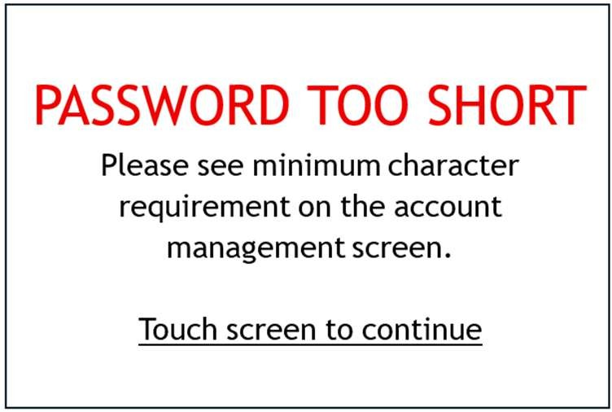
Строка 5 АВТОМАТИЧЕСКИЙ ВЫХОД (AUTO LOG OFF): Позволяет АДМИНИСТРАТОРУ (ADMIN) отключить или задать период бездействия 1–10 минут (например, отсутствие циклов отбора проб, нажатий клавиш) на оборудовании до выхода ПОЛЬЗОВАТЕЛЯ (USER) или АДМИНИСТРАТОРА (ADMIN) из системы.
Строка 6 ДОПОЛНИТЕЛЬНЫЕ ПАРАМЕТРЫ (MORE OPTIONS Нажатие ЛЕВОЙ или ПРАВОЙ СТРЕЛКИ переводит пользователя на АДМИНИСТРАТИВНЫЕ ПАРАМЕТРЫ (ADMIN OPTIONS) – ЭКРАН 4 из 4.

7.3.1.4 ПАРАМЕТРЫ АДМИНИСТРАТОРА (ADMIN OPTIONS) – ЭКРАН 4 ИЗ 4
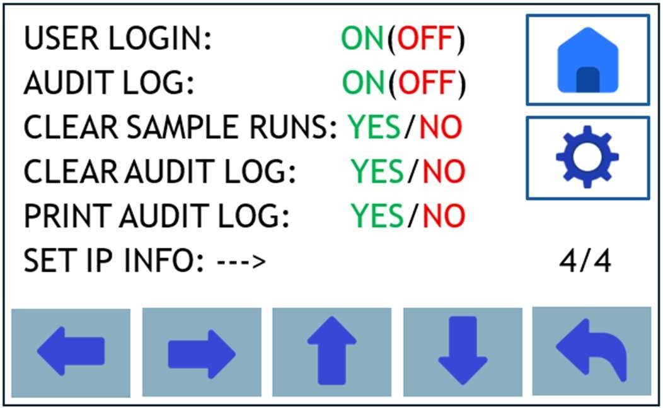
Строка 1 ВХОД ПОЛЬЗОВАТЕЛЯ (USER LOGIN) – определяет, требуется ли ПОЛЬЗОВАТЕЛЮ вводить свои ИМЯ ПОЛЬЗОВАТЕЛЯ (USERNAME) и ПАРОЛЬ (PASSWORD) для работы с прибором P100/P100ss и отбора проб, с фиксацией ИМЕНИ ПОЛЬЗОВАТЕЛЯ (USERNAME) для каждого выполненного цикла отбора в целях прослеживаемости. Если установлено ВКЛ (ON), после включения питания сначала появляется следующий экран. Коснувшись экрана, пользователь переходит к экрану ввода ИМЕНИ ПОЛЬЗОВАТЕЛЯ (USERNAME), а затем к экрану ввода ПАРОЛЯ (PASSWORD). После ввода пользователь может работать с прибором P100/P100ss в обычном режиме, в рамках разрешённых операций, заданных через ПАРАМЕТРЫ АДМИНИСТРАТОРА (ADMIN OPTIONS). Выход пользователя из системы осуществляется выключением питания прибора или нажатием клавиши ВХОД/ВЫХОД (LOG ON/OFF)  . Если этот параметр установлен в ВЫКЛ (OFF), прибор доступен для использования сразу после включения питания.
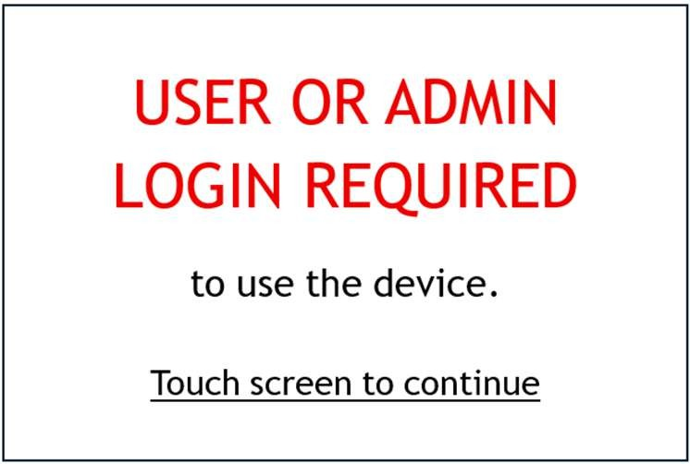
Строка 2 ЖУРНАЛ АУДИТА (AUDIT LOG) – если установлено ВКЛ (ON), события, происходящие на приборе, сохраняются в памяти журнала аудита. Если установлено ВЫКЛ (OFF), события не сохраняются в памяти прибора.
ХРАНЕНИЕ СОБЫТИЙ ЖУРНАЛА АУДИТА (AUDIT LOG EVENT STORAGE): Прибор P100/P100ss хранит до 25 000 событий журнала аудита во внутренней памяти. При включении питания появляется предупреждение (требующее подтверждения), когда количество сохранённых событий достигает 24 500. Центральный процессор блокирует проведение новых циклов отбора после накопления 25 000 событий. Для продолжения работы с прибором администратору необходимо удалить данные.
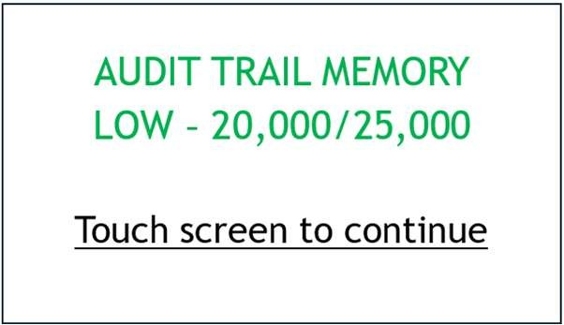
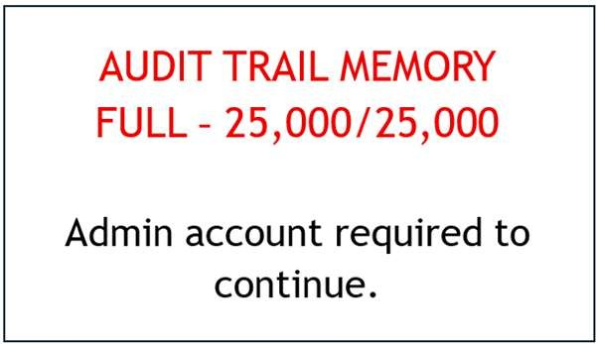
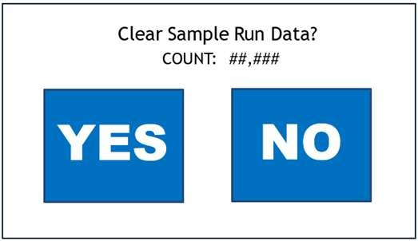
Строка 3 ОЧИСТИТЬ ДАННЫЕ ЦИКЛОВ (CLEAR SAMPLE RUNS) – позволяет АДМИНИСТРАТОРУ очистить сохранённые данные циклов отбора из памяти процессора. При выборе этого поля с помощью клавиш ВЛЕВО/ВПРАВО появляется запрос ДА/НЕТ (YES/NO) с указанием общего количества сохранённых циклов, которые будут удалены. Невозможно выборочно удалить отдельные циклы или параметры – все данные циклов будут удалены из памяти без возможности восстановления.

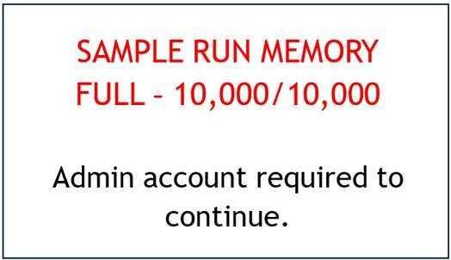
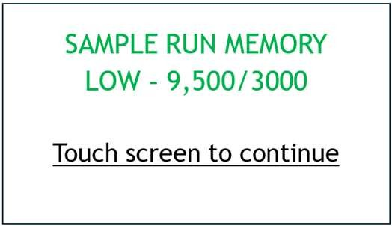
ХРАНЕНИЕ ДАННЫХ ЦИКЛОВ ОТБОРА (SAMPLE RUN DATA STORAGE): Прибор P100/P100ss хранит до 10 000 циклов отбора во внутренней памяти. При включении питания появляется предупреждение (требующее подтверждения), когда количество сохранённых циклов достигает 9 500. Центральный процессор блокирует проведение новых циклов после накопления 10 000 циклов. Для продолжения работы администратору необходимо удалить данные циклов отбора.

Строка 4 ОЧИСТИТЬ ЖУРНАЛ АУДИТА (CLEAR AUDIT LOG) – позволяет АДМИНИСТРАТОРУ очистить сохранённые события журнала аудита из памяти процессора. При выборе этого поля с помощью клавиш ВЛЕВО/ВПРАВО появляется запрос ДА/НЕТ (YES/NO) с указанием общего количества сохранённых событий, которые будут удалены. Невозможно выборочно удалить отдельные события – все события журнала будут удалены из памяти без возможности восстановления.
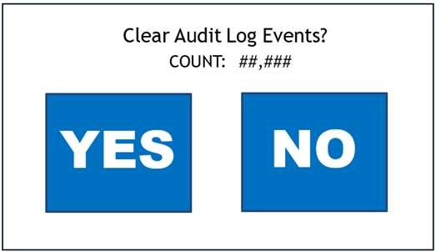
ХРАНЕНИЕ ДАННЫХ ЖУРНАЛА АУДИТА (AUDIT LOG EVENT DATA STORAGE): Прибор P100/P100ss хранит до 25 000 событий журнала аудита во внутренней памяти. При включении питания появляется предупреждение (требующее подтверждения), когда количество сохранённых событий достигает 20 000. Центральный процессор блокирует проведение новых циклов после накопления 25 000 событий. Для продолжения работы администратору необходимо удалить данные журнала аудита.
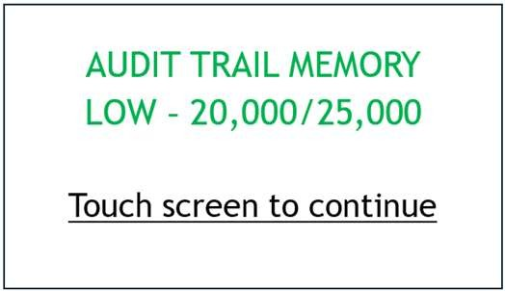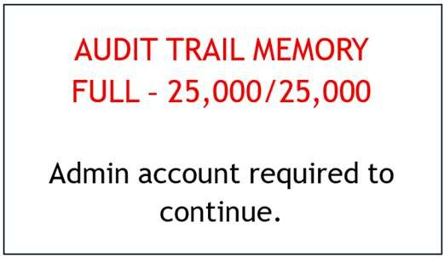

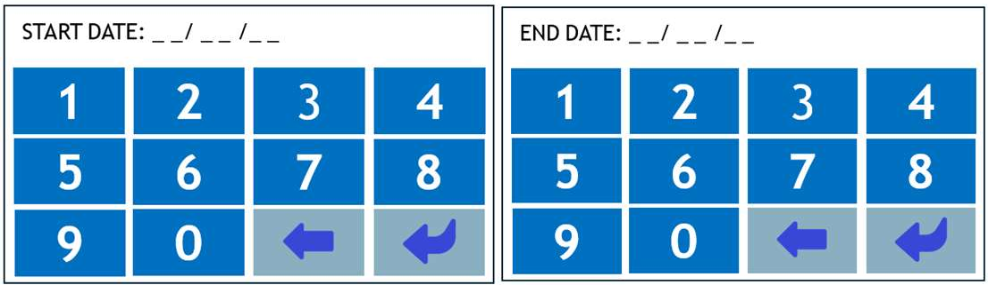
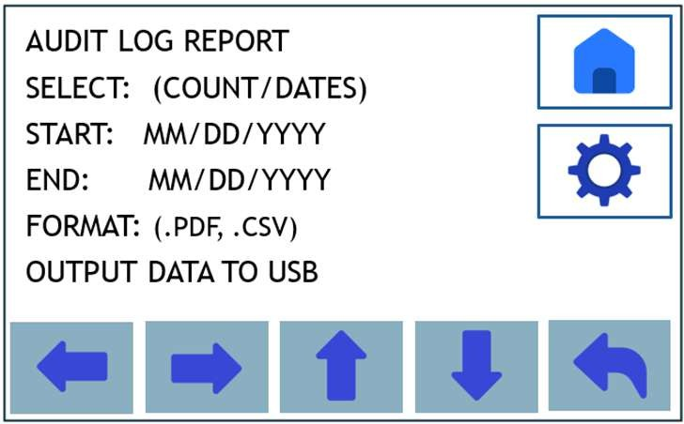
Строка 5 ПЕЧАТЬ ЖУРНАЛА АУДИТА (PRINT AUDIT LOG) – позволяет администратору распечатать полный журнал аудита, хранящийся в памяти процессора. Сначала появляется экран для ввода НАЧАЛЬНОЙ (START) и КОНЕЧНОЙ (END) даты регистрируемых событий, а также выбора формата: .CSV или .PDF. При выборе этого поля с помощью клавиш влево/вправо появляется запрос ДА/НЕТ (YES/NO) с указанием общего кол-ва сохранённых событий, которые будут выведены на USB-накопитель в выбранном формате.
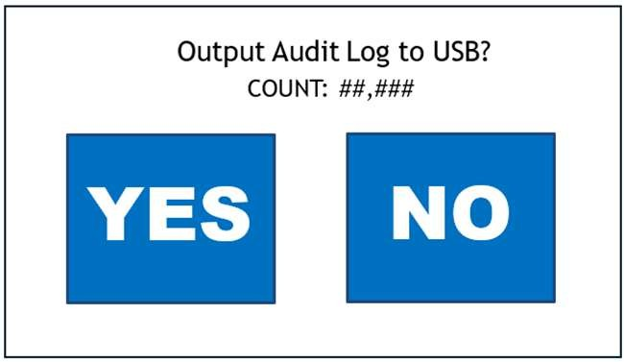

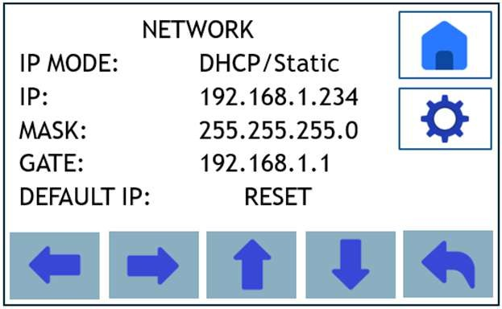
Строка 6 УСТАНОВИТЬ IP ИНФОРМАЦИЮ (SET IP INFO) – нажатие клавиши со стрелкой ВЛЕВО или ВПРАВО переводит пользователя к следующему экрану настройки IP-адресации:

Строка 6a РЕЖИМ IP (IP MODE) – позволяет АДМИНИСТРАТОРУ выбрать режим назначения IP-адреса: DHCP (динамический) или СТАТИЧЕСКИЙ (STATIC).
Строка 6b IP – позволяет АДМИНИСТРАТОРУ задать желаемый IP-адрес для использования при статическом назначении IP-адреса.
Строка 6c МАСКА (MASK) – позволяет АДМИНИСТРАТОРУ задать желаемую маску подсети для использования при статическом назначении IP-адреса.
Строка 6d ШЛЮЗ (GATE) – позволяет АДМИНИСТРАТОРУ задать желаемый шлюз для использования при статическом назначении IP-адреса.
ПРИМЕЧАНИЕ для строк 6b–6d: После выбора поля с помощью курсора нажатие клавиши со стрелкой ВЛЕВО или ВПРАВО открывает экран ввода для создания желаемого IP-адреса, маски или шлюза. Используйте ведущие нули в каждом октете для ограничения поля только 1 или 2 символами (например, 198.195.001.015 = 198.195.1.15).
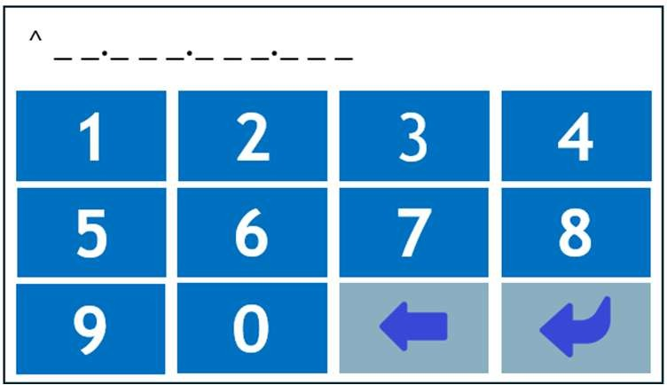
Общие положения: Нажмите  или  для возврата к основному экрану НАСТРОЙКА (SETUP) или клавишу  для возврата к экрану ГЛАВНЫЙ / ЗАПУСК ЦИКЛА (HOME/SAMPLE RUN).

7.3.2 Экран УЧЁТНЫЕ ЗАПИСИ АДМИНИСТРАТОРА И ПОЛЬЗОВАТЕЛЯ 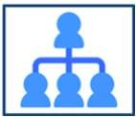 (ADMIN & USER ACCOUNTS)
ОБЩИЕ ПОЛОЖЕНИЯ: Общее количество учётных записей АДМИНИСТРАТОРА и ПОЛЬЗОВАТЕЛЯ не должно превышать 100. Соотношение может быть любым, но общее количество – максимум 100.
Например: 15 учётных записей АДМИНИСТРАТОРА и 85 ПОЛЬЗОВАТЕЛЯ, или 10 и 90.

ВАЖНОЕ ПРИМЕЧАНИЕ: Каждый прибор P100/P100ss поставляется с начальной ВРЕМЕННОЙ учётной записью АДМИНИСТРАТОРА. Эта учётная запись позволяет заказчику создать собственную учётную запись АДМИНИСТРАТОРА. ВРЕМЕННАЯ учётная запись должна быть удалена после создания новой учётной записи АДМИНИСТРАТОРА. Временная учётная запись имеет следующие параметры:
ИДЕНТИФИКАТОР АДМИНИСТРАТОРА (ADMIN ID) = EMTEK
ПАРОЛЬ АДМИНИСТРАТОРА (ADMIN PASSWORD) = 12345
IMPORTANT NOTE: Each P100/P100ss comes with an initial TEMPORARY ADMIN account. This account will allow creation of an ADMIN account by the customer. The TEMPORARY account should be deleted once a new ADMIN account has been established. The temporary account is as follows:
ADMIN ID = EMTEK ADMIN PASSWORD = 12345
NOTE IMPORTANTE: Chaque P100 est livré avec un compte admin temporaire initial. Ce compte permettra la création d'un compte d'administrateur par le client. Ce compte doit être supprimé une fois un nouveau compte administrateur a été établi. Le compte provisoire est le suivant:
ADMIN ID = EMTEK ADMIN MOT DE PASSE = 12345
Строка 1 ДОБАВИТЬ/УДАЛИТЬ АДМИНИСТРАТОРА (ADD/DEL ADMIN) – требует ввода ИДЕНТИФИКАТОРА (ID) и ПАРОЛЯ (PASSWORD) администратора. Открывается следующий экран для выбора, добавления или удаления учётной записи администратора прибора.
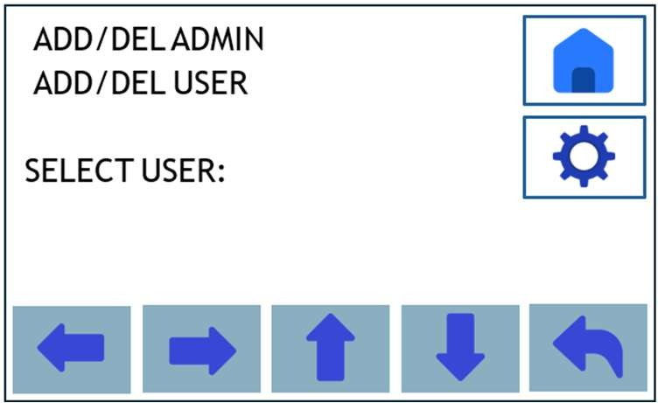
Строка 1a АДМИНИСТРАТОР (ADMIN) – выбор/просмотр существующих учётных записей АДМИНИСТРАТОРА с помощью клавиш со стрелками ВЛЕВО/ВПРАВО.

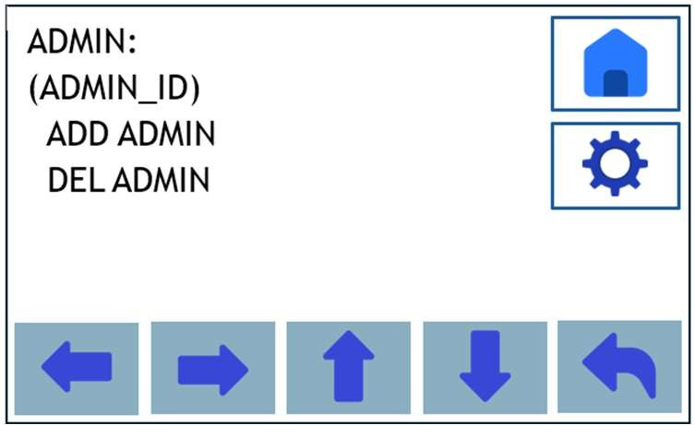
Строка 1b ДОБАВИТЬ АДМИНИСТРАТОРА (ADD ADMIN) – создание новой учётной записи АДМИНИСТРАТОРА. При выборе этой опции открываются буквенно-цифровые/символьные клавиатуры, начиная с первого буквенного экрана, для создания новой учётной записи администратора: сначала ввод ИДЕНТИФИКАТОРА АДМИНИСТРАТОРА (ADMIN ID), затем нажатие клавиши возврата для сохранения, после чего открывается экран создания пароля.
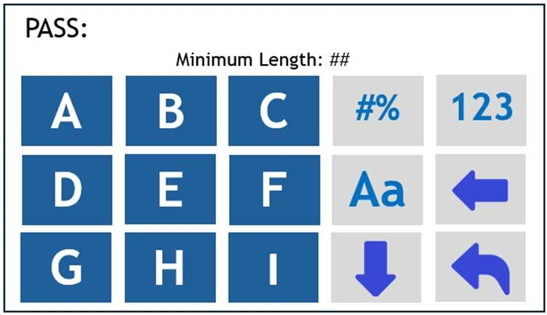
Добавление учетной записи ADMIN: просмотр экранов ввода с клавиатуры/использование

ВВОД Введите желаемый ИДЕНТИФИКАТОР АДМИНИСТРАТОРА (ADMIN ID) длиной от 0 до 16 буквенно-цифровых/специальных символов с помощью клавиатуры, затем нажмите клавишу возврата для сохранения и/или выхода из экранов клавиатуры. После этого откроются экраны создания пароля, начиная с первого буквенного экрана. Переключайтесь между экранами по мере необходимости для создания пароля.
Экран ввода пароля ADMIN с клавиатуры — просмотр/использование
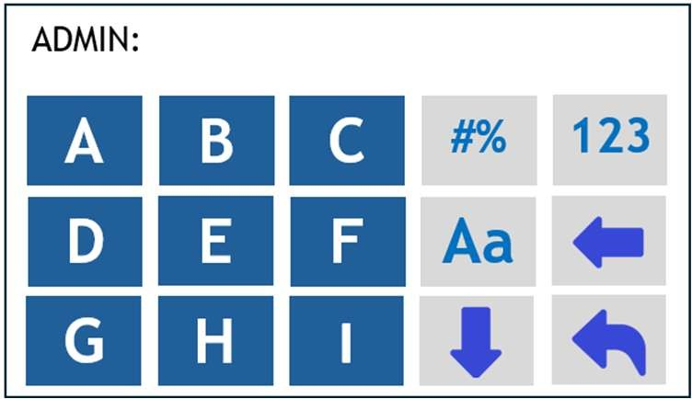

ВВОД: Введите желаемый ПАРОЛЬ АДМИНИСТРАТОРА (ADMIN PASSWORD) длиной от 0 до 16 буквенно-цифровых/специальных символов с помощью клавиатуры, затем нажмите клавишу возврата для сохранения и/или выхода из экранов клавиатуры. Если в ПАРАМЕТРАХ АДМИНИСТРАТОРА (ADMIN CONTROLS) установлена минимальная длина пароля, она будет отображаться над клавиатурой.
Строка 1c УДАЛИТЬ АДМИНИСТРАТОРА (DEL ADMIN) – удаление текущей отображаемой учётной записи АДМИНИСТРАТОРА (ADMIN). Пример, показанный выше: EMTEK. При выборе этой опции появляется окно подтверждения. Выберите ДА (YES) или НЕТ (NO) для удаления или сохранения данной учётной записи.
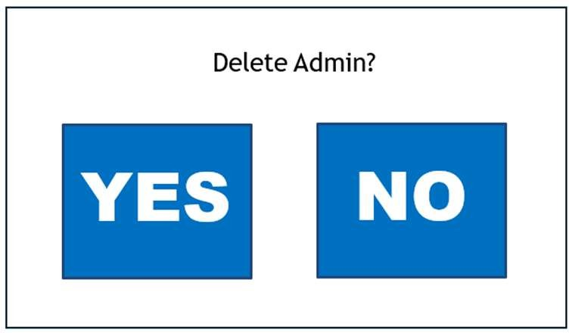

Строка 2 ДОБАВИТЬ/УДАЛИТЬ ПОЛЬЗОВАТЕЛЯ (ADD/DEL USER) – требует ввода ИДЕНТИФИКАТОРА (ID) и ПАРОЛЯ (PASSWORD) администратора. Открывается следующий экран для выбора, добавления или удаления учётной записи ПОЛЬЗОВАТЕЛЯ.
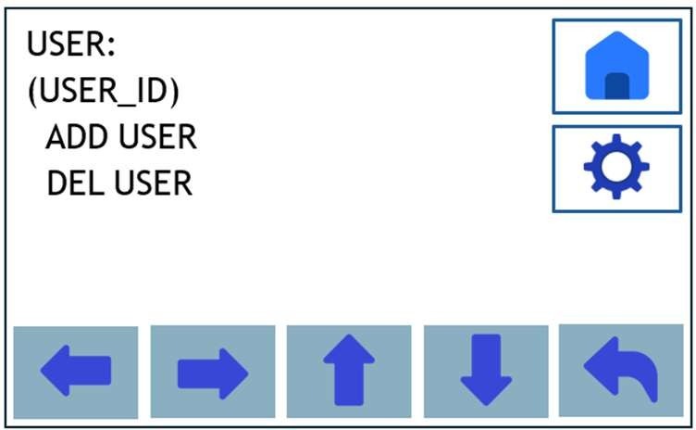
Строка 2a ПОЛЬЗОВАТЕЛЬ (USER) – выбор/просмотр существующих учётных записей ПОЛЬЗОВАТЕЛЯ с помощью клавиш со стрелками ВЛЕВО/ВПРАВО.
Строка 2b ДОБАВИТЬ ПОЛЬЗОВАТЕЛЯ (Add User) – создание новой учётной записи ПОЛЬЗОВАТЕЛЯ. При выборе этой опции открывается клавиатура для создания новой учётной записи пользователя:
Добавление учетной записи ПОЛЬЗОВАТЕЛЯ: экраны клавиатуры/ввод
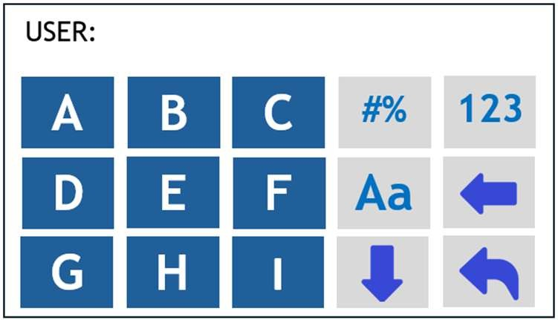

ВВОД Введите желаемый ИДЕНТИФИКАТОР ПОЛЬЗОВАТЕЛЯ (USER ID) длиной от 4 до 16 буквенно-цифровых/специальных символов с помощью клавиатуры, затем нажмите клавишу возврата для сохранения и/или выхода из экранов клавиатуры. После этого откроются экраны создания пароля, начиная с первого экрана ввода букв, показанного ниже.
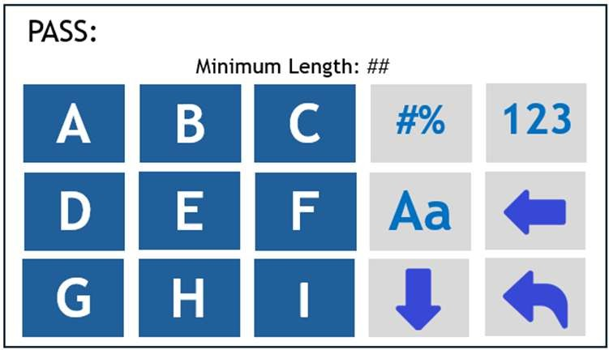
Экран ввода пароля пользователя — ввод/использование

ВВОД Введите желаемый ПАРОЛЬ ПОЛЬЗОВАТЕЛЯ (USER PASSWORD) длиной от 0 до 16 буквенно-цифровых/специальных символов с помощью клавиатуры, затем нажмите клавишу возврата для сохранения и/или выхода из экранов клавиатуры. Если в ПАРАМЕТРАХ АДМИНИСТРАТОРА (ADMIN CONTROLS) установлена минимальная длина пароля, она будет отображаться над клавиатурой.
Строка 2c: УДАЛИТЬ ПОЛЬЗОВАТЕЛЯ (Del User) – удаление текущей отображаемой учётной записи ПОЛЬЗОВАТЕЛЯ (USER). Пример, показанный выше: EMTEK. При выборе этой опции появляется окно подтверждения. Выберите ДА (YES) или НЕТ (NO) для удаления или сохранения данной учётной записи.
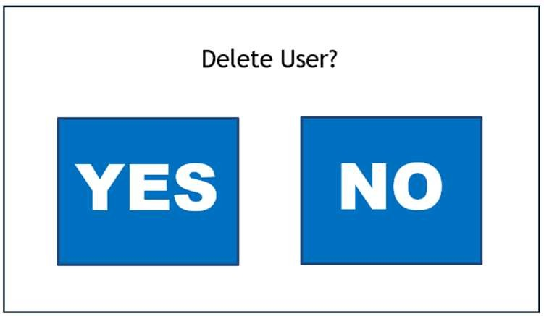
Общие положения Выберите  или  для возврата к главному экрану НАСТРОЙКА (SETUP) или  для возврата к экрану ГЛАВНЫЙ / ЗАПУСК ЦИКЛА (HOME/SAMPLE RUN).

7.3.3 Экран ВХОД/ВЫХОД ПОЛЬЗОВАТЕЛЯ/АДМИНИСТРАТОРА  (USER/ADMIN LOG IN/OUT)
Функции экрана ВХОД/ВЫХОД (LOG IN/OUT)
Если ПОЛЬЗОВАТЕЛЬ или АДМИНИСТРАТОР не выполнил вход, появляется первый буквенный экран с запросом ввода ИМЕНИ ПОЛЬЗОВАТЕЛЯ (USER name). После ввода имени появляется первый буквенный экран с запросом ввода ПАРОЛЯ (PASSWORD).
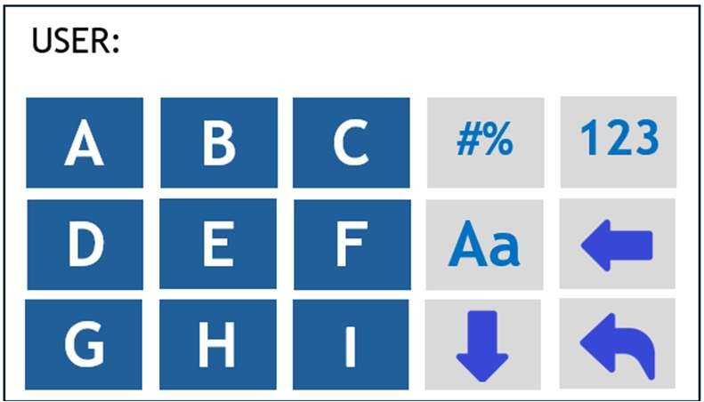
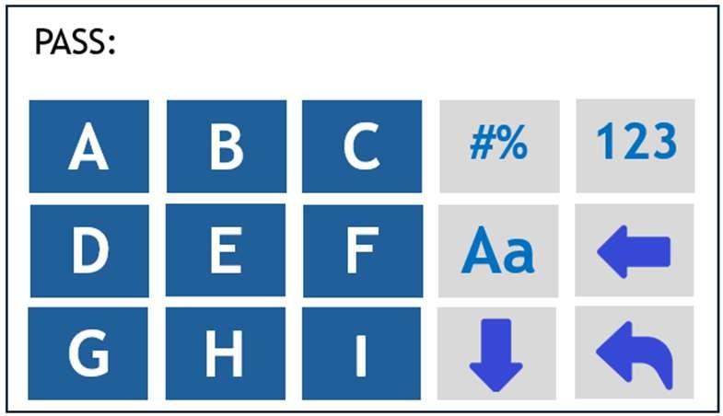
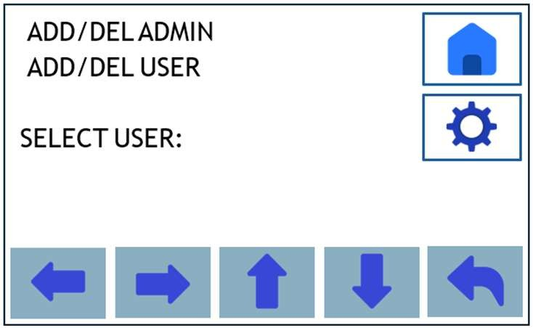
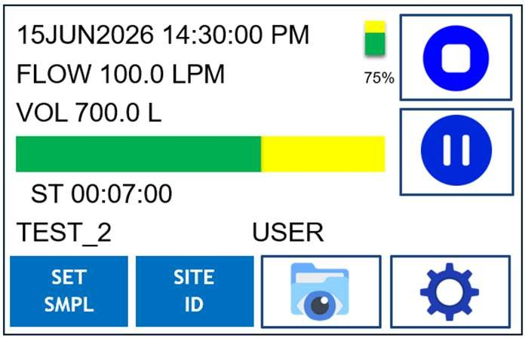
После ввода пароля открывается экран ДОБАВИТЬ/УДАЛИТЬ (ADD/DEL) с отображением имени пользователя в поле ВЫБРАТЬ ПОЛЬЗОВАТЕЛЯ (SELECT USER). Имя пользователя также отображается в правом нижнем углу экрана ГЛАВНЫЙ / ЗАПУСК ЦИКЛА (HOME/SAMPLE RUN) над клавишей просмотра данных.

Если ПОЛЬЗОВАТЕЛЬ уже выполнил вход, появляется запрос ДА/НЕТ (YES/NO). Выберите ДА (YES) для выхода из системы или НЕТ (NO) для оставания в системе.
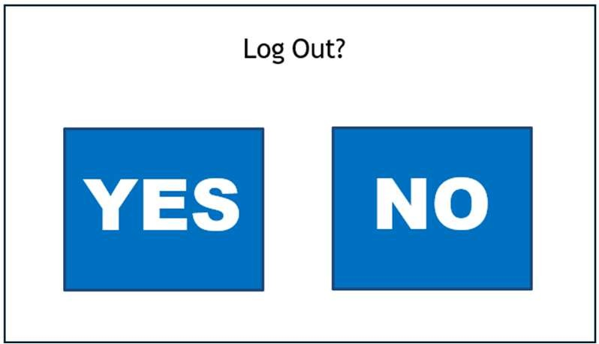

Общие положения Нажмите  или  для возврата к основному экрану НАСТРОЙКА (SETUP) или  для возврата к экрану ГЛАВНЫЙ / ЗАПУСК ЦИКЛА (HOME/SAMPLE RUN).

7.3.4 КЛАВИША ЭКРАНА ГЛАВНЫЙ/ЦИКЛ ОТБОРА ПРОБЫ  (HOME/SAMPLE RUN SCREEN KEY)

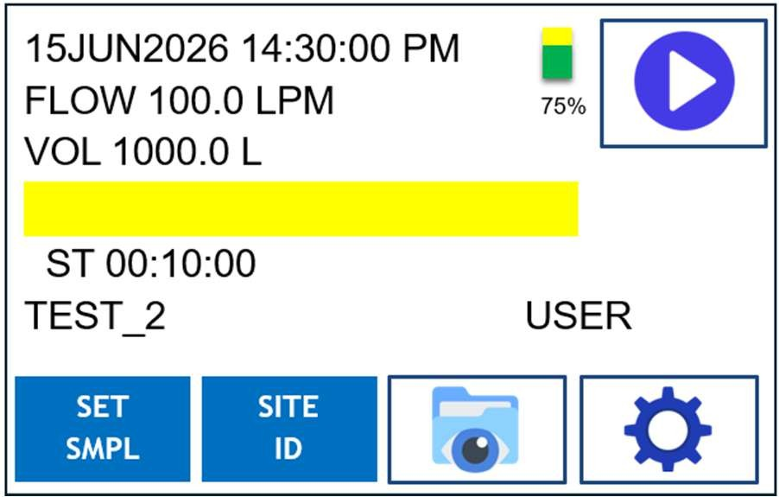
Нажатие клавиши  позволяет перейти на экран ГЛАВНЫЙ / ЗАПУСК ЦИКЛА (HOME/SAMPLE RUN), показанный ниже.

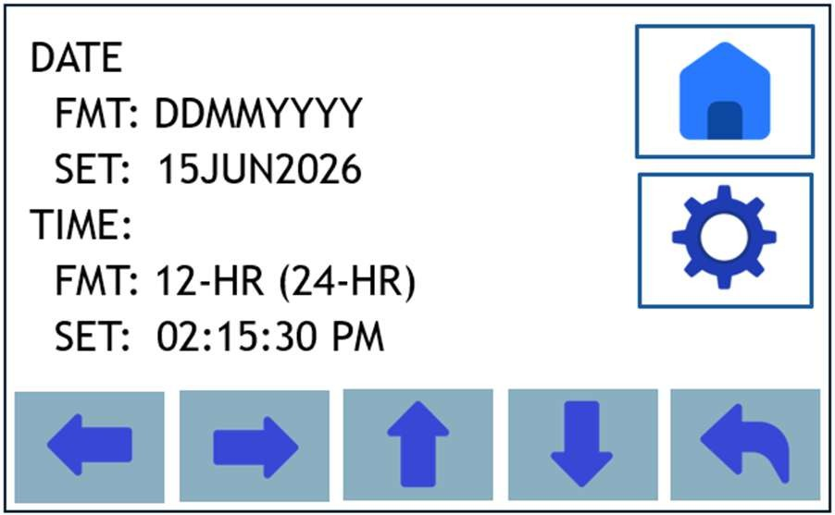
7.3.5 Экран ДАТА/ВРЕМЯ 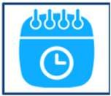 (DATE/TIME)

Параметры экрана даты и времени
ПРИМЕЧАНИЕ: С помощью ADMIN OPTIONS (Параметры администратора), администратор(ы) устройства контролируют, может ли пользователь устанавливать или изменять настройки даты и/или времени. Если параметр ADMIN OPTION для DATE/TIME (ДАТА/ВРЕМЯ) включен (ON), ни пользователь, ни администратор не могут изменять текущие настройки даты или времени. Если он выключен (OFF), это позволяет пользователю или администратору изменять настройки даты и/или времени. Инструкции см. в разделе «Параметры администрирования», 7.3.1.1 «Установка даты и времени».
Строка 1 ФОРМАТ ДАТЫ (DATE FORMAT)
- mm/dd/yyyy (мм/дд/гггг) пример: 06/15/2026
- dd/mm/yyyy (дд/мм/гггг) пример: 15/06/2026
- ddMMMyyyy (ддМММгггг) пример: 15JUN2026
Строка 2 ДАТА (DATE) – установка текущей даты с помощью цифровой клавиатуры следующим образом:
ДАТА (DATE): Даты вводятся в формате мм/дд/гг, все поля обязательны для заполнения.
Пример: для текущей даты 15 июня 2026 года введите: 06/15/26
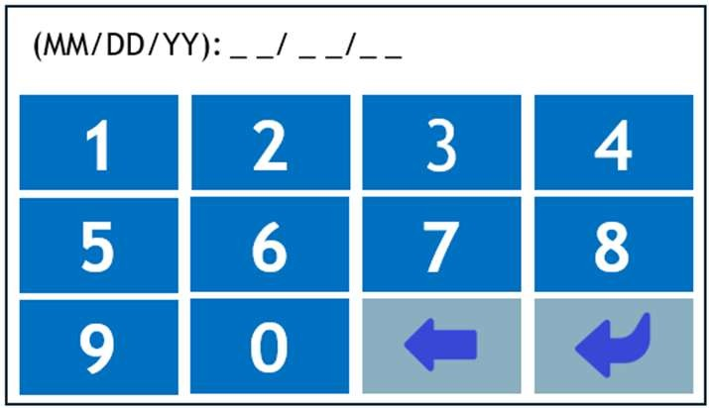
Строка 3 ФОРМАТ ВРЕМЕНИ (TIME BASE)= Выберите 24-часовой или 12-часовой формат времени. При 12-часовом формате времени после ввода времени введите «0» для «AM» или «1» для «PM»

Строка 4 ВРЕМЯ (TIME) = Установка текущего времени с помощью цифровой клавиатуры следующим образом:
ВРЕМЯ (TIME): Время должно вводиться в формате ЧЧ:ММ:СС, при этом все поля должны быть заполнены.
Пример для 12-часового формата времени: Для времени 6:15 PM введите: 06:15:00, затем «1» (для PM); для времени 6:15 AM введите 06:15:00, затем «0» (для AM)
Пример для 24-часового формата времени: Для времени 6:15 PM введите 18:15:00; для времени 6:15 AM введите 06:15:00
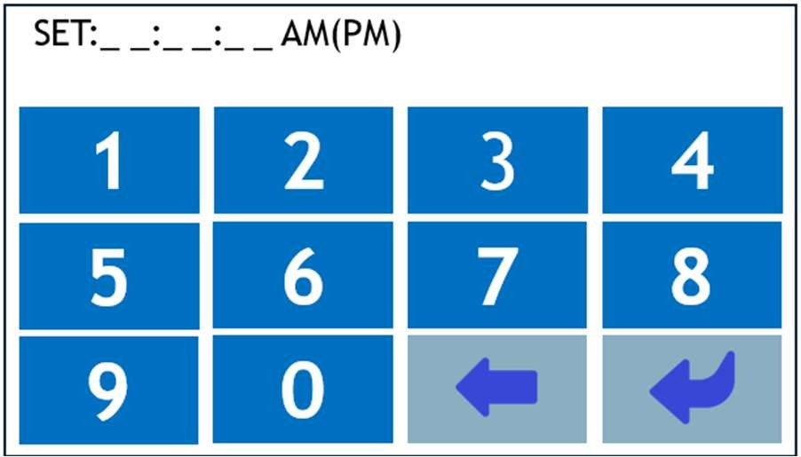
КАЛИБРОВКА ЧАСОВ РЕАЛЬНОГО ВРЕМЕНИ (RTC)

Если отмечается дрейф RTC относительно текущего времени, определяемый по эталону времени на вашем объекте, встроенная процедура калибровки RTC может компенсировать этот дрейф. Чтобы использовать встроенную процедуру калибровки RTC, выполните следующие шаги.
- Задайте дату прибора, как показано выше, если она еще не задана правильно.
- Задайте текущее время как можно точнее, основываясь на заданном эталоне реального времени (RTS).
- После минимум 7 ПОЛНЫХ ДНЕЙ (т.е. 168 часов или полные 604 800 секунд), если относительно первоначально использованного RTS отмечается дрейф, снова задайте время как можно точнее, основываясь на RTS.
- Требуемая коррекция для схемы RTC P100/P100ss будет рассчитана и будет компенсировать дрейф в дальнейшем.
- Повторите в будущем при необходимости, если отмечается дополнительный дрейф.
Общие положения: Нажмите  или  для возврата к основному экрану НАСТРОЙКА (SETUP) или  для возврата к экрану ГЛАВНЫЙ / ЗАПУСК ЦИКЛА (HOME/SAMPLE RUN)

7.3.6 Экран СРОК КАЛИБРОВКИ  (CALIBRATION DUE)
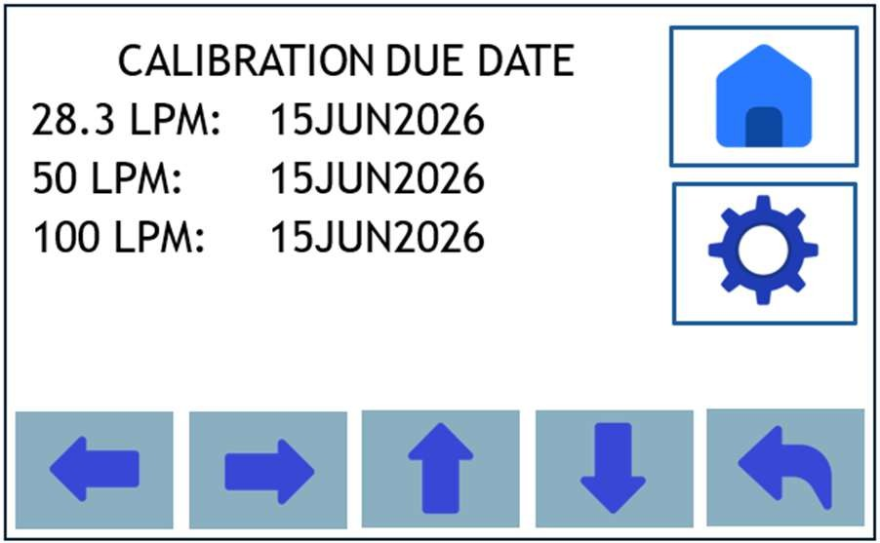
Параметры экрана калибровки
Строка 1: 28,3 л/мин: ДДМММГГГГ – отображает дату истечения срока калибровки для скорости потока 28,3 л/мин (1 куб. фут/мин), если она откалибрована для использования.
Строка 2: 50 л/мин: ДДМММГГГГ – отображает дату истечения срока калибровки для скорости потока 50 л/мин, если она откалибрована для использования.
Строка 3: 100 л/мин: ДДМММГГГГ – отображает дату истечения срока калибровки для скорости потока 100 л/мин, если она откалибрована для использования.
ДАТА ИСТЕЧЕНИЯ СРОКА КАЛИБРОВКИ (CALIBRATION DUE DATE)
Она может включать скорости потока 28,3 л/мин (строка 1), 50 л/мин (строка 2) и/или 100 л/мин (строка 3) в зависимости от настройки в ПАРАМЕТРАХ АДМИНИСТРАТОРА (ADMIN OPTIONS) для каждой скорости (подробнее см. в ADMIN OPTIONS, раздел 7.3.6). Если в ADMIN OPTIONS для какой-либо скорости установлено ВЫКЛ (OFF), эта скорость не отображается, и дата её калибровки не вызывает сигнала тревоги о приближении срока калибровки. ДАТА ИСТЕЧЕНИЯ СРОКА КАЛИБРОВКИ (CALIB DUE DATE) вводится через калибровочное программное обеспечение P100/P100ss в процессе калибровки и сохраняется в памяти прибора. Она не может быть изменена ни пользователем, ни администратором.
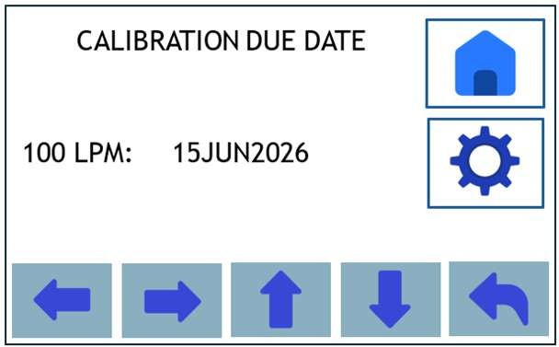
ПРИМЕР 1 — В НАСТРОЙКАХ АДМИНИСТРАТОРА ПАРАМЕТРЫ 28,3 И 50 Л/МН ВЫКЛЮЧЕНЫ

ПРИМЕР 2 — В НАСТРОЙКАХ АДМИНИСТРАТОРА ПАРАМЕТР 50 Л/МН ВЫКЛЮЧЕН
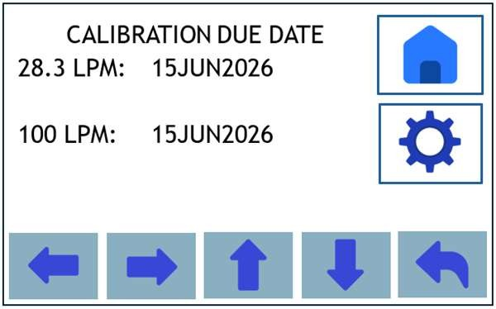
СИГНАЛ СРОКА КАЛИБРОВКИ (CALIB DUE ALARM): Если этот сигнал включён (ON) и отображается одна или все три скорости потока, при включении питания может появиться один из двух экранов состояния калибровки, если до ближайшей даты истечения срока калибровки любой из отображаемых скоростей осталось менее 14 дней. Возможны следующие варианты:
Окно уведомления «Срок калибровки истекает через ## дней» (Calibration will expire in ## days) появляется, если до даты калибровки осталось 14 дней или менее. При каждом включении питания этот счётчик уменьшается на один день до достижения даты калибровки. Если прибор эксплуатируется после истечения срока калибровки, будет отображаться отрицательное значение (например, «-5 дней...»). Для продолжения работы просто коснитесь экрана.
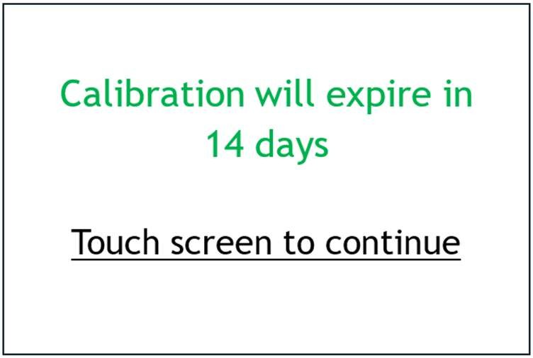

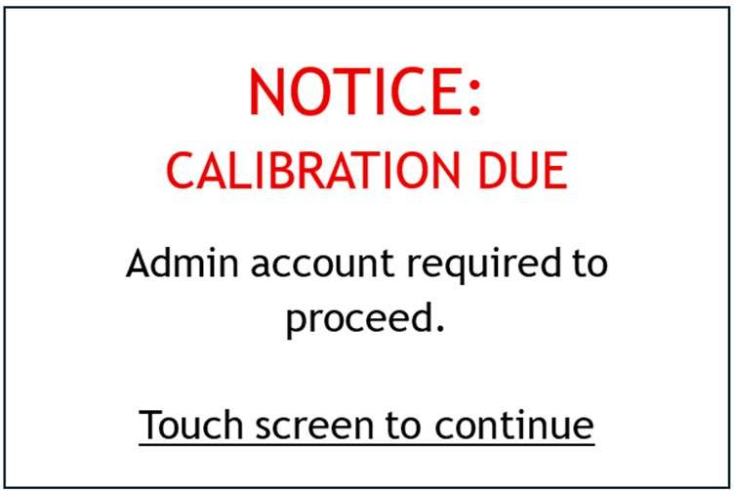
Экран уведомления ВНИМАНИЕ: ИСТЕК СРОК КАЛИБРОВКИ (NOTICE: CALIBRATION DUE) появляется, когда дата калибровки достигнута или превышена. В этом случае только АДМИНИСТРАТОР (ADMIN) может пропустить это уведомление и разрешить использование прибора. Однако в этот момент прибор следует направить на калибровку в соответствующую сервисную организацию.

ПРИМЕЧАНИЕ: Эта функция сигнализации управляется администратором прибора. Её можно отключить только в том случае, если в ПАРАМЕТРАХ АДМИНИСТРАТОРА (ADMIN OPTIONS) для параметра СИГНАЛ СРОКА КАЛИБРОВКИ (CAL DUE ALM) установлено ВЫКЛ (OFF) (требуется ввод идентификатора и пароля администратора).
Общие положения: Нажмите  или  для возврата к основному экрану НАСТРОЙКА (SETUP) или  для возврата к экрану ГЛАВНЫЙ / ЗАПУСК ЦИКЛА (HOME/SAMPLE RUN).

7.3.7 Экран ПРИНТЕР  (PRINTER)
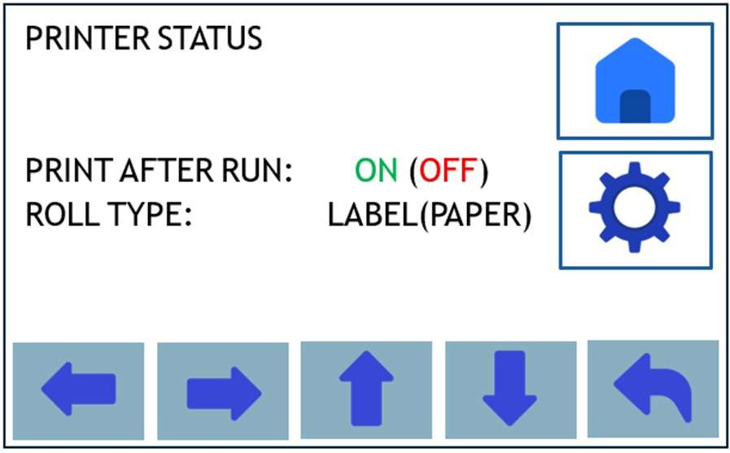

Элементы экрана «PRINTER»
Строка 1 Включение/выключение функции печати для вывода после окончания цикла отбора пробы.
Строка 2 Установка типа материала принтера: БУМАГА (PAPER) или ЭТИКЕТКИ (LABEL). Выберите ЭТИКЕТКИ (LABEL) для этикеток с обнаружением черной метки или БУМАГА (PAPER) для бумажных рулонов или безподложечных этикеток (без подложки/без перфорации).
Общие положения: Нажмите  или  для возврата к основному экрану НАСТРОЙКА (SETUP) или  для возврата к экрану ГЛАВНЫЙ / ЗАПУСК ЦИКЛА (HOME/SAMPLE RUN).


7.3.8 Экран СОХРАНИТЬ ПРОГРАММУ (SAVE PROGRAM)
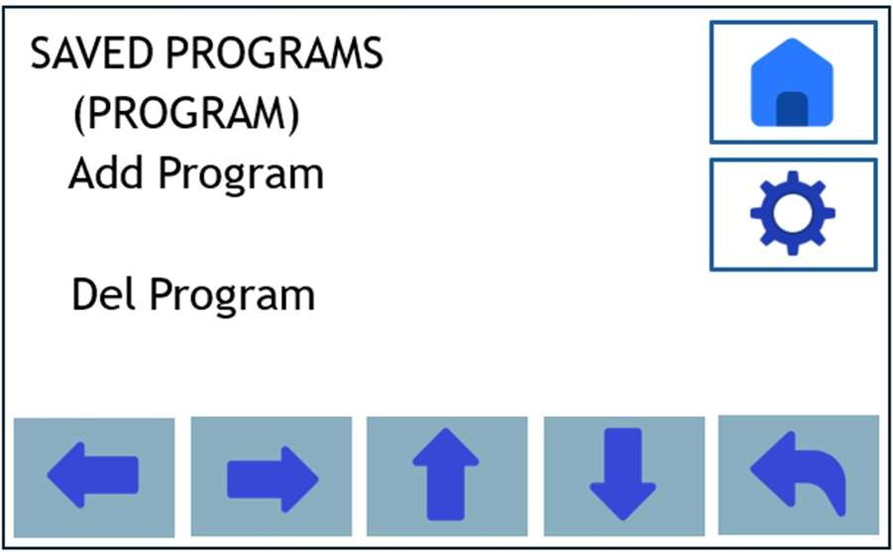
Экран «Сохраненные программы» позволяет выбирать, создавать и удалять программы отбора проб. Сохраненные программы могут включать такие параметры, как расход пробы, объем пробы, время отбора пробы, единицы измерения расхода и объема, а также схемы задержки, тестирования и удержания. С помощью параметра ADMIN OPTIONS администратор(ы) устройства контролируют, может ли пользователь добавлять или удалять программы
Параметры экрана «Сохраненные программы»
Строка 1 СОХРАНЁННЫЕ ПРОГРАММЫ (SAVED PROGRAMS) – пользователь может выбрать ранее добавленную программу (или рецепт) из списка значений. Когда нужная программа отобразится в поле, нажмите клавишу ВОЗВРАТ (RETURN) или кнопку ДОМОЙ (HOME), чтобы загрузить программу для выполнения с экрана запуска цикла.
Строка 2 ДОБАВИТЬ ПРОГРАММУ (ADD PROGRAM) – сохраняет текущие настройки прибора (описанные ниже) под введённым именем программы. Имя программы не должно превышать 17 символов.
ADD PROGRAM сохраняет следующие параметры, установленные на приборе в данный момент, под введённым именем программы:
- Скорость потока (например, 100,0 л/мин)
- Выбранный или заданный объём (независимо от того, задан ли он по объёму или по времени) (например, 1000 л)
- Периоды задержки, тестирования и паузы (например, Д 00:00:15, Т 00:01:00, П 00:01:00)
- Единицы измерения расхода и объёма (например, л/мин и л)
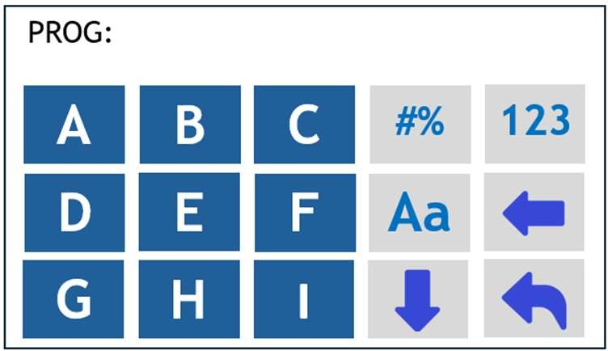
ДОБАВИТЬ ПРОГРАММУ: Виды клавиатур/Использование

ПРИМЕЧАНИЕ: Создавайте имена программ, используя доступные символы на различных клавиатурах. Нажмите клавишу возврата для сохранения новой программы в списке значений.
ПРИМЕР ПРОГРАММЫ:
Имя: IS08, Скорость потока: 100, Объём: 1000, Задержка: 00:00:15, Единицы: расход в л/мин, объём в л.
Name: IS08, Flow Rate: 100, Volume: 1000, Delay: 00:00:15, Units: Flow in LPM, Volume in L
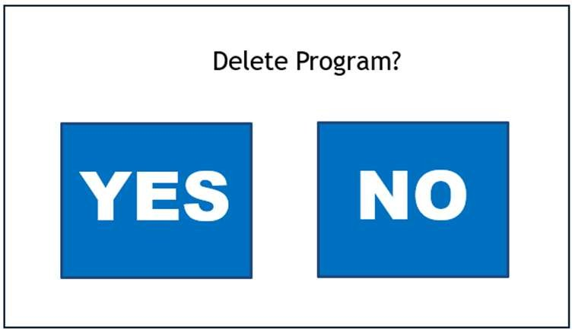
Строка 3 УДАЛИТЬ ПРОГРАММУ (DELETE PROGRAM) – удаление программы, отображаемой в данный момент в поле СОХРАНЁННЫЕ ПРОГРАММЫ (SAVED PROGRAMS). Появится окно подтверждения. Выберите ДА (YES) или НЕТ (NO) для удаления или сохранения программы.

ПРИМЕЧАНИЕ: Убедитесь, что для разовых настроек сохранена или создана «пустая» программа.
Общие положения: Нажмите  или  для возврата к основному экрану НАСТРОЙКА (SETUP) или  для возврата к экрану ГЛАВНЫЙ / ЗАПУСК ЦИКЛА (HOME/SAMPLE RUN).

7.3.9 Экран ГРОМКОСТЬ ЗВУКОВОГО СИГНАЛА  (BEEPER/ALARM VOLUME)
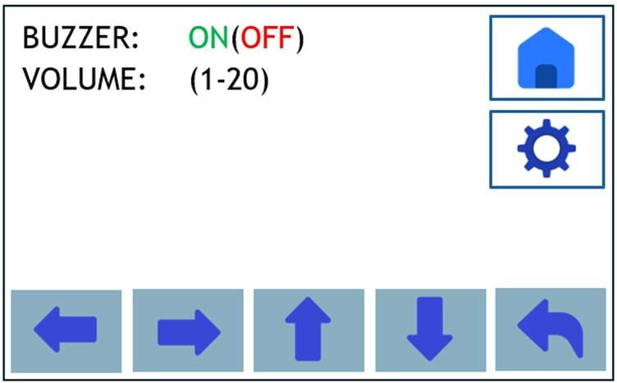

Элементы экрана «ГРОМКОСТЬ ЗВУКОВОГО СИГНАЛА/СИГНАЛА ТРЕВОГИ»
Строка 1 Включение/выключение функции звукового сигнала/зуммера (ON/OFF).
Строка 2 Установка громкости сигнала тревоги/звукового сигнала в диапазоне от 1 до 20.

7.3.10 Экран СИГНАЛИЗАЦИЯ РАСХОДА И ДИСТАНЦИОННОЕ УПРАВЛЕНИЕ 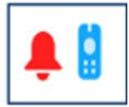 (FLOW ALARM & REMOTE)
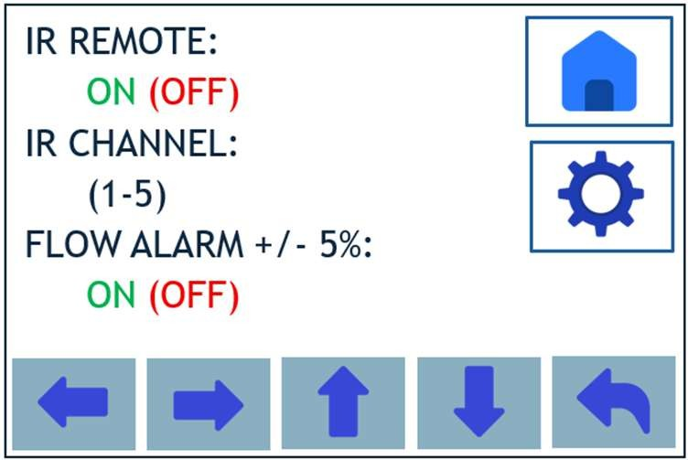

Элементы экрана СИГНАЛИЗАЦИЯ И ДИСТАНЦИОННОЕ УПРАВЛЕНИЕ
ПРИМЕЧАНИЕ: С помощью ПАРАМЕТРОВ АДМИНИСТРАТОРА администратор(ы) устройства контролируют, может ли пользователь включать или выключать СИГНАЛ ПО РАСХОДУ (FLOW ALARM). Если в ADMIN OPTIONS для параметра FLOW ALM установлено ВКЛ (ON), пользователь не может изменять текущую настройку. Если ВЫКЛ (OFF) – пользователю разрешено изменять настройку.
Строка 1 ИК-ДИСТАНЦИОННОЕ УПРАВЛЕНИЕ (IR REMOTE) – включение или выключение функции ИК-пульта (ON/OFF).
Строка 2 УСТАНОВИТЬ КАНАЛ ИК (SET IR CHANNEL) – установка канала ИК-пульта от 1 до 5 (по умолчанию 1). (См. раздел 7.3 по эксплуатации ИК-пульта.)
Строка 3 СИГНАЛ ПО РАСХОДУ (FLOW ALARM) – включение или выключение сигнала тревоги по расходу. Сигнал по расходу срабатывает при отклонении ±5 % от установленной скорости потока (фиксированное значение).

Общие положения: Нажмите  или  для возврата к основному экрану НАСТРОЙКА (SETUP) или  для возврата к экрану ГЛАВНЫЙ / ЗАПУСК ЦИКЛА (HOME/SAMPLE RUN).

7.3.11 Экран ЗАДЕРЖКА, ТЕСТИРОВАНИЕ И ПАУЗА  (DELAY, TEST, & HOLD)

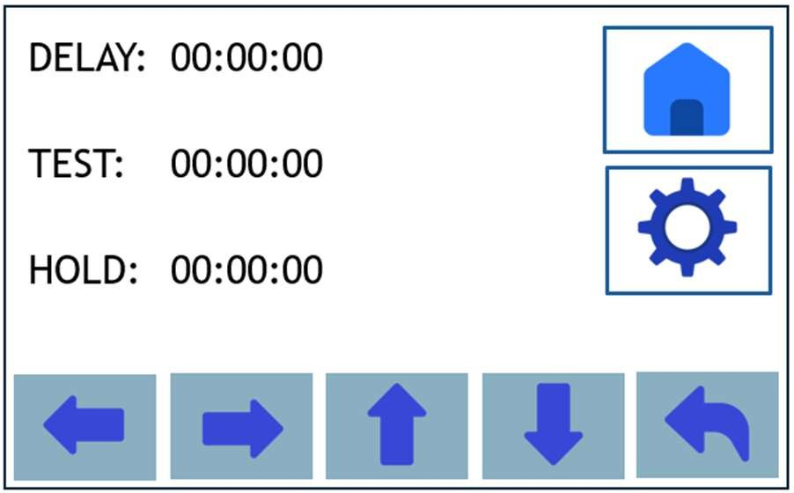

Параметры экрана задержки, теста и удержания
Строка 1 ЗАДЕРЖКА (DELAY) – цифровая клавиатура позволяет установить общую начальную задержку перед запуском до 23:59:59.
Строка 2 ПЕРИОД ТЕСТИРОВАНИЯ (TEST PERIOD) – цифровая клавиатура позволяет установить период тестирования в пределах допустимого времени активного отбора (02:00:00 при 28,3 л/мин, 01:00:00 при 50 л/мин и 00:30:00 при 100 л/мин).
Строка 3 ПЕРИОД ПАУЗЫ (HOLD PERIOD) – цифровая клавиатура позволяет установить период паузы между периодами тестирования до 12:00:00.
Виды/ввод клавиатуры ЗАДЕРЖКА/УДЕРЖАНИЕ

ЗАДЕРЖКА (DELAY) ТЕСТ (TEST) УДЕРЖАНИЕ (HOLD)
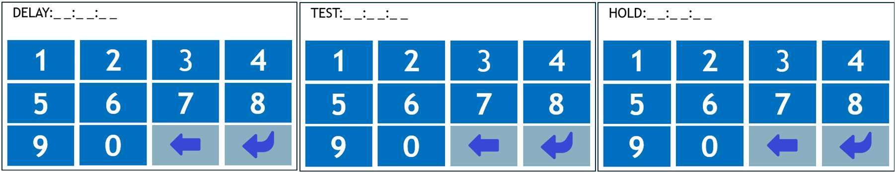

ВСЕ: Время должно вводиться в формате ЧЧ:ММ:СС, при этом все поля должны быть заполнены. Пример: Для времени удержания 15 минут введите: 00:15:00
ПРИМЕЧАНИЕ: Чтобы быстро обнулить время (00:00:00) для каждого параметра, просто выберите один цифровой символ в первом поле ввода и нажмите клавишу возврата. Это обнулит время для данного параметра.
Общие положения: Нажмите  или  для возврата к основному экрану НАСТРОЙКА (SETUP) или  для возврата к экрану ГЛАВНЫЙ / ЗАПУСК ЦИКЛА (HOME/SAMPLE RUN).

7.3.12 Экран ИНФОРМАЦИЯ О ПРИБОРЕ  (UNIT INFO)
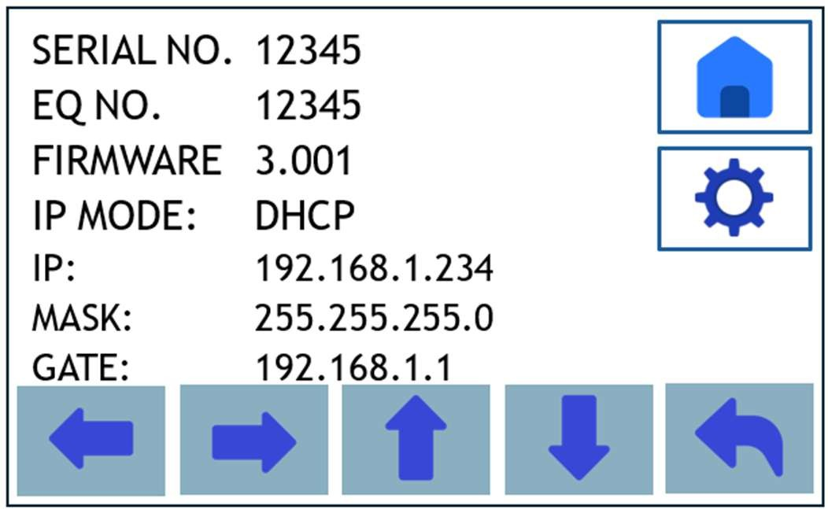
Параметры экрана информации о приборе (только просмотр)

Версия встроенного ПО 3.001 и выше
Строка 1 СЕРИЙНЫЙ НОМЕР (SERIAL NO.) – серийный номер прибора (5 символов, присваивается EMTEK).
Строка 2 НОМЕР ОБОРУДОВАНИЯ (EQ NO.) – номер оборудования прибора, если установлен (10 символов, может содержать буквы и цифры, может быть назначен конечным пользователем во время калибровки с использованием калибровочного ПО).
Строка 3 ВСТРОЕННОЕ ПО (FIRMWARE) – текущая версия встроенного ПО прибора (например, 3.001).
Строка 4 РЕЖИМ IP (IP MODE) – СТАТИЧЕСКИЙ (STATIC) или динамически назначаемый (DHCP). Устанавливается/выбирается через ПАРАМЕТРЫ АДМИНИСТРАТОРА (ADMIN OPTIONS).
Строки 5/6/7 IP/МАСКА/ШЛЮЗ (IP/MASK/GATE) – устанавливается/выбирается через ADMIN OPTIONS.
Общие положения: Нажмите  или  для возврата к основному экрану НАСТРОЙКА (SETUP) или  для возврата к экрану ГЛАВНЫЙ / ЗАПУСК ЦИКЛА (HOME/SAMPLE RUN).

7.4 Инфракрасный (ИК) пульт дистанционного управления
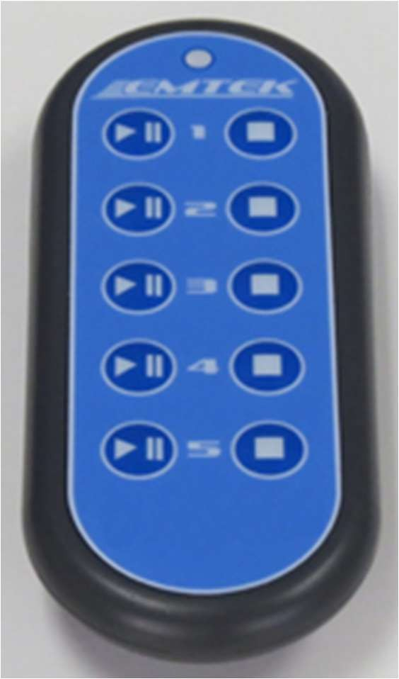
Рис. 7.4.1 ИК-пульт дистанционного управления
Таблица 7.4.1 Функции пульта дистанционного управления для работы от 1 до 5 устройств P100/P100ss
Кнопка | Название | Описание | Устройство ИК  Настройка №
◆ ⎢⎢ | Начало/пауза отбора проб | Запуск / Пауза / Возобновление периода отбора проб | Выбрано
 | Прерывание / Завершение отбора проб | Завершение или прерывание периода отбора проб | Выбрано
1 | Устройство 1 | Идентифицирует устройство 1 для функций включения/выключения и паузы/возобновления | 1
2 | Устройство 2 | Идентифицирует устройство 2 для функций включения/выключения и паузы/возобновления | 2
3 | Устройство 3 | Идентифицирует устройство 3 для функций включения/выключения и паузы/возобновления | 3
4 | Устройство 4 | Идентифицирует устройство 4 для функций включения/выключения и паузы/возобновления | 4
5 | Устройство 5 | Идентифицирует устройство 5 для функций включения/выключения и паузы/возобновления | 5

7.4.1 Установка батареек в пульт дистанционного управления
- Снимите крышку батарейного отсека.
- Вставьте две батарейки типа AAA. Убедитесь, что полюса (+ и -) расположены правильно.
- Установите крышку батарейного отсека на место.

7.4.2 Управление P100/P100ss с помощью пульта дистанционного управления
- Установите ИК-канал на P100/P100ss (в разделе ALARM RMT) на желаемый ID (1–5). (См. раздел 7.1.5)
- Чтобы начать период отбора проб, нажмите клавишу Start  на котором необходимо выполнить операцию (1–5).
- Чтобы приостановить период отбора проб, нажмите клавишу  во время отбора проб устройством.
- Чтобы возобновить период отбора проб, нажмите клавишу  и период отбора проб возобновится.
- Чтобы остановить период отбора проб, нажмите клавишу .

7.5 Сигнализация расхода, предупреждение о низком заряде батареи и принудительное отключение вентилятора
7.5.1 AIR FLOW ALARM 5% (СИГНАЛИЗАЦИЯ РАСХОДА ВОЗДУХА 5%) Сигнализацию можно включить («ON») или выключить («OFF»). Если сигнализация включена («ON») во время процесса отбора проб, и расход на 5% превышает или ниже заданного значения (например, 28,3 или 100 л/мин +5%, или 1 куб. фут/мин) в течение более десяти секунд, появляется экран сигнализации с сообщением о наличии сигнализации расхода, требующий подтверждения нажатием на экран, которое следует выполнить после проверки устройства на наличие препятствий (что-то блокирует вход или выпуск) и их устранения. В противном случае сигнализация повторится в течение 10 секунд после подтверждения.
ПРИМЕЧАНИЕ: Общее время действия последней сигнализации по расходу для данного цикла будет зафиксировано в данных цикла и выведено на дополнительный принтер или на USB-устройство (или ПК).
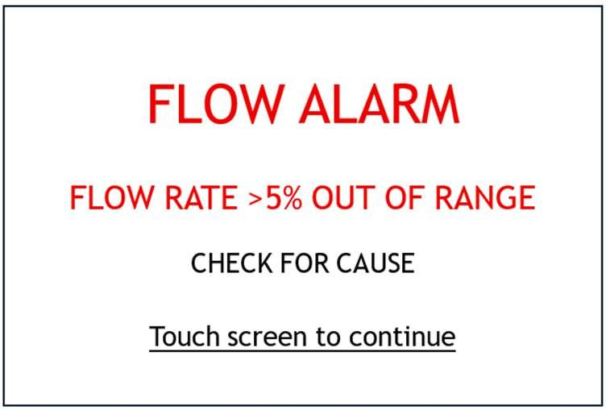
Рис. 7.5.1 — Экран сигнализации по расходу
7.5.2 LOW BATTERY WARNING (ПРЕДУПРЕЖДЕНИЕ О НИЗКОМ ЗАРЯДЕ АККУМУЛЯТОРА) Эту сигнализацию нельзя включить или выключить. Когда напряжение батареи P100/P100ss во время анализа пробы опускается до заданного уровня (13,5 В), появляется экран предупреждения о низком заряде батареи, анализ приостанавливается, и пользователю предлагается «ATTACH CHARGER TO CONTINUE» (ПОДКЛЮЧИТЬ ЗАРЯДНОЕ УСТРОЙСТВО ДЛЯ ПРОДОЛЖЕНИЯ). Если источник питания подключается в течение 60 секунд, вентилятор запускается заново и продолжает анализ пробы. Если источник питания не подключен в течение 60 секунд, результаты анализа сохраняются, и устройство отключается. Отключение при низком заряде батареи предназначено для обеспечения сохранности данных анализа.
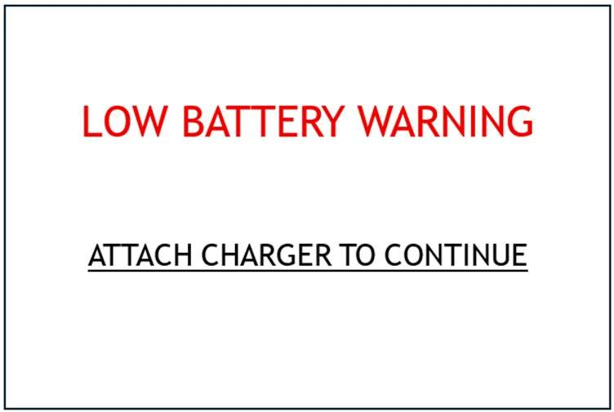
Рис. 7.5.2 — Экран предупреждения «Низкий заряд батареи»

7.5.3 HARD BLOWER SHUTDOWN (АВАРИЙНОЕ ОТКЛЮЧЕНИЕ ВЕНТИЛЯТОРА) Эту функцию нельзя включать или выключать. Если напряжение батареи значительно превышает значение, откалиброванное для текущего расхода воздуха (например, в случае значительной закупорки входа или выхода агрегата), и напряжение, требуемое для работы вентилятора, значительно превышает «нормальное» значение, вентилятор отключается. Устройство можно перезапустить, но следует выяснить причину сбоя и, по возможности, устранить ее

7.6 Работа с дополнительным термопринтером для бумаги/этикеток

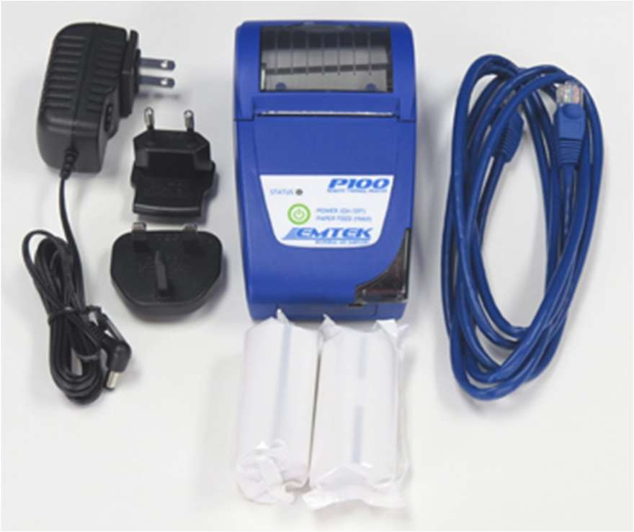
Рис. 7.6 Дополнительный комплект термопринтера для бумаги/этикеток P100/P100ss

7.6.1 Загрузка бумаги/этикеток в принтер
P100/P100ss можно использовать с дополнительным термопринтером. Принтер может работать как с обычной термобумагой, так и с определенными термоэтикетками.
Важное примечание: Во избежание повреждения печатающей головки принтер ни в коем случае не следует использовать без бумаги/этикеток. Если устройство необходимо использовать без бумаги/этикеток в принтере, установите режим печати в положение «Off» (ВЫКЛ).
Важное примечание: Бумага, используемая в этом принтере, чувствительна к температуре с одной стороны и должна вставляться в принтер в соответствии с инструкциями. Не используйте другие типы бумаги.
Важное примечание: В связи со свойствами бумаги/этикеток она не совместима и не предназначена для постоянной записи/архивирования данных.
Important Note: To prevent damage to the print head, the printer should never be operated without paper/labels. If the unit must be operated without paper/labels in the printer, set the Print Mode to Off.
Important Note: Paper used in this printer is temperature-sensitive on one side and must go into the printer as explained in the instructions. Do not substitute other types of paper.
Important Note: Due to the paper/label properties, it is not compatible with or intended for permanent data recording/archival.
Important: Pour éviter d'endommager la tête d'impression, l'imprimante ne doit jamais être utilisé sans papier / étiquettes. Si l'appareil doit fonctionner sans papier / étiquettes dans l'imprimante, définir le mode d'impression sur Off.
Note importante: Le papier utilisé dans cette imprimante est sensible à la température d'un côté et doit aller dans l'imprimante comme indiqué dans les instructions. Ne pas se substituer à d'autres types de papier.
Remarque importante: En raison des propriétés du papier / de l'étiquette, il n'est pas compatible avec ou destinés à des données permanentes d'enregistrement / archives.
Чтобы установить рулон бумаги/этикеток для принтера (см. рис. 7.6.1):
- Посмотрите на принтер спереди, при этом надписи на принтере должны быть ориентированы так, как обычно читаются.
- Потяните вверх ручку в верхней центральной части «прозрачной» крышки для бумаги, пока не раздастся щелчок, который освободит механизм дверцы.
- Поднимите крышку вверх и назад (если необходимо, удалите сердечник из предыдущего рулона).
- Установите новый рулон бумаги или этикеток так, чтобы бумага подавалась с нижней стороны рулона.
- Удерживайте конец рулона этикеток или бумаги вперед, закрывая дверцу принтера, пока она не зафиксируется со щелчком, заблокировав ее в закрытом положении.
- Выравнивание бумаги или этикеток:
6a. При использовании этикеток с черными метками расположите середину черной метки рядом с зубчатыми режущими кромками на дверце и корпусе принтера. Вы можете вручную потянуть бумагу вперед или, при включенном принтере, удерживать нажатой кнопку питания для продвижения или подачи этикеток.
ПРИМЕЧАНИЕ: Выберите и используйте настройку «LABEL» (ЭТИКЕТКА) для параметра «ROLL TYPE» (ТИП РУЛОНА) в настройках принтера P100/P100ss.
6b. Если используется бумага или этикетки без подложки, специальное выравнивание этикеток не требуется.
ПРИМЕЧАНИЕ: Выберите и используйте «PAPER» (БУМАГА) для «ROLL TYPE» (ТИП РУЛОНА) в настройках принтера P100/P100ss..
- Оторвите лишнюю бумагу или этикетки от принтера, потянув их вперед по зубчатому краю принтера.
- Бумага или этикетки загружены, и принтер готов к использованию.
Примечание: Если бумага не выходит или на бумаге не появляется изображение после отправки команды печати, выполните описанные шаги, но проверьте ориентацию рулона бумаги в блоке принтера. Если заряд батареи низкий, печать будет очень бледной. В этом случае подключите принтер к источнику питания/зарядному устройству.

Рис. 7.6.1 Загрузка бумаги или рулона этикеток в термопринтер
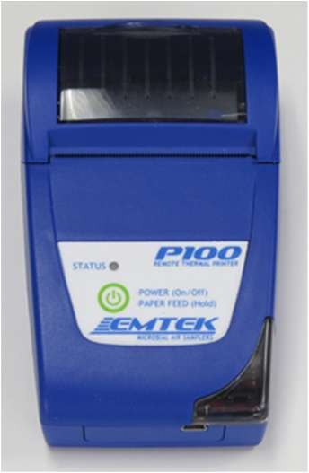
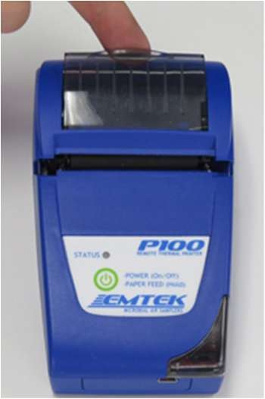
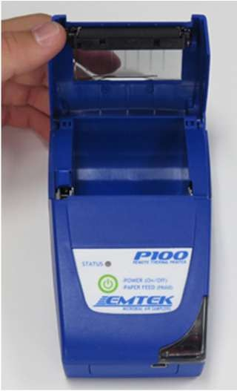
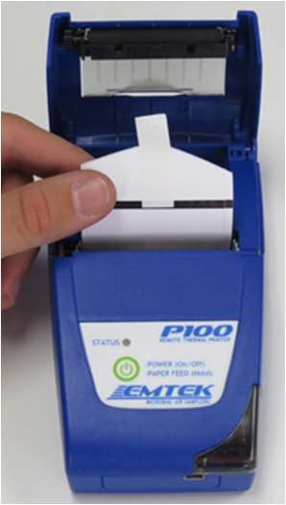
Шаг 1 Шаг 2 Шаг 3 Шаг 4
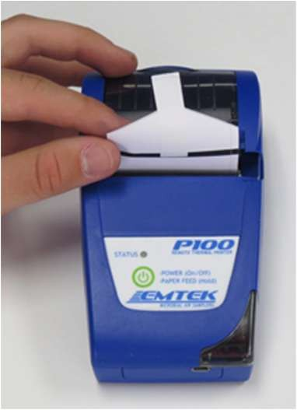
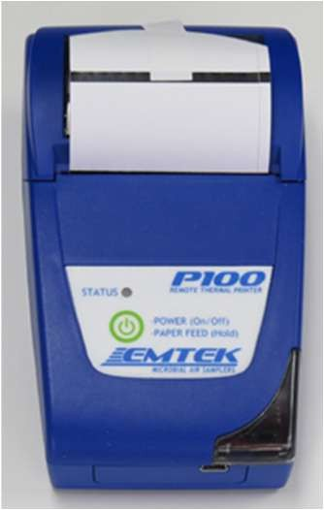
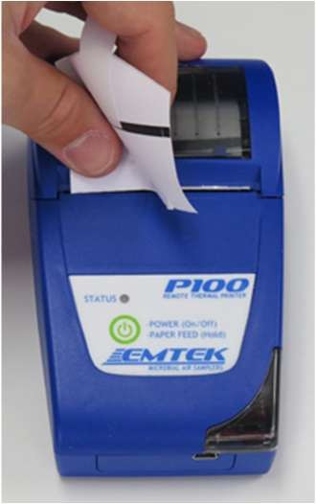
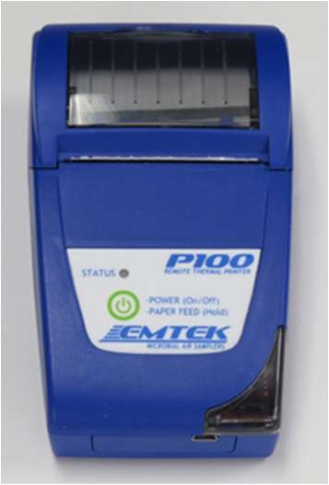
Шаг 5 Шаг 6 Шаг 7 Шаг 8
Подключение коммуникационного кабеля Ethernet-RJ11 между P100/P100ss и принтером
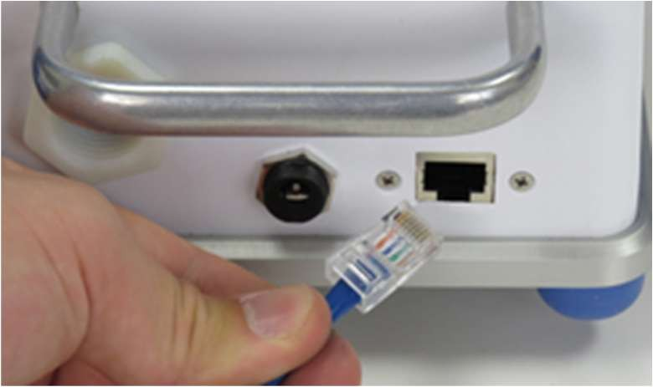
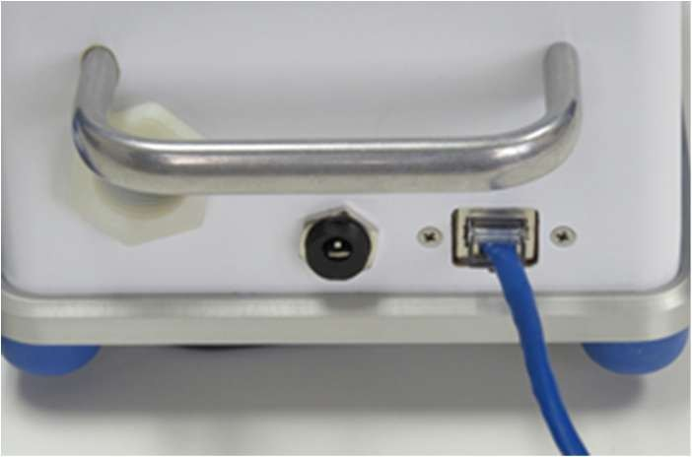
Подключите разъем Ethernet к порту Ethernet P100/P100SS
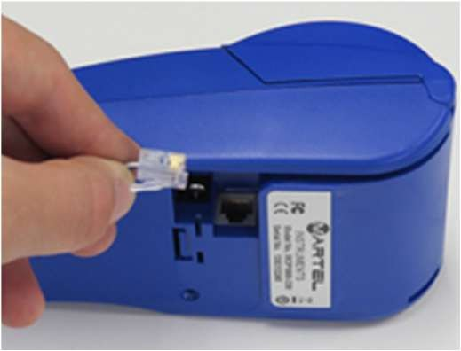
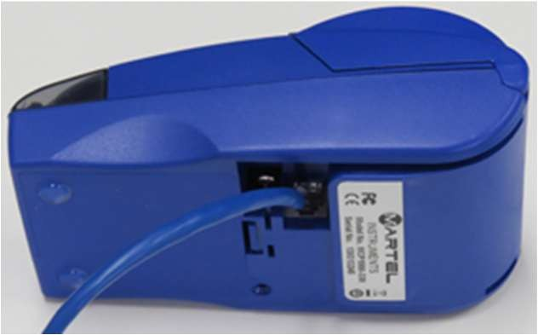
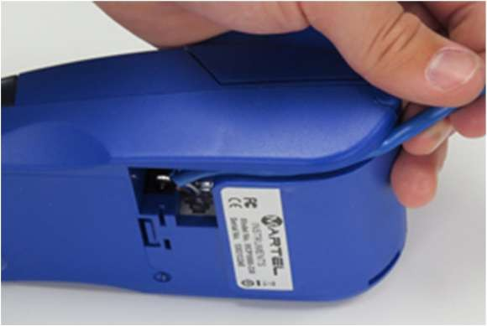
Подключите разъем RJ11 к порту принтера P100 и пропустите кабель через проходной слот
ПРИМЕЧАНИЕ: чтобы иметь возможность использовать принтер во время зарядки (при необходимости), батареи принтера должны быть частично заряжены. Порт зарядного устройства находится рядом с портом RJ11 на принтере
Чтобы включить принтер:
Нажмите (НЕ УДЕРЖИВАЙТЕ) зеленую кнопку питания. Загорится зелёный светодиод. Он должен гореть ровным зелёным светом. Если он мигает или не загорается, это означает, что заряд батареи низкий. Подключите принтер к источнику питания и зарядите его в течение 2–3 часов перед использованием.
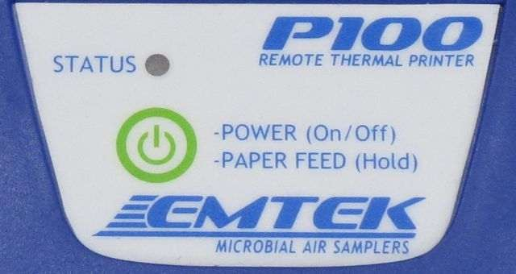
Подача этикеток или бумаги:
При включённом принтере удерживайте кнопку питания, пока этикетки или бумага не будут поданы на необходимое расстояние.

7.7 Замена фильтра HEPA и/или аккумуляторной батареи
ВАЖНОЕ ПРИМЕЧАНИЕ: Для замены фильтра HEPA или аккумуляторной батареи обратитесь в компанию EMTEK или к местному дистрибьютору. Замену фильтра или аккумуляторной батареи должны выполнять только сертифицированные сервисные техники.
IMPORTANT NOTE: To replace the HEPA filter, or battery pack, contact EMTEK, or your local area service representative. Only certified service technicians should perform a filter, or battery replacement.
NOTE IMPORTANTE: Pour remplacer le filtre HEPA, ou la batterie, contactez EMTEK, ou votre représentant du service local. Seuls les techniciens de maintenance certifié doit effectuer un remplacement du filtre, ou la batterie.
ФИЛЬТР HEPA: Модель P100/P100ss оснащена выходным фильтром HEPA. Рекомендуется заменять фильтр HEPA каждые 48-72 месяцев в рамках периодического технического обслуживания. Эту операцию должен выполнять только обученный техник. Поэтому инструкции по ее выполнению здесь не приводятся.
АККУМУЛЯТОРНАЯ БАТАРЕЯ: Литий-ионная аккумуляторная батарея может потребовать замены в течение 3–5 лет, либо может потребоваться сброс индикатора уровня заряда, если индикатор не отображает правильный уровень заряда.
НОВАЯ АККУМУЛЯТОРНАЯ БАТАРЕЯ:
После замены аккумуляторной батареи выполните следующие действия, чтобы сбросить индикатор срока службы аккумулятора:
- Замените аккумуляторную батарею (это лучше всего делать квалифицированному техническому специалисту!).
- Включите P100/P100ss
- Полностью разрядите P100/P100ss. Лучше всего это сделать, введя объем пробы «0» и расход 100 л/мин, если доступен вход 100 л/мин. Это разрядит аккумулятор без многократных действий со стороны пользователя.
- Как только появится индикатор LOW BATTERY, выключите устройство, если оно еще не выключилось, и подключите зарядное устройство к устройству. Устройство заряжается быстрее, если оно не включено.
- Полностью зарядите устройство в течение не менее 3 часов.
- Включите P100/P100ss и полностью разрядите P100/P100ss во второй раз.
- Проверьте индикатор заряда батареи, чтобы убедиться, что при полной разрядке во второй раз он показывает от 1 до 10%.
- Полностью зарядите P100/P100ss в течение 3 часов. Теперь индикатор должен показывать 100% заряда батареи.
- Если это так, P100/P100ss готов к использованию и прошел цикл заряда-разряда правильно.

СБРОС ИНДИКАТОРА УРОВНЯ ЗАРЯДА БАТАРЕИ:
Наиболее частыми причинами неточного показания индикатора батареи являются: частое подключение прибора P100/P100ss к блоку питания, недостаточно частая полная разрядка аккумулятора перед подзарядкой, а также окончание срока службы батаре.
- Снимите нижнюю крышку прибора P100/P100ss, отсоедините разъём аккумуляторной батареи от печатной платы и подождите примерно 2 минуты.
- Подсоедините аккумулятор обратно и установите крышку на место.
- Выполните шаги со 2 по 9, приведённые выше (имеются в виду шаги процедуры зарядки, описанные в разделе 4.1).
- Если после окончательного цикла зарядки уровень индикатора батареи не превышает 98 %, скорее всего, аккумулятор требует замены. Для получения поддержки обратитесь в компанию EMTEK или к вашему местному дистрибьютору.

7.8 Калибровка сенсорного экрана
Сенсорный экран прибора P100/P100ss оснащён программой калибровки. Для выполнения калибровки удерживайте палец на неактивной части главного экрана (HOME) в течение 15 секунд. Появится экран калибровки сенсорного экрана. На экране отобразится первая точка калибровки в правом нижнем углу, затем после касания она переместится в левый верхний угол. Прикасайтесь кончиком указательного пальца к каждой появляющейся точке калибровки «*» последовательно для всех 10 точек, расположенных так, как показано ниже. После касания последней точки калибровки появится экран ГЛАВНЫЙ / ЗАДАТЬ ЦИКЛ (HOME/SET SAMPLE), и калибровка будет завершена. Если калибровка сенсорного экрана кажется неточной, выполните процедуру повторно. При желании каждый оператор может выполнять эту функцию в начале сеанса отбора в соответствии со своими практиками.
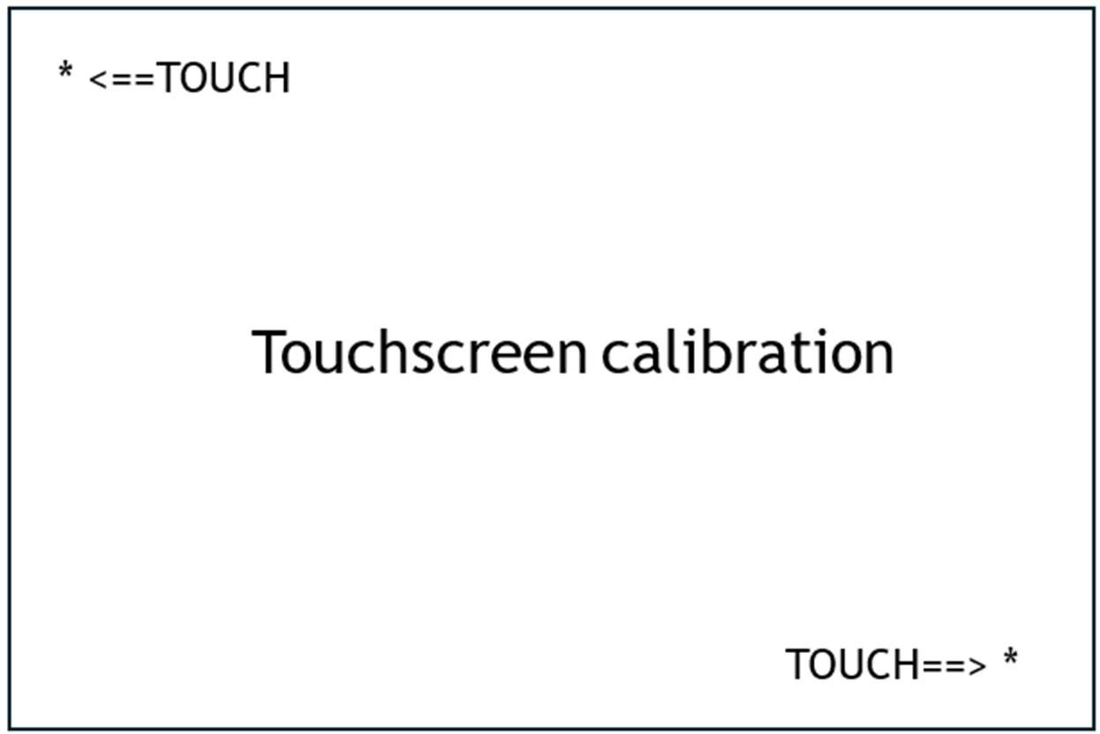
Калибровка сенсорного экрана

7.9 Транспортировка прибора P100/P100ss
Прибор P100/P100ss оснащён ручкой для переноски/транспортировки на задней панели. Эта ручка предназначена для надёжной фиксации прибора для удобной переноски. Крышка входного отверстия P100/P100ss имеет фиксирующий механизм, предотвращающий её падение во время транспортировки. Однако пользователь должен убедиться, что крышка зафиксирована перед транспортировкой прибора. Используйте ручку для переноски между точками отбора или между помещениями. При транспортировке прибора за пределами контролируемой среды рекомендуется установить крышку входного отверстия и поместить прибор в чистый или стерильный транспортный пакет либо в прилагаемый кейс для переноски для минимизации возможного загрязнения.

Раздел 8 Сетевое взаимодействие с прибором P100/P100s

ХРАНЕНИЕ ДАННЫХ
Прибор P100/P100ss хранит данные циклов отбора для до 10 000 проб и до 25 000 событий журнала аудита во внутренней памяти. Эта память выполнена на основе флэш-памяти RAM, которая не является съёмной и не может быть изменена пользователем.
- Данные циклов отбора, сохраняемые в системе, включают: заданную и фактическую скорость потока, заданный и фактический объём пробы, время начала и окончания отбора, заданную задержку, периоды тестирования и паузы, сигналы тревоги во время отбора, описание места отбора, задаваемое пользователем, и уникальный идентификатор пробы. Сохранённые данные циклов отбора могут быть очищены/удалены пользователем, но не могут быть отредактированы. Кроме того, информация о параметрах конкретного события отбора не может быть выборочно удалена или изменена пользователем.
- Журнал аудита включает изменения параметров цикла отбора, изменения даты/времени, события калибровки, создание/изменение/удаление IP-адреса, создание/удаление учётных записей ПОЛЬЗОВАТЕЛЯ и АДМИНИСТРАТОРА, изменение паролей, создание/изменение/удаление программ отбора, создание/изменение/удаление описаний мест, включение/выключение питания, а также любые другие изменения любых настроек.
КАЛИБРОВКА
Порт Ethernet предусмотрен для калибровки прибора с помощью внешней калибровочной программы на ПК. Для получения дополнительной информации о программе калибровки обращайтесь в EMTEK, LLC.
ВЫВОД ДАННЫХ
Прибор P100/P100ss оснащён портом Ethernet 10Base-T/100Base-T, который позволяет программам на ПК просматривать или извлекать данные циклов отбора и/или управлять приборами P100/P100ss, подключёнными к локальной вычислительной сети (LAN), или непосредственно к ПК через Ethernet-соединение. Данные циклов отбора могут быть загружены в виде CSV-файлов или зашифрованных PDF-отчётов, а также просмотрены, но не могут быть изменены в памяти P100/P100ss. Для получения дополнительной информации о данных циклов отбора P100/P100ss и журнале аудита в виде зашифрованных PDF-отчётов или CSV-файлов с помощью программного обеспечения EMTEK Data Export Software и/или Network Control Center Software обращайтесь в EMTEK, LLC. Обе программы и инструкции к ним включены на USB-накопителе, поставляемом в комплекте P100/P100ss. Ознакомьтесь с соответствующими процедурами использования.
Файлы данных могут быть сохранены на рабочем столе или в указанной папке. Данные не могут быть изменены и затем сохранены на приборе P100.

ВАЖНОЕ ПРИМЕЧАНИЕ: После сохранения данных вне системы P100/P100ss их целостность не гарантируется компанией EMTEK. EMTEK, LLC не предоставляет внешнего программного обеспечения, соответствующего требованиям 21 CFR Part 11. Загруженные данные параметров проб должны обрабатываться пользователем в соответствии с нормативными требованиями.
IMPORTANT NOTE: Once the data is saved outside of the P100/P100ss system, the data integrity is not guaranteed by EMTEK. EMTEK. LLC does not provide external software that is 21 CFR Part 11 compliant. Downloaded sample parameter data must be handled by the user in a compliant manner.
NOTE IMPORTANTE: Une fois les données enregistrées en dehors du système P100/P100ss, l'intégrité des données n'est pas garantie par EMTEK. EMTEK, LLC ne fournit pas de logiciel externe conforme à la Partie 11 du CFR 21. Les données de paramètres d'échantillons téléchargées doivent être traitées par l'utilisateur de manière conforme.
НАСТРОЙКА IP-АДРЕСАЦИИ
В ПАРАМЕТРАХ АДМИНИСТРАТОРА (ADMIN OPTIONS) при необходимости можно задать конкретный СТАТИЧЕСКИЙ IP-АДРЕС (STATIC IP ADDRESS), МАСКУ (MASK) и ШЛЮЗ (GATEWAY). Либо можно получить динамический адрес через DHCP через локальную сеть (LAN).

Приложение A: Общий порядок отбора проб с помощью P100/P100ss
ЦЕЛЬ
Описать процедуру мониторинга жизнеспособных бактерий в воздухе с помощью портативных микробиологических пробоотборников P100 и P100ss от EMTEK, LLC.

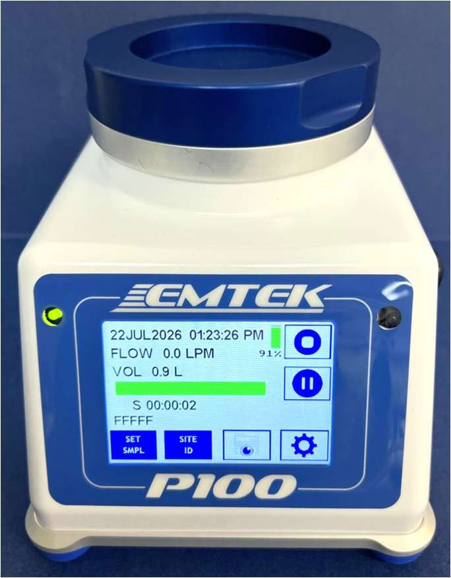
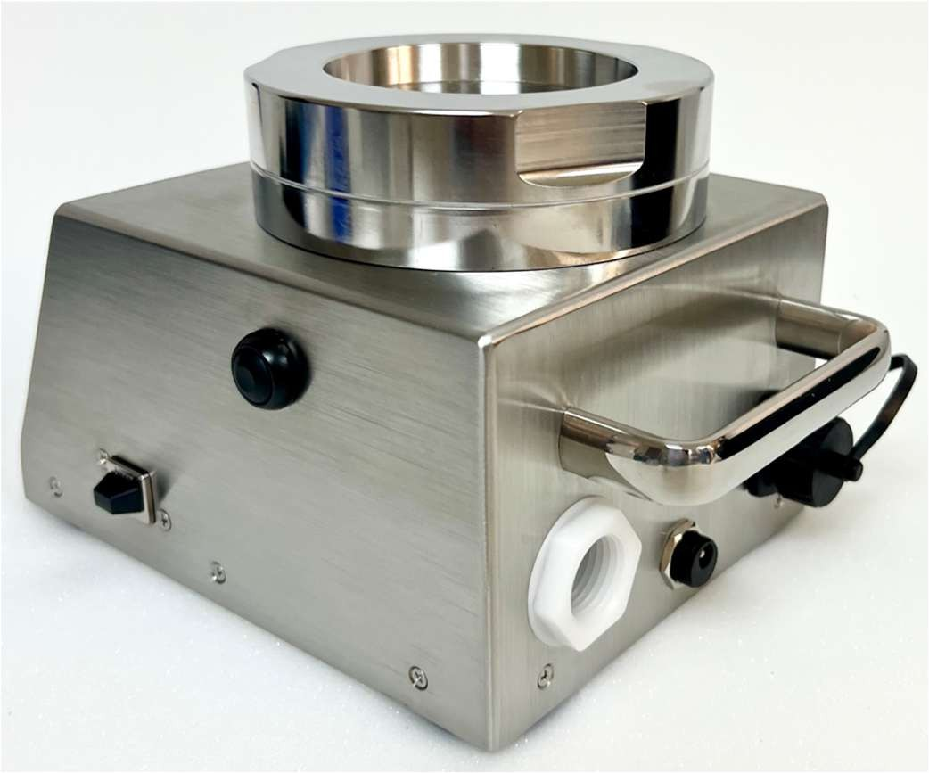

A.1 Принципы работы P100/P100ss
Испытательную чашку на агаровой основе диаметром 90 мм устанавливают на регулируемый столик прибора P100/P100ss под узлом впускной крышки. Необходимую высоту чашки устанавливают с помощью регулируемого столика и индикатора расстояния до среды, расположенного на внутренней верхней поверхности впускной крышки. Необходимый объем пробы или продолжительность испытания задают на экране настроек прибора P100/P100ss, после чего запускается испытание. Во время испытания вакуумный источник прибора P100/P100ss всасывает 28,3 л/мин (1 куб. фут/мин), 50 л/мин или 100 л/мин воздуха в прибор P100/P100ss через впускное отверстие для пробы. Воздушные бактерии, содержащиеся в отбираемом объеме воздуха, оседают (улавливаются) на испытательной пластине. Затем отбираемый объем воздуха проходит через систему регулирования расхода, управляемую центральным процессором. Затем исследуемый объем воздуха проходит через HEPA-фильтр с размером ячейки 0,2 микрона и выводится с задней стороны устройства. Дополнительная опция позволяет подключить удаленную вытяжную трубку, чтобы отвести вытяжку подальше от места проведения испытаний. По окончании периода испытаний испытательная пластина извлекается из P100/P100ss и инкубируется в течение заданного периода времени при заданной температуре. По истечении требуемого периода инкубации производится подсчёт количества колониеобразующих единиц (КОЕ) бактерий. Затем можно определить плотность бактерий в воздухе на единицу объёма исследуемого воздуха.

A.2 Материалы
    - Пробоотборник воздуха EMTEK P100/P100ss, откалиброванный для работы при расходе 28,3 л/мин (1 куб. фут/мин) или 100 л/мин с соответствующей входной крышкой.
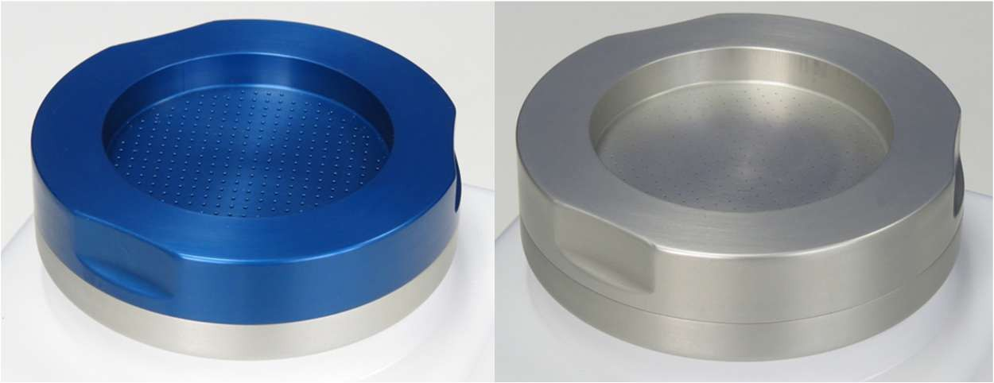
Входная крышка 100 л/мин – синяя анодированная, Входная крышка 28,3 л/мин (1 куб. фут/мин) – прозрачная анодированная
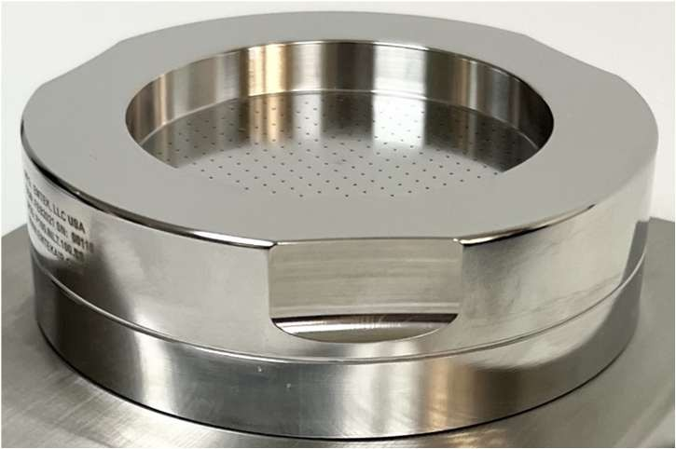
Входная крышка из нержавеющей стали 316SS на 28,3 или 100 л/мин
ПРИМЕЧАНИЕ: Если будет использоваться трубка для дистанционного выхлопа, идеально, чтобы устройство калибровалось с установленной выхлопной трубкой.
- Стандартные чашки для агаровых тестов TSA диаметром 90 мм
- Инкубаторы на 30–35 °C и/или 20–25 °C (или с другой подходящей температурой)
- Перчатки (стерильные или чистые)
- Салфетки с низким уровнем выделения частиц (например, Wipe All, Gamma Wipes или аналогичные/лучшие)
- Дезинфицирующие средства (например, четвертичные аммониевые соединения, 70% IPA или спирт EtOH, отфильтрованный до 0,2 мкм или стерилизованный)
- Лабораторный маркер и/или заранее распечатанные этикетки
- Клейкая лента

A.3 Проверка технического состояния
Для обеспечения надлежащей работы пробоотборного узла P100/P100ss перед использованием в каждый рабочий день персонал, осуществляющий отбор проб, должен проводить визуальный осмотр прибора на предмет наличия явных физических дефектов. Данная проверка должна включать, помимо прочего, визуальный контроль входных отверстий крышки пробоотборного патрубка с целью подтверждения отсутствия засорений, которые могли бы препятствовать нормальному прохождению потока отбираемого воздуха.
Если требуется какое-либо техническое обслуживание, обратитесь к соответствующему обслуживающему или ремонтному персоналу.
ВАЖНЫЕ МЕРЫ БЕЗОПАСНОСТИ!


Русский
ДЛЯ СНИЖЕНИЯ РИСКА ПОЛУЧЕНИЯ УДАРА ТОКОМ убедитесь, что шнур питания переменного/постоянного тока не подключен к розетке во время дезинфекции.
НЕ СНИМАЙТЕ ПАНЕЛИ ИЛИ КРЫШКИ приборов P100/P100ss для проведения каких-либо ремонтных работ. В случае неисправности устройства обратитесь в компанию EMTEK, LLC или к другому квалифицированному сервисному персоналу.
НЕ ПОГРУЖАЙТЕ приборы P100/P100ss в жидкости!
ИСПОЛЬЗУЙТЕ ПОСТАВЛЯЕМЫЕ ЗАЩИТНЫЕ ЗАГЛУШКИ для портов Ethernet, USB и входа вентилятора.
СОБЛЮДАЙТЕ ВСЕ ДРУГИЕ СТАНДАРТНЫЕ МЕРЫ ЭЛЕКТРОБЕЗОПАСНОСТИ при работе с пробоотборником воздуха P100/P100ss.
English
TO MINIMIZE THE CHANCE OF ELECTRICAL HAZARD, assure that the AC/DC power supply cord is not plugged in during sanitization.
DO NOT REMOVE THE PANELS or COVERS of the P100/P100ss to attempt any repairs. Contact EMTEK, LLC or other qualified service personnel if the unit malfunctions.
DO NOT SUBMERSE the P100/P100ss in any liquids!
USE SUPPLIED PROTECTIVE PLUGS for Ethernet, USB, and Blower inlet ports.
TAKE ALL OTHER STANDARD ELECTRICAL SAFETY PRECAUTIONS when operating the P100/P100ss Air Sampler.
Français
AFIN DE RÉDUIRE LES RISQUES DE RISQUE ÉLECTRIQUE, s'assurer que le cordon d'alimentation AC / DC n'est pas branché au cours de désinfection.
Ne pas retirer les panneaux ou le capot de la P100/P100ss pour tenter une réparation. Contacter EMTEK, LLC ou autres membres du personnel d'entretien qualifié en cas de dysfonctionnement de l'appareil.
Ne plonger le P100/P100ss dans les liquides!
Utiliser des bouchons de protection fourni pour Ethernet, USB et ports d'entrée du ventilateur.
Prenez tous les autres précautions de sécurité électrique standard en mode de l'échantillonneur d'air P100/P100ss.

A.4 Сборка и тестирование пробоотборника P100/P100ss
ПРИМЕЧАНИЯ:
Перед отбором проб с помощью P100/P100ss:
    - Выполните процедуру дезинфекции, описанную в Приложении B.
    - P100/P100ss должен быть откалиброван как система с желаемой конфигурацией (входная крышка на 28,3 л/мин (1 куб. фут/мин) или на 100 л/мин). Как расход 28,3 л/мин, так и 100 л/мин могут быть откалиброваны на каждом устройстве.
- Сборка и тестирование пробоотборного узла P100/P100ss
  - После завершения санитарной обработки в соответствии с Приложением B (если применимо) поместите P100/P100ss в желаемое место отбора проб.
  - Включите питание устройства следующим образом:
    - Включите выключатель питания, расположенный на правой стороне P100/P100ss.
ПРИМЕЧАНИЕ: Устройство может работать от внутренней батареи или напрямую от адаптера переменного/постоянного тока. Если батарея значительно разряжена, устройство должно иметь заряд ~3%, прежде чем оно сможет работать напрямую от источника переменного/постоянного тока.
    - Регулировка стола для носителей P100/P100ss:
      - Отрегулируйте стол для носителей (РИС. A), поворачивая его по часовой стрелке для снижения или против часовой стрелки для подъема стола, чтобы достичь желаемой высоты стола.
      - Стол следует опустить или поднять до того момента, когда датчик расстояния, расположенный на внутренней центральной поверхности входной крышки P100/P100ss (рис. B), оставит отметку в центре поверхности тестовой пластины носителя (рис. C), которая будет выглядеть как на рис. D. Если столик для среды расположен слишком высоко, на поверхности среды будет виден след, подобный показанному на РИС. E. Если столик для среды расположен слишком низко, на поверхности среды не будет видно следа, как показано на РИС. F. Для достижения правильной высоты для отбора проб в каждый день испытаний может потребоваться дополнительная испытательная пластина и несколько попыток.
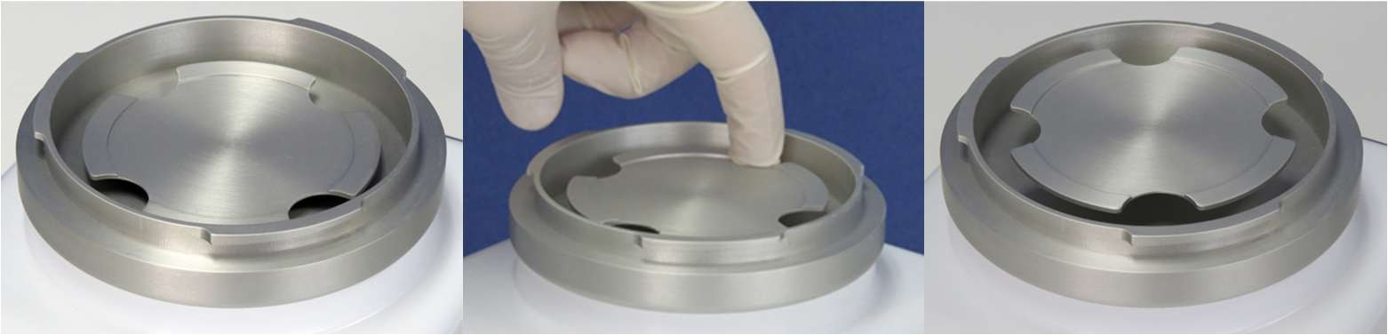
РИС A

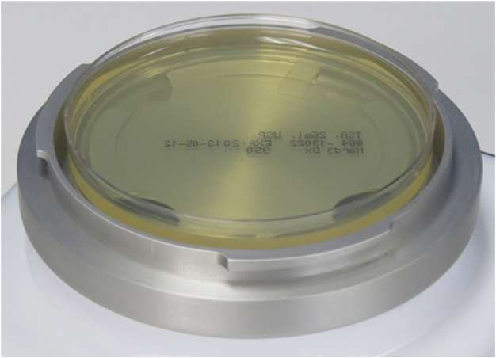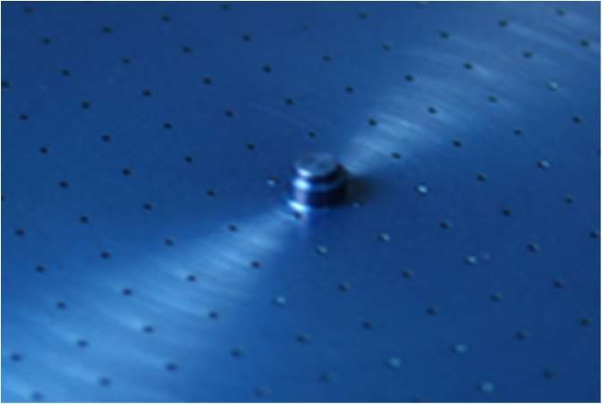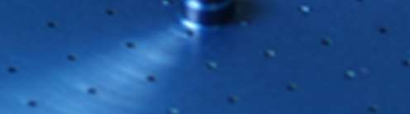

Distance Gauge
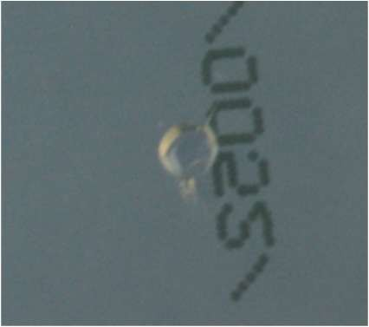
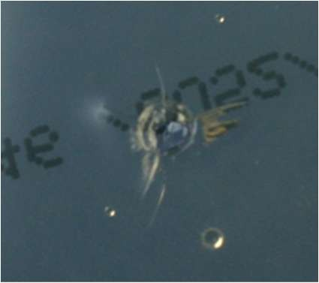
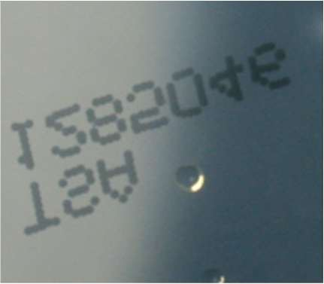
РИС. B РИС. C
РИС. D РИС. E РИС. F

    - Если P100/P100ss был подвергнут химической санитарной обработке, убедитесь, что остатки дезинфицирующего средства и твердые частицы от очистки и сборки удалены с входной крышки и пробоотборной камеры путем вытирания чистой или стерильной салфеткой и продувки устройства перед началом тестирования.
      - С установленной входной крышкой и без среды на столике запустите P100/P100ss и дайте ему поработать 1–2 минуты (см. Раздел 7).
1.4.4.2 Проверьте, чтобы входная крышка P100/P100ss была физически сухой. Продолжайте работу устройства при необходимости до видимого высыхания.
  - Начните тестирование, следуя приведенным ниже инструкциям:
    - Установите на P100/P100ss параметры отбора проб для желаемой скорости потока и объема пробы/времени отбора пробы (см. раздел 7).

ПРИМЕЧАНИЕ: можно установить начальную задержку отбора проб, чтобы персонал мог покинуть зону до начала отбора проб. Также доступна функция тестирования/удержания, а также ИК-пульт дистанционного управления (см. раздел 7).
NOTE: An initial sample delay can be set to allow for clearance of the area by personnel prior to the start of sampling. A test/hold function is also available as well as IR remote control (see Section 7).
    - Асептически поместите тестовую чашку (например, чашку с TSA диаметром 90 мм) на столик для чашек следующим образом:
ПРИМЕЧАНИЕ: Руки в перчатках следует очистить вторичным дезинфицирующим средством и дать им высохнуть непосредственно перед выполнением этих шагов.

    - Снимите входную крышку пробоотборника, повернув ее против часовой стрелки (РИС. A), затем приподнимите входную крышку достаточно высоко, чтобы поместить тестовую чашку на столик для чашек и снять с нее крышку (РИС. B). Не переворачивая, поместите крышку тестовой чашки лицевой стороной вниз на предварительно обработанную дезинфектантом поверхность рядом с P100/P100ss.
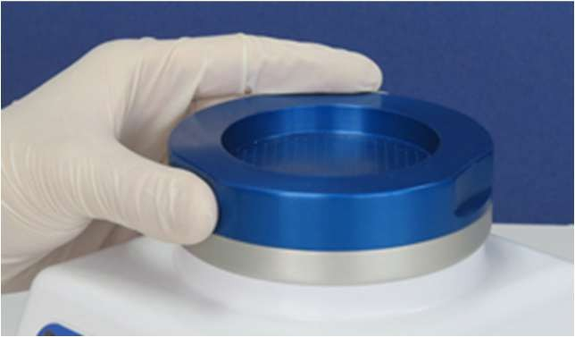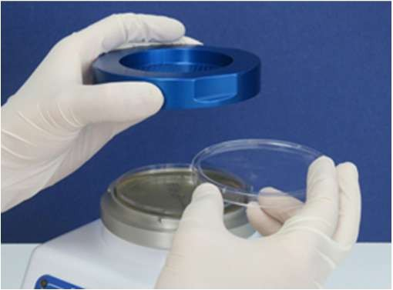
Рис A Рис B
ПРИМЕЧАНИЕ: Снятие и удержание входной крышки всего на несколько дюймов непосредственно над держателем тестовой чашки минимизирует вероятность оседания загрязнений на санитарно-обработанные компоненты под входной крышкой и на тестовую чашку во время этой манипуляции.
    - Опустите входную крышку на тестовую чашку и поверните по часовой стрелке, чтобы зафиксировать ее на основании входной крышки (РИС. A). Убедитесь, что входная крышка правильно зафиксирована и установлена на входном основании.
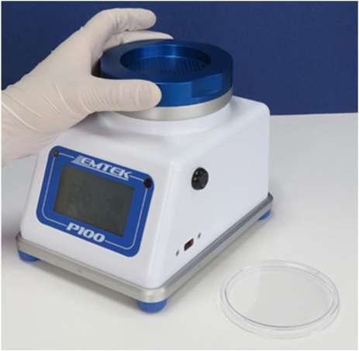
Рис A

  - Начало периода тестирования:
    - С экрана ЭКРАН ЗАПУСКА (RUN DISPLAY) нажмите кнопку ПУСК (Start) на P100/P100ss или на ИК-пульте, чтобы начать тестовый цикл.
    - При желании тестовый период можно приостановить/возобновить, нажав клавишу ПАУЗА/ВОЗОБНОВЛЕНИЕ (Pause/Resume) на P100/P100ss или на ИК-пульте в любое время в течение тестового периода.
  - Окончание периода тестирования:
    - Когда требуемый объем достигнут, вентиляторный двигатель автоматически отключается. При желании тестовый период можно завершить, нажав клавишу СТОП (Stop) на P100/P100ss или на ИК-пульте.
    - При желании тестовый период можно приостановить/возобновить, нажав клавишу ПАУЗА/ВОЗОБНОВЛЕНИЕ (Pause/Resume) на P100/P100ss или на ИК-пульте в любое время в течение тестового периода.

  - Асептически извлеките тестовую чашку следующим образом:
ПРИМЕЧАНИЕ: Перед выполнением этих действий руки в перчатках следует промыть вторичным дезинфицирующим средством и дать им сразу же высохнуть.
    - Снимите входную крышку, повернув ее против часовой стрелки, чтобы разблокировать. Держите входную крышку над тестовой чашкой одной рукой (РИС. B), а другой рукой замените крышку тестовой чашки (РИС. C). Будьте осторожны, чтобы не касаться внутренней стороны крышки или поверхности агара. Не перемещайте руку над открытой поверхностью тестовой чашки. Позвольте крышке вести вашу руку над тестовой чашкой при ее замене.
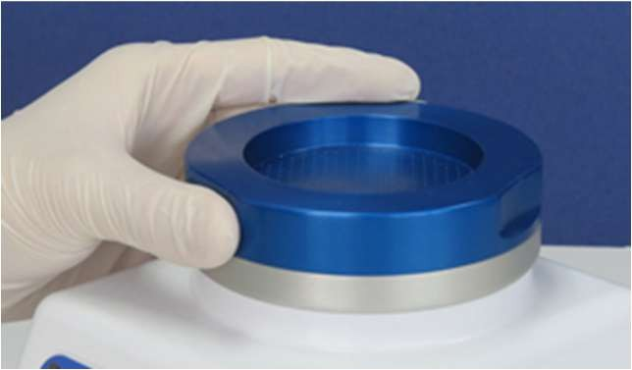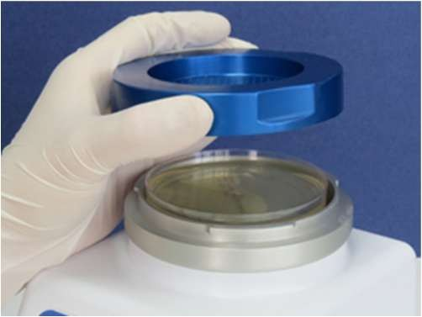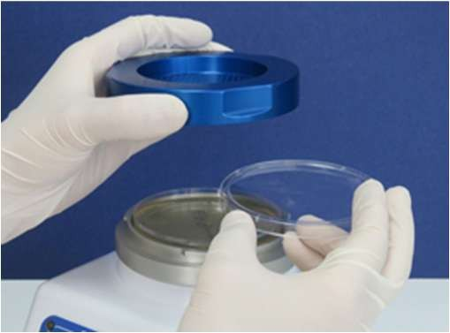
РИС A РИС B РИС C

    - Извлеките тестовую чашку с установленной крышкой (РИС. A) из держателя базовой пластины и замените входную крышку P100 (РИС. B).
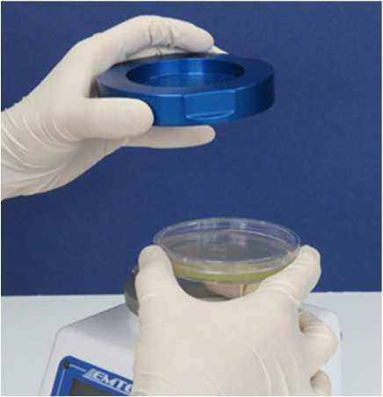
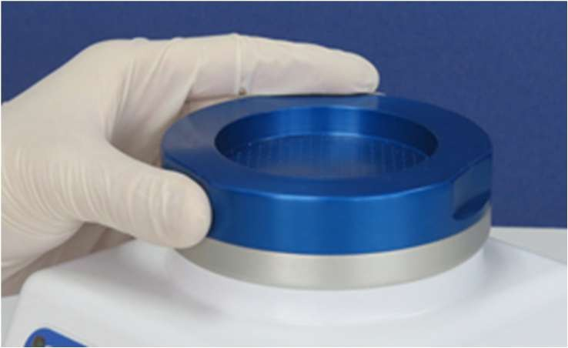
РИС A РИС B
    - Закрепите крышку тестовой чашки на чашке с помощью ленты.

    - Внимательно осмотрите тестовую чашку:
      - Не снимая крышку с тестовой чашки, убедитесь, что на поверхности агара присутствуют следы ударов. Они должны выглядеть как сетка следов ударов, совпадающая с рисунком на крышке входного отверстия (РИС. A)
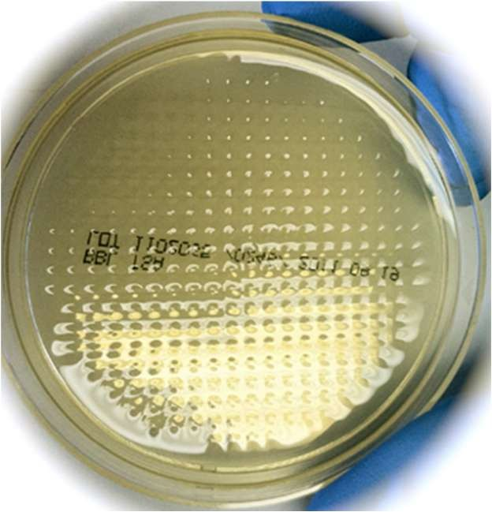
Fig A
      - Если следы ударов отсутствуют, образец/испытание можно считать недействительным.
ПРИМЕЧАНИЕ: Хотя это и не слишком часто встречается, из-за избыточной влажности испытательной чашки следы ударов могут «стереться» с поверхности агара. Чтобы избежать этой ситуации, убедитесь, что не используются чашки с избыточной влажностью.
    - Убедитесь, что вся необходимая информация записана на тестовой чашке в соответствии с требованиями. По окончании периода испытания с помощью опционального термопринтера можно сгенерировать распечатку (этикетку или бумагу) с информацией о параметрах образца (например, время начала/окончания отбора пробы, расход, объем, описание места отбора, дата, идентификатор пользователя, идентификатор серии отбора пробы и т. д.). Бумагу можно сохранить, а этикетку можно приклеить к нижней части чашки с агаром или к необходимым документам. При желании оператор может поставить свои инициалы и дату на распечатке.
  - Если в течение одного и того же периода испытаний необходимо взять дополнительные пробы в том же месте (например, для непрерывного мониторинга процесса), повторите шаги 1.5–1.8.5 для каждой требуемой дополнительной пробы.
  - Если дополнительные пробы должны быть взяты в разных местах в одной и той же зоне в тот же день, переместите пробоотборник P100/P100ss в следующее место и повторите соответствующие части данной процедуры. Если устройство должно использоваться в другой зоне в тот же день (т. е. перемещаться из одной классифицированной зоны в другую), рекомендуется повторить соответствующие процедуры дезинфекции в следующей зоне перед мониторингом.

A.5 Хранение и транспортировка
- Для удобства транспортировки на задней панели P100/P100ss предусмотрена ручка для переноски одной рукой.
ПРИМЕЧАНИЕ: Крышка входного отверстия P100/P100ss оснащена фиксирующим механизмом, обеспечивающим ее надежную фиксацию во время транспортировки. Перед транспортировкой P100/P100ss убедитесь, что она зафиксирована.
- Для транспортировки или хранения за пределами помещения весь узел можно поместить в чистый или стерильный пакет, чтобы свести к минимуму возможное загрязнение устройства, или в жесткий кейс для переноски (подробно описанный в разделе 3.2.3 и кратко описанный ниже).
Кейс для переноски содержит отсеки для следующих предметов:
  - Микробиологический пробоотборник воздуха P100/P100ss
  - Дополнительный пробоотборный вход P100/P100ss
  - Блок питания P100/P100ss и шнур питания переменного тока
  - USB-накопитель
  - ИК-пульт дистанционного управления P100/P100ss
  - Отсек для документов
  - Принтер P100/P100ss (опция), рулоны этикеток/бумаги, адаптер питания, кабель Ethernet/RJ11
  - Горизонтальный входной патрубок P100/P100ss (опционально)
- Во время транспортировки и хранения на впускное отверстие для проб устройства P100/P100ss можно установить крышку P100 или другую защитную насадку (например, санитарную крышку или биологический экран), чтобы свести к минимуму вероятность загрязнения.
- Храните устройство P100/P100ss и сопутствующие компоненты в чистом и сухом месте.

Приложение B: Рекомендуемая процедура дезинфекции P100/P100ss

B.1. Материалы
    - Перчатки (стерильные или чистые)
    - Салфетки с низким уровнем выделения частиц (например, Wipe All, Gamma Wipes)
    - Основные дезинфицирующие средства (например, четвертичные аммониевые соединения)
Важное примечание: Не следует использовать фенольные дезинфицирующие средства на корпусе P100/P100ss или на накладке сенсорного экрана, так как это приведет к тому, что компоненты станут очень хрупкими уже через короткий промежуток времени.
  - Вспомогательные дезинфицирующие средства (например, 70 %-ный спирт, пропущенный через фильтр с размером пор 0,2 мкм или стерилизованный)
  - РАЗЪЕМЫ: Разъем на входе вентилятора, разъем Ethernet-порта, разъем USB-порта

B.2 Процедура дезинфекции

Русский
ОПАСНОСТЬ: ДЛЯ МИНИМИЗАЦИИ РИСКА ПОРАЖЕНИЯ ЭЛЕКТРИЧЕСКИМ ТОКОМ отсоедините шнур питания переменного/постоянного тока P100/P100ss и выключите устройство во время дезинфекции
ОПАСНОСТЬ: НЕ ПОГРУЖАЙТЕ пробоотборник воздуха P100/P100ss в жидкости!
English
DANGER: TO MINIMIZE THE CHANCE OF ELECTRIC SHOCK disconnect the P100/P100ss
AC/DC power supply cord, and power off the unit during sanitization
DANGER: DO NOT SUBMERSE the P100/P100ss Air Sampler in any liquids!
Français
DANGER: AFIN DE RÉDUIRE LES RISQUES DE CHOC ÉLECTRIQUE débrancher le P100/P100ss
Cordon d'alimentation AC / DC, et l'appareil hors tension pendant la désinfection
DANGER: NE PAS immerger le contrôleur de P100/P100ss Air Samplre dans tous les liquides!
- Наденьте чистую или стерильную пару перчаток
Примечание: На протяжении всей процедуры руки в перчатках следует регулярно обрабатывать дезинфицирующим средством (например, 70 %-ным спиртом)..
- Дезинфекция P100/P100ss:
  - Перед дезинфекцией P100/P100ss установите входящие в комплект заглушку впускного отверстия вентилятора (рис. 1), заглушку USB-порта (P100 — рис. 3) и резьбовую заглушку порта Ethernet (RJ45) (P100 — рис. 3a) или резьбовую заглушку для порта RJ45 (P100ss — рис. 3b) в соответствующие гнезда, как показано на следующих изображениях:
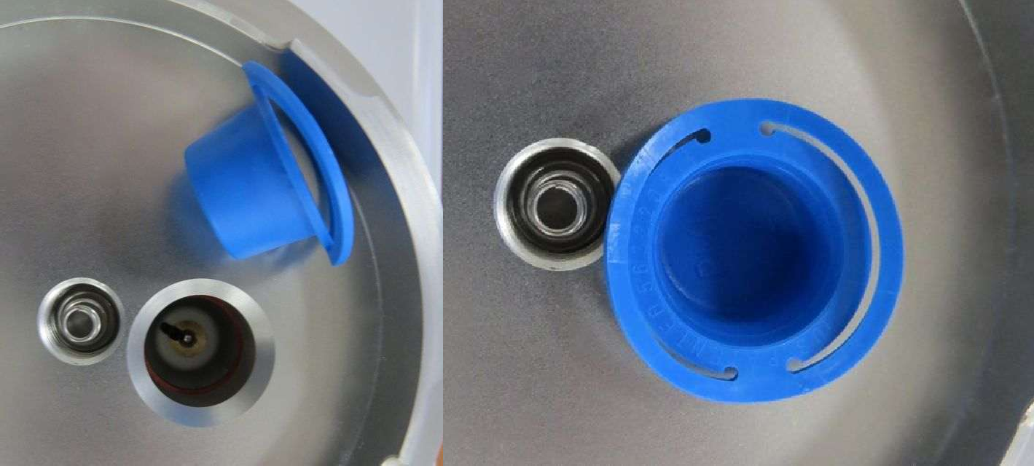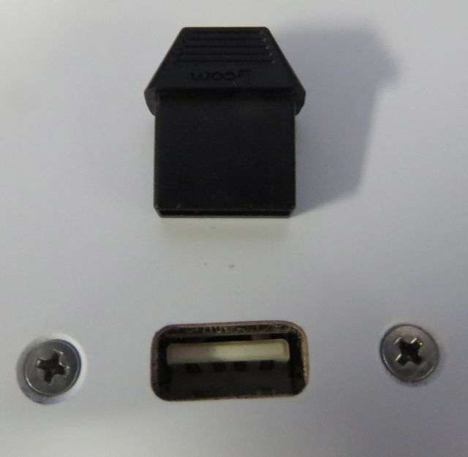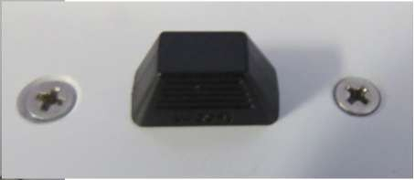
РИС. 1 – Установка заглушки входа вентилятора РИС. 2 – Установка заглушки USB
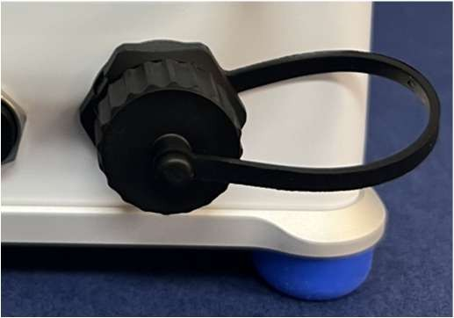
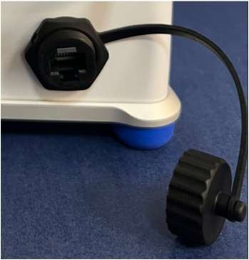
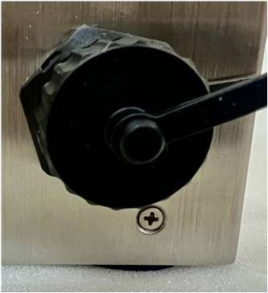
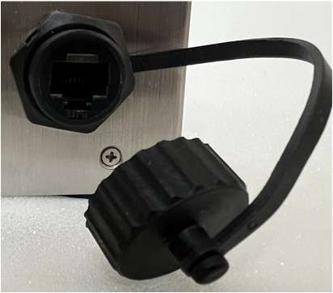
РИС. 3a – Установка заглушки RJ45 РИС. 3 – Установка крышки RJ45
  - Обработайте внешнюю поверхность P100/P100ss, блока питания и соответствующих кабелей (если применимо) и ИК-пульта (если применимо) салфеткой, пропитанной дезинфицирующим средством. Идеально протереть компоненты первичным дезинфицирующим средством (четвертичный аммоний), а затем вторичным дезинфицирующим средством (70% IPA или этанол).


Русский
ПРЕДУПРЕЖДЕНИЕ: НЕ РАСПЫЛЯЙТЕ НЕПОСРЕДСТВЕННО НА P100/P100ss никакие дезинфицирующие средства или другие жидкости!
English
WARNING: DO NOT DIRECTLY SPRAY THE P100/P100ss with any disinfectants, or other liquids!
Français
ATTENTION: NE PAS pulvériser directement Le P100/P100ss avec les désinfectants ou d'autres liquides!
Важное примечание: Распыление на устройство может привести к попаданию дезинфицирующего средства в путь потока, порты питания и связи и повреждению этих компонентов, что вызовет его отказ.
Important Note: Spraying the unit would potentially allow the disinfectant to enter into the
Flow path, power and communications ports and damage these components, causing it to fail.
Note Importante: Pulvérisation de l'unité serait potentiellement permettre le désinfectant pour entrer dans le Ports chemin d'écoulement, la puissance et de la communication et des dommages à ces composants, l'amenant à coup sûr.
- Санитарная обработка входной крышки, входного основания и столика для чашек P100/P100ss:
  - Снимите входную крышку P100/P100ss
    - Входная крышка P100/P100ss, может быть, автоклавирована перед каждым днем тестирования при желании или подвергнута химической санитарной обработке.

    - Для химической санитарной обработки входной крышки, входного основания и столика для чашек P100/P100ss пропитайте салфетку первичным дезинфицирующим средством (например, соединением четвертичного аммония) и протрите все поверхности входной крышки, входного основания и столика для чашек, обеспечив соответствующее время контакта. Столик для чашек может быть полностью вывинчен (РИС. 1), чтобы можно было обработать все поверхности камеры.
ПРИМЕЧАНИЕ: убедитесь, что пружина натяжения столика для чашек не смещена (РИС. 2).
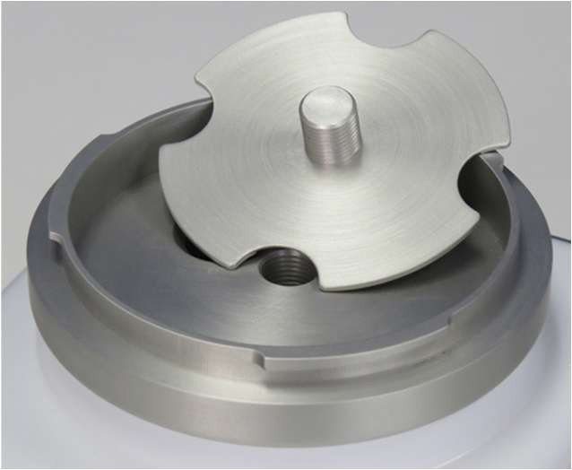
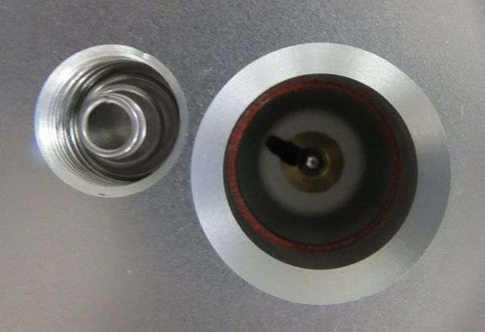
РИС. 1 – Снятый столик РИС. 2 — Натяжная пружина столика
  - Затем пропитайте салфетку стерильным вторичным дезинфицирующим средством (например, 70 %-ным спиртом) и протрите все поверхности крышки впускного отверстия, основания впускного отверстия и платформы для носителей. Выдержите необходимое время воздействия и дайте поверхности высохнуть..
  - Снимите заглушки разъемов, если таковые имеются (т. е. заглушки впускного отверстия вентилятора, разъема Ethernet и USB-порта).

Приложение C: ДОПОЛНИТЕЛЬНЫЕ КОМПОНЕНТЫ ДЛЯ ОТБОРА ПРОБ
Дополнительные компоненты для отбора проб включают:
- Комплект для отбора проб сжатого воздуха/газа (C.1)
- Горизонтальный входной патрубок (C.2)
- Комплект для дистанционного отбора проб «зонд» (C.3)
- Комплект для дистанционного выхлопа (C.4)

C.1 Комплект для отбора проб сжатого воздуха/газа
P100/P100ss может использоваться для тестирования систем сжатого воздуха/газа. Это может быть выполнено с помощью следующих компонентов, поставляемых в комплекте kit:
    - EMTEK MICRO HPD (высоконапорный диффузор)
A – Выхлопные фильтры
B – Санитарный входной переходник (100 или 28,3 л/мин) (от точки отбора сжатого воздуха/газа)
C – Резьбовой патрубок на выходе (100 или 28,3 л/мин) (к P100/P100ss)
D – Корпус Micro HPD
2 Санитарный зажим/уплотнение
3 Трубка с внутренним диаметром 0,500 дюйма (30 дюймов, 0,75 м)
4 Адаптер для крышки входа P100/P100ss (с уплотнительным кольцом)
5 Санитарные уплотнения (2 шт.)
6 Дополнительные уплотнительные кольца

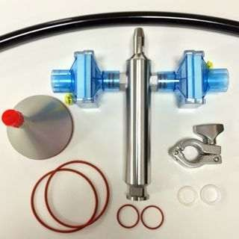




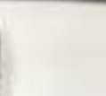


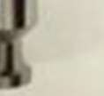

C
3
A
A
1
D
4
B
6
5
ПРИМЕЧАНИЕ: Подробные инструкции по использованию MICRO HPD см. в Процедуре EMTEK MICRO HPD для отбора проб сжатого воздуха/газа с помощью P100/P100ss.
Общие инструкции приведены ниже:

Дезинфекция/стерилизация компонентов:
Эти компоненты следует предварительно дезинфицировать или стерилизовать перед ежедневным использованием. Настоятельно рекомендуется перед использованием подвергнуть диффузор, впускной переходник, уплотнение, зажим и пробирные трубки автоклавированию или химической дезинфекции. При проведении химической дезинфекции в качестве средства для окончательной промывки следует использовать 70 %-ный стерильный спирт (IPA, EtOH). Это поможет удалить остатки дезинфицирующего средства и облегчит сушку компонентов. Компоненты можно сушить в ламинарном боксе. Вытяжной фильтр следует установить на место после дезинфекции и сушки, но до контакта с окружающей средой. Рекомендуется заменять фильтры каждый день отбора проб.
Порядок использования:
Используя предварительно продезинфицированные или стерилизованные компоненты, как описано выше,
- Присоедините адаптер входа (1) к предварительно продезинфицированной или стерилизованной крышке входа P100/P100ss. Плотно и равномерно прижмите адаптер входа сверху, пока он не зафиксируется на крышке входа P100/P100ss.
- Присоедините Micro HPD к точке отбора проб с помощью санитарного зажима и уплотнения, а также необходимых переходников, если требуется.
- Подсоедините трубку между Micro HPD и впускным переходником P100/P100ss
- Проведите продувку сборки в течение 30–60 секунд, а затем выполните отбор проб в соответствии с Приложением A «Общий отбор проб с использованием P100/P100ss».
ПРИМЕЧАНИЕ: Запустите поток сжатого воздуха или газа в диапазоне давления (PSI), совместимом с входными и выходными переходниками MICRO HPD, для обеспечения требуемой скорости потока — 28,3 или 100 л/мин.
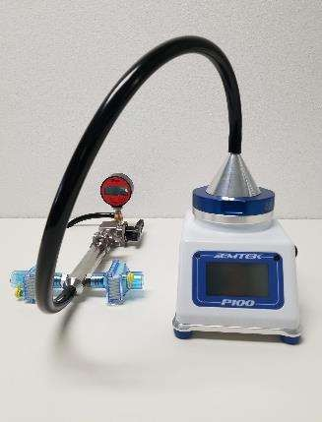
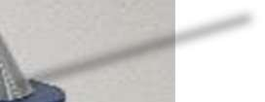
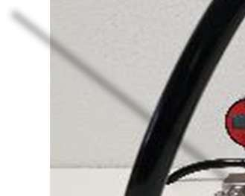

3

2
1

C.2 Горизонтальный входной патрубок
Устройство P100/P100ss можно использовать для мониторинга в условиях горизонтального воздушного потока (например, в вытяжном шкафу с локальной очисткой воздуха (LAF), настенной фильтрационной установке с фильтрами HEPA и т. д.) с помощью впускного патрубка для горизонтального потока P100/P100ss (P100.HRZINLT), изображенного ниже. Впускной патрубок имеет простую двухкомпонентную конструкцию, состоящую из самого патрубка и уплотнительного кольца. Такая конструкция облегчает его очистку и дезинфекцию с помощью химических дезинфицирующих средств или, при необходимости, в автоклаве.
Порядок использования:
- Просто установите горизонтальный патрубок поверх обработанной входной крышки P100/P100ss на 100 л/мин или 28,3 л/мин, убедившись, что уплотнительное кольцо равномерно лежит на ободе отверстия.
- Нажмите на патрубок плотно и равномерно сверху, пока он не сядет на место с входной крышкой P100/P100ss.
- При необходимости продезинфицируйте снова, продуйте узел в течение 30–60 секунд, а затем выполните отбор проб в соответствии с Приложением A «Общий отбор проб с помощью P100/P100ss».
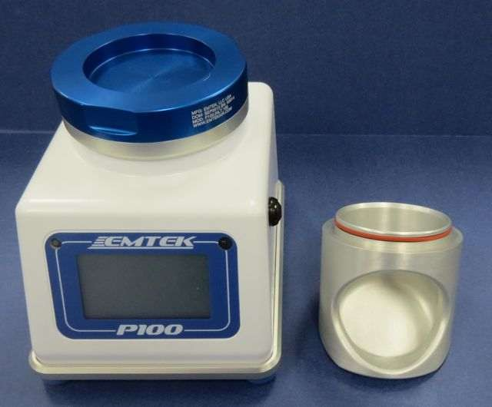
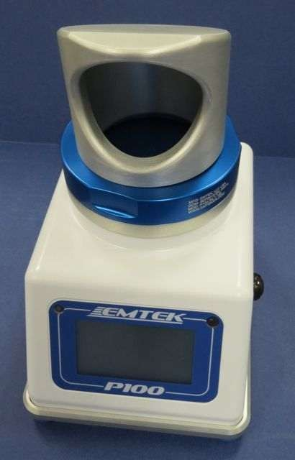
ПРИМЕЧАНИЕ: После установки горизонтальный впускной патрубок можно снять вместе с крышкой впускного патрубка, что облегчает замену испытательных пластин.

C.3 Впускной патрубок для дистанционного отбора проб
Устройство P100/P100ss можно использовать для мониторинга участков, где невозможно разместить даже небольшой пробоотборник. Для этого используется комплект удаленного впускного патрубка P100 (P100.RSINLT.KIT), изображенный ниже. В комплект входят впускной переходник, уплотнительное кольцо и стерилизуемый шланг (30 дюймов). Впускной адаптер имеет двухкомпонентную конструкцию, состоящую из самого адаптера и уплотнительного кольца. Такая конструкция облегчает очистку и стерилизацию с помощью химических дезинфицирующих средств или, при необходимости, в автоклаве. Поставляемый шланг также можно стерилизовать в автоклаве..
Порядок использования:
- Просто установите адаптер входа на простеризованную крышку входа P100/P100ss 100 LPM или 28,3 LPM, при этом уплотнительное кольцо должно равномерно прилегать к краю отверстия в крышке входа.
- Присоединив трубку (возможно, предварительно продезинфицированную в сборе), нажмите на входный патрубок твердо и равномерно, пока он не уплотнится с крышкой входного патрубка P100/P100ss.
- Поместите или присоедините другой конец трубки в нужном месте проведения испытания.
- Проведите продувку узла в течение 30–60 секунд и выполните отбор проб в соответствии с процедурой, описанной в Приложении A «Общий отбор проб с использованием P100/P100ss».
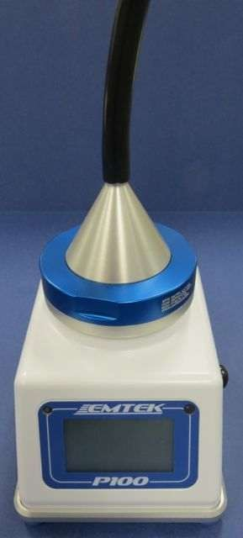
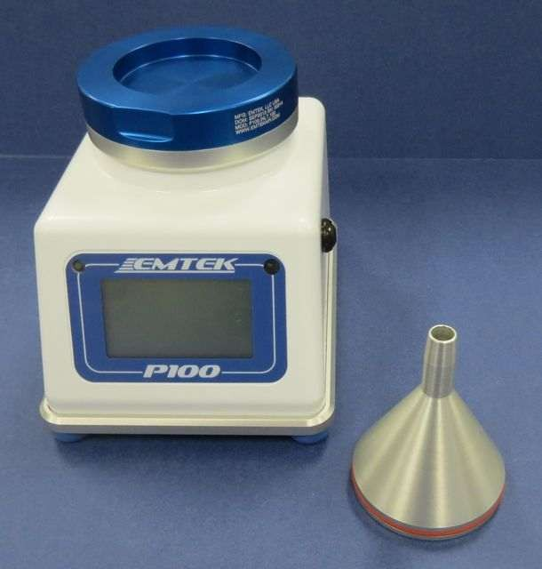
ПРИМЕЧАНИЕ: После установки узел удаленного впускного отверстия можно снять вместе с крышкой впускного отверстия и трубкой, что облегчает замену испытательных пластин.

С4 Комплект для удаленного отвода вытяжных газов
Устройства P100/P100ss могут использоваться для мониторинга в местах, где нежелательно, чтобы выходные газы, прошедшие HEPA-фильтрацию, попадали непосредственно в зону испытаний (например, вытяжной шкаф с локальной принудительной вентиляцией, изолятор, линия розлива, верхняя часть тележки или рабочего стола и т. д.). В связи с этим можно организовать удаленную вытяжку из P100/P100ss с помощью комплекта для удаленной вытяжки P100 (P100.RMTEXH.KIT), изображенного ниже. В комплект входит переходник для выпускного отверстия и выпускной шланг длиной 6 футов (1,8 м) (оба элемента могут подвергаться автоклавированию или химической дезинфекции в зависимости от требований). Можно использовать трубки большей длины, но следует учитывать, что чем длиннее трубка, тем сильнее это скажется на времени работы устройства при питании от аккумулятора. Адаптер для отвода воздуха имеет достаточно открытую конструкцию и обеспечивает максимальное возможное время работы устройства при использовании данной опции.
ПРИМЕЧАНИЕ: Использование трубки с меньшим внутренним диаметром значительно сократит время работы P100/P100ss от аккумулятора. Поставляемая в комплекте трубка также может подвергаться автоклавированию.
Порядок использования:
- Просто вкрутите выходной переходник в выхлопной порт на P100/P100ss. Он должен быть затянут только от руки. Инструменты не должны использоваться и не требуются для присоединения или отсоединения фитинга. Обратите внимание, что гайку, удерживающую трубку, можно сначала открутить, а двусторонний штуцер с наружной резьбой можно прикрепить к выхлопному порту, а затем узел выхлопной трубки/гайки можно вкрутить в ответный фитинг переходника P100/P100ss. Это может оказаться более простой процедурой для присоединения.
- С присоединенным выхлопным фитингом/трубкой поместите другой конец выхлопной трубки в желаемое место выхлопа (например, ниже уровня тележки, за пределами зоны ISO 5 (например, ламинарный шкаф, изолятор и т.д.)

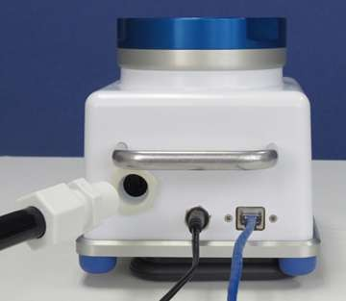
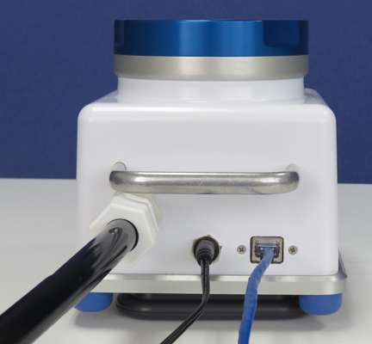

Приложение D: Рекомендации по сдаче проб и регистрации результатов
Данный раздел применим ко всем типам пробоотборников.
- Передать испытательные чашки и информацию об испытательных параметрах в соответствующую лабораторию для регистрации и дальнейшего тестирования.
- Квалифицированный персонал заносит необходимую информацию об испытательных параметрах в соответствующую электронную или бумажную форму отчета об испытаниях и помещает испытательные чашки в инкубатор с пометкой «В процессе испытания».
- Провести инкубацию тестовых чашек в соответствии с соответствующей схемой инкубации (например, при температуре 30–35 °C в течение не менее 5 дней [при необходимости могут применяться другие требования или графики инкубации]).
- По истечении требуемого периода инкубации подсчитать все колониеобразующие единицы (КОЕ), обнаруженные в зоне воздействия воздуха.
- Определите общее количество КОЕ на заданный объем и занесите результаты в соответствующий раздел электронной или бумажной формы отчета об испытании. Этот результат рассчитывается следующим образом:

Общее количество КОЕ на одну тестовую чашку = КОЕ/определенный объем (л/фут³/м³)
Объем пробы

ПРИМЕР:
Если период испытания был установлен на отбор проб со скоростью 100 л/мин в течение 10 минут, общий объем собранной пробы составит 1000 литров (л) или 1 кубический метр (м3). Если после инкубации в зоне удара пластины было обнаружено 20 КОЕ. Расчет будет следующим:
  - Общее количество КОЕ на тестовую пластину = 20
  - Общий объем = 1000 л (или 1 м³)

20 КОЕ/испытательная чашка = 20 КОЕ = 0,02 КОЕ/л (или 20 КОЕ/м³)
1000 л (или 1 м³) 1000 л (или 1 м³)
- Укажите дату «Завершение теста» в соответствующем разделе формы отчета о тестировании.
- Если требуется микробиологическая идентификация выделенного микроорганизма, отправьте чашку для идентификации в соответствии с применимыми процедурами, касающимися подачи и обработки проб для микробиологической идентификации. Утилизируйте все остальные чашки в соответствующем контейнере для биологически опасных отходов.
- Заполненные формы протоколов испытаний должны быть проверены на точность и полноту и подписаны вторым квалифицированным аналитиком.
ПРИМЕЧАНИЕ: Если ваши процедуры требуют расчетов по методу Феллера, ниже приведена таблица Феллера. Пожалуйста, используйте ее по своему усмотрению.

ТАБЛИЦА РАСЧЕТОВ ПО ФЕЛЛЕРУ (1–300 КОЕ)
Описание
Преобразования по Феллеру — это расчеты, выполняемые по приведенной ниже формуле, с учетом возможных случаев случайного захвата, при которых более одного микроорганизма может быть втянуто через одно и то же впускное отверстие крышки впускного отверстия пробоотборника воздуха и попасть или быть захвачено в одном и том же месте на тестовой чашке.
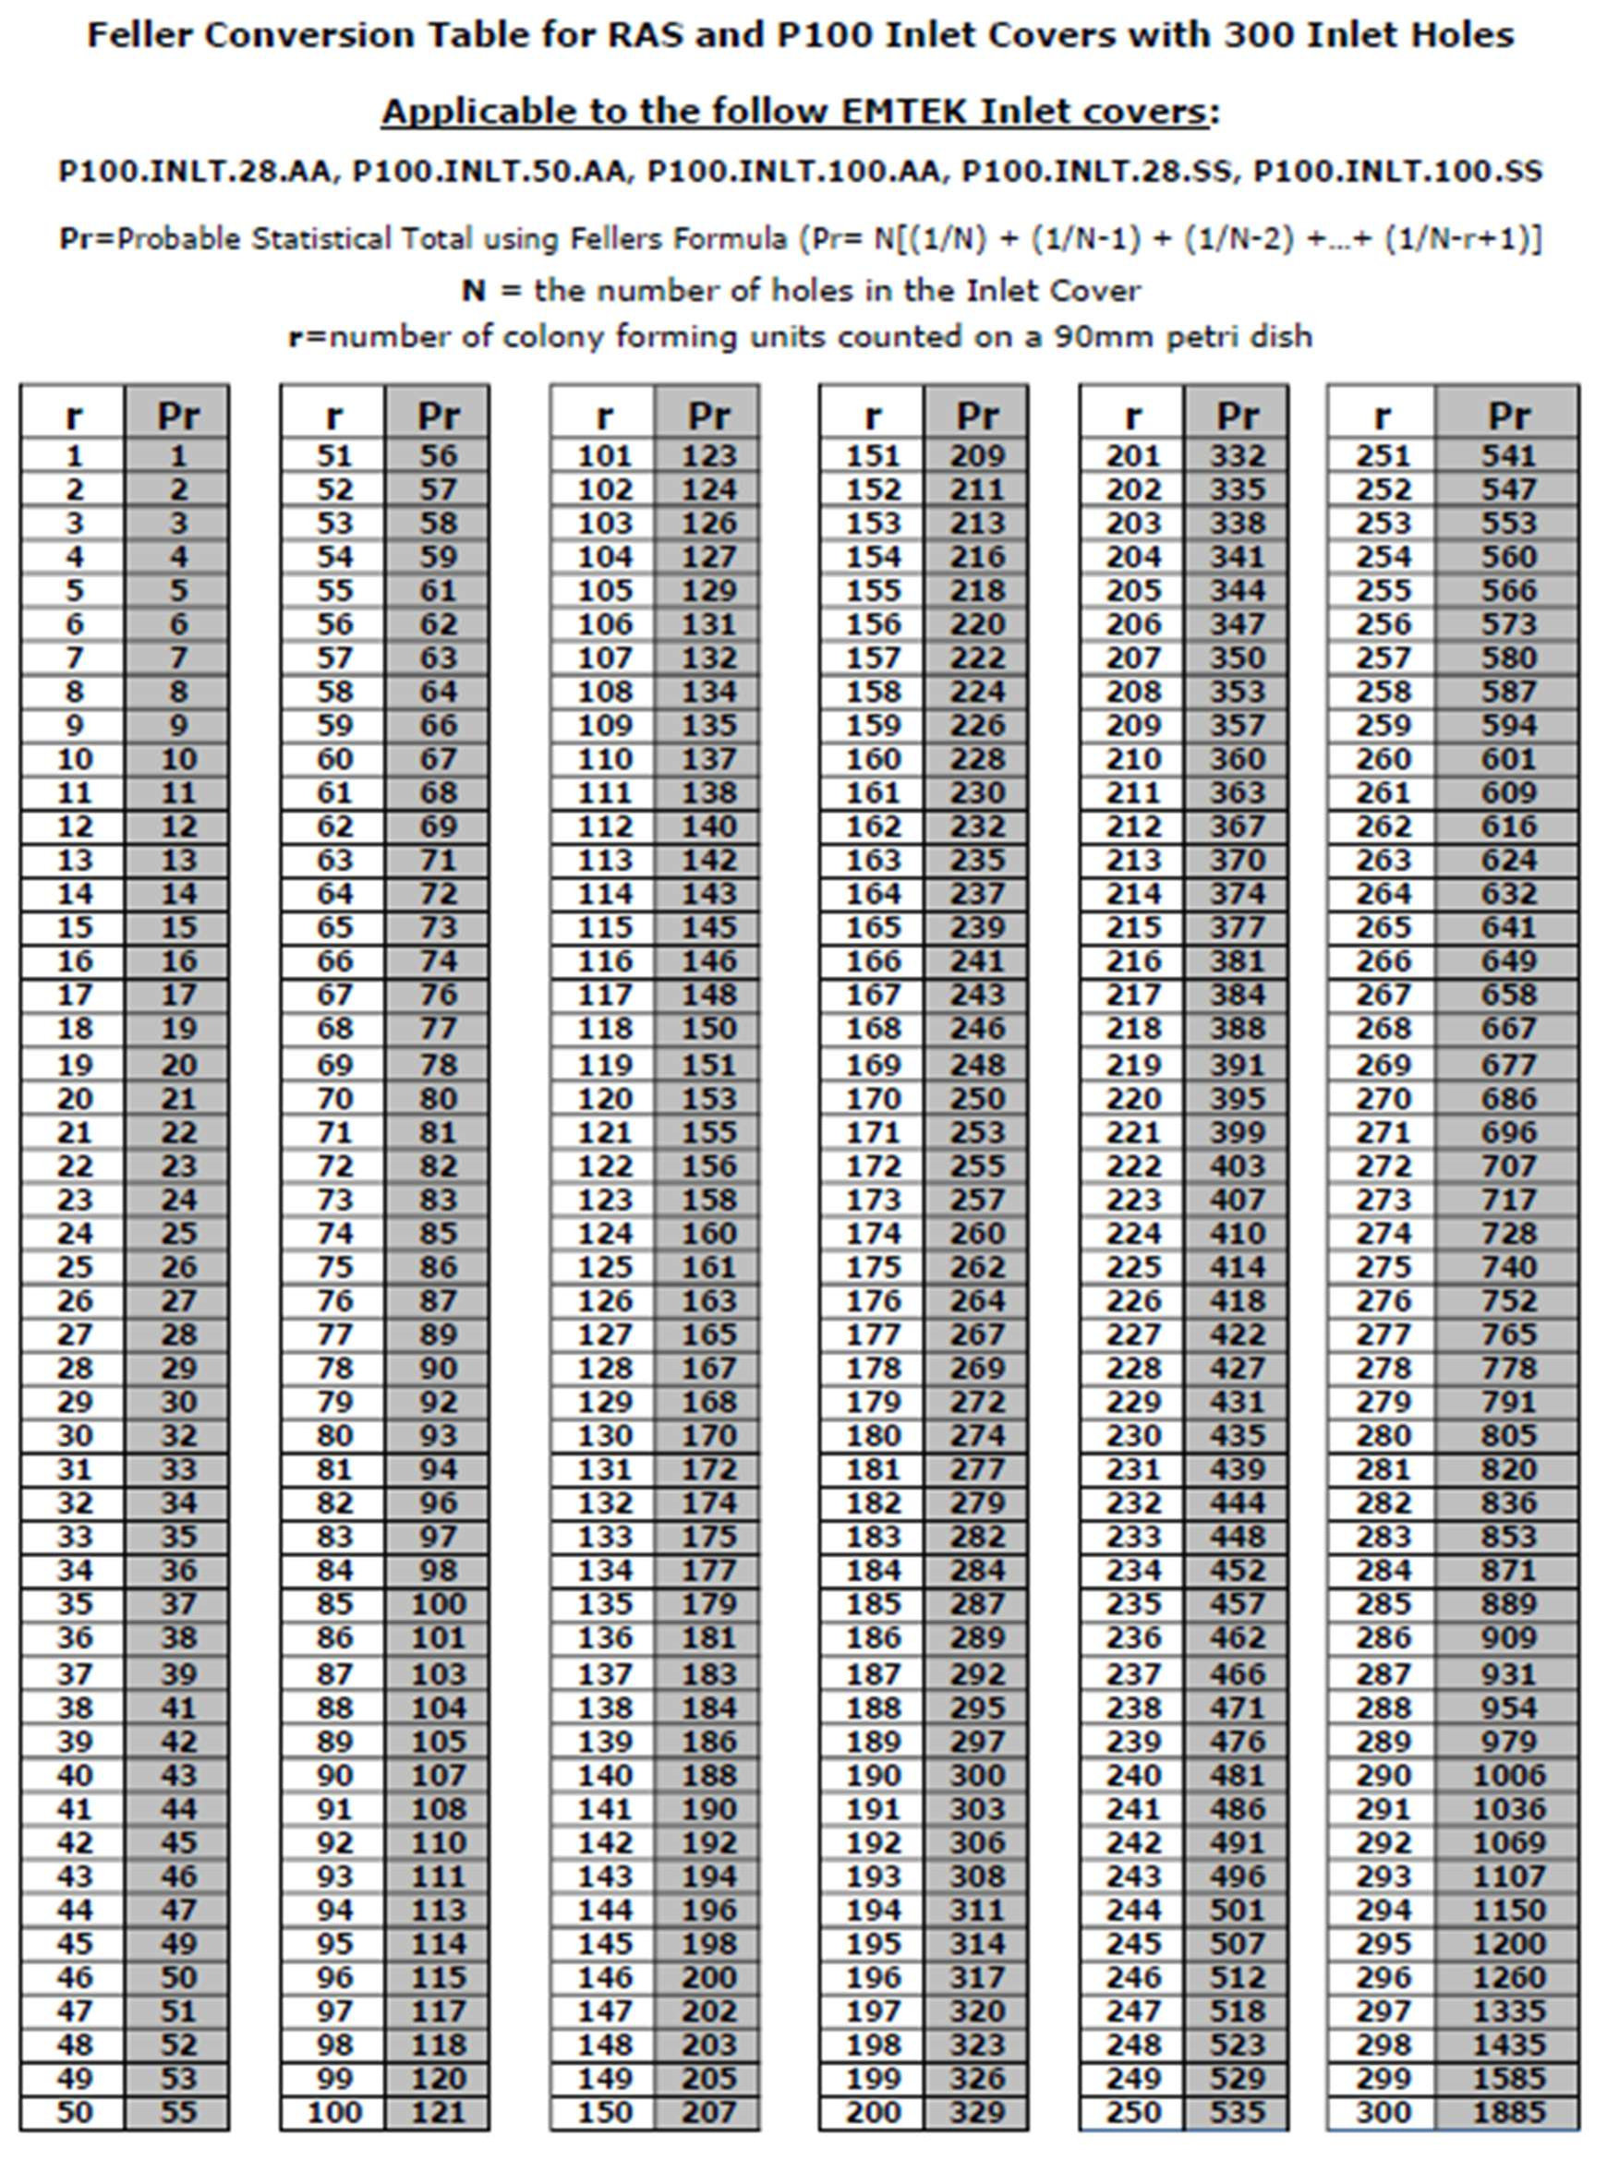

Приложение 1: Декларация о соответствии CE


Приложение 2: Ограниченная гарантия сроком на 2 года







Приложение 3: Экспорт файла данных в формате PDF — пример отчета по данным работы
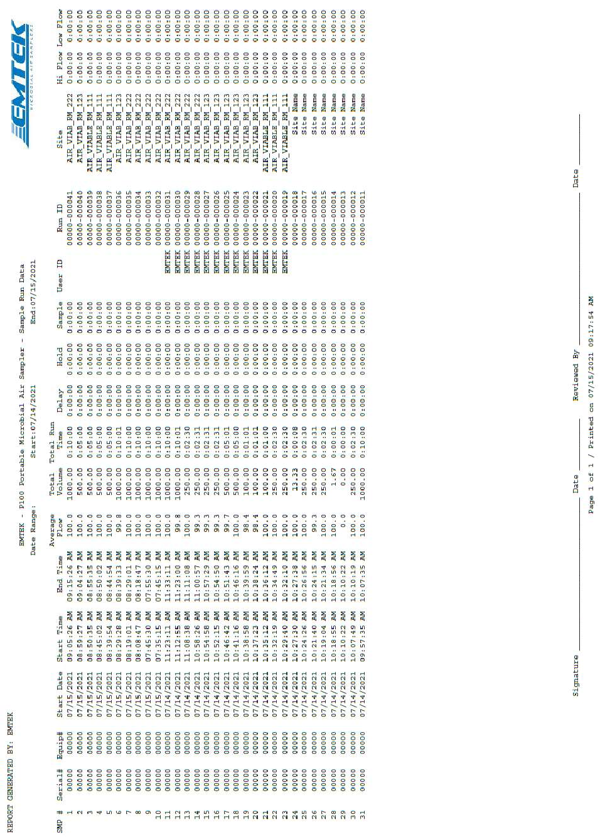

Приложение 4: Экспорт файла данных в формате .CSV — пример вывода данных запуска
Примечание: Открывается и форматируется в MS Excel
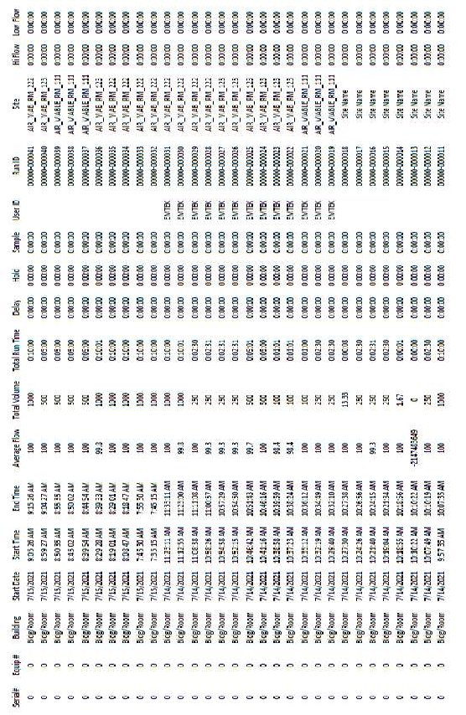

ВАЖНОЕ ПРИМЕЧАНИЕ: Данные пробного запуска нельзя изменять и затем сохранять в памяти процессора P100/P100ss. Их можно только удалить. Выводимый файл в формате .PDF зашифрован (заблокирован) и не подлежит изменению. Загруженные примерные данные о запуске в формате .CSV не являются контролируемыми данными и должны обрабатываться пользователем в соответствии с требованиями. После передачи данных из системы P100/P100ss компания EMTEK не гарантирует их целостность. Компания EMTEK не предоставляет внешнее программное обеспечение, соответствующее требованиям 21 CFR Part 11.

NOTE IMPORTANTE: Les données d'analyse de l'échantillon ne peuvent pas être modifiées dans la mémoire de l'UC P100/P100ss. La sortie du fichier .PDF est cryptée (verrouillée) et ne peut pas être modifiée. Les données d'analyse d'échantillon téléchargées au format de fichier .CSV ne sont pas des données contrôlées et doivent être traitées par l'utilisateur de manière conforme. Une fois les données transférées depuis le système P100/P100ss, l'intégrité des données n'est pas garantie par EMTEK. EMTEK ne fournit pas de logiciel externe conforme à la 21 CFR Part 11.

